

**TUGAS AKHIR**

|  |
| --- |
|  |

**PENERAPAN FRAMEWORK LARAVEL UNTUK PEMBANGUNAN**

**APLIKASI BOOKING ONLINE WEDDING ORGANIZER PADA ANISA SALON BERBASIS WEB**

***APPLICATION OF THE LARAVEL FRAMEWORK FOR DEVELOPMENT ONLINE WEDDING ORGANIZER BOOKING AT WEB BASED ANISA SALON***

**Oleh**

**CINDY RIZKY SYAFRINA**

**NPM. 18.03.02.079**

**DOSEN PEMBIMBING :**

**ANTONIUS AGUNG HARTONO, S.T., M.Eng.**

**NIDN. 0615068102**

**RATIH HAFSARAH MAHARRANI, S.Kom.,M.Kom.**

**NIDN. 0017098504**

**JURUSAN TEKNIK INFORMATIKA**

**POLITEKNIK NEGERI CILACAP**

**2021**

|  |
| --- |
|  |



**TUGAS AKHIR**

**PENERAPAN FRAMEWORK LARAVEL UNTUK PEMBANGUNAN**

**APLIKASI BOOKING ONLINE WEDDING ORGANIZER PADA ANISA SALON BERBASIS WEB**

***WEDDING ORGANIZER ONLINE BOOKING***

***APPLICATION AT WEB BASED ANISA SALON***

***(CASE STUDY STATE ANISA SALON)***

**Oleh**

**CINDY RIZKY SYAFRINA**

**NPM. 18.03.02.079**

**DOSEN PEMBIMBING :**

**ANTONIUS AGUNG HARTONO, S.T., M.Eng.**

**NIDN. 0615068102**

**RATIH HAFSARAH MAHARRANI, S.Kom., M.Kom.**

**NIDN. 0017098504**

**JURUSAN TEKNIK INFORMATIKA**

**POLITEKNIK NEGERI CILACAP**

**2021**

# 

# LEMBAR PERSETUJUAN PUBLIKASI

KARYA ILMIAH UNTUK KEPENTINGAN AKADEMIS

Sebagai mahasiswa Politeknik Negeri Cilacap, yang bertanda tangan dibawah ini, saya:

Nama :Cindy Rizky Syafrina NPM :180302079

Demi pengmbangan ilmu pengetahuan, menyetujui untuk memberikan kepada Politeknik Negeri Cilacap Hak Bebas Royalti Non-Eksklusif *(Non-Exclusive Royalty Free Right)* atas karya ilmiah saya yang berjudul:

“Aplikasi Booking Online Wedding Organizer pada Anisa Salon Berbasis Web” beserta perangkat yang diperlukan (bila ada). Dengan Hak Bebas Royalti Non-Eksklusif ini, Politeknik Negeri Cilacap Berhak menyimpan, mengalih media/format-kan, mengelolanya dalam bentuk pangkalan data (database), mendistribusikannya, dan menampilkan/ mempublikasikan di Internet atau media lain untuk kepentingan akademis tanpa perlu meminta izin dari saya selama tetap mencantumkan nama saya sebagai penulis/pencipta. Saya bersedia untuk menanggung secara pribadi, tanpa melibatkan pihak Politeknik Negeri Cilacap, segala bentuk tuntutan hukum yang timbul atas pelanggaran Hak Cipta dalam Karya ilmiah saya ini. Demikian pernyataan ini yang saya buat dengan sebenarn

Dibuat di :Cilacap

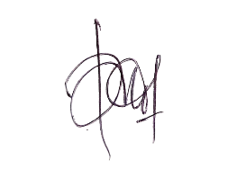Pada tanggal : September 2021

Yang Menyatakan

Cindy Rizky Syafrina

# ABSTRAK

**Perkembangan teknologi informasi dirasakan hampir ada di setiap aspek kehidupan masyarakat. Pemanfaatan teknologi dapat digunakan diberbagai kalangan, salah satunya di bidang usaha. Wedding organizer merupakan jasa yang membantu calon pengantin dan calon keluarga dalam perencanaan acara pernikahan. Anisa salon adalah salah satu salon yang menerima penyewaan jasa wedding organizer. Paket wedding organizer pada anisa salon yang ditawarkan antara lain pakaian wanita, pakaian pria, make up serta dekorasi pelaminan. Sistem yang berjalan pada anisa salon masih dilakukan secara konvensional pelanggan harus datang langsung untuk mendapatkan informasi secara luas. Masalah yang dihadapi oleh anisa salon adalah kesulitan dalam mengelola data barang, data pelanggan, data pemesanan serta data penyewaan. Metode yang digunakan dalam penelitian ini adalah metode waterfall. Penelitian ini bertujuan agar dapat membantu pihak anisa salon dalam mengelola data pelanggan, data pemesanan, data barang, dan data penyewaan barang. Serta agar dapat membantu pihak anisa salon dalam menyebarkan informasi secara luas mengenai barang dan jasa yang pihak anisa salon sediakan.**

**Kata kunci*: wedding organizer, booking online, waterfall***

# ABSTRACT

**The development of information technology is felt in almost every aspect of people's lives. Utilization of technology can be used in various circles, one of which is in the business sector. Wedding organizer is a service that helps brides and prospective families in planning wedding events. Anisa salon is one of the salons that accepts wedding organizer rental services. The wedding organizer packages at Anisa Salon offered include women's clothing, men's clothing, make up and wedding decorations. The system that runs at Anisa Salon is still done conventionally, customers must come directly to get broad information. The problem faced by Anisa Salon is the difficulty in managing goods data, customer data, ordering data and rental data. The method used in this research is the waterfall method. This study aims to be able to assist the Anisa salon in managing customer data, order data, goods data, and goods rental data. And in order to assist the Anisa Salon in disseminating information widely about the goods and services that the Anisa Salon provides.**

***Keyword: wedding organizer, booking online, waterfall***

# KATA PENGANTAR

بسم الله الر حمن الر حيم

*“Dengan menyebut nama Allah yang maha pengasih lagi maha penyayang”*

*Assalamu’alaikum warahmatullahi wabarakatuh,*

Alhamdulillah, segala puji dan syukur senantiasa kita panjatkan bagi Allah SWT atas segala nikmat, kekuatan, taufik serta hidayah-Nya. Shalawat dan salam semoga selalu tercurah kepada Nabi Muhammad SAW, keluarga, sahabat dan para pengikut setianya. Atas kehendak Allah SWT, penulis dapat menyelesaikan tugas akhir yang berjudul:

**“Aplikasi Booking Online Wedding Organizer pada Anisa Salon Berbasis Web”**

Pembuat dan penyusun tugas akhir ini merupakan salah satu syarat untuk memperoleh gelar Ahli Madya (A.Md) di Politeknik Negeri Cilacap.

Penulis menyadari bahwa karya ini masih jauh dari sempurna karena keterbatasan dan hambatan yang dijumpai selama pengerjaan. Sehingga saran yang bersifat membangun sangatlah diharapkan demi pengembangan yang lebih optimal dan kemajuan yang lebih baik.

Wassalamu’alaikum warahmatullahi wabarakatuh.

Cilacap, September 2021

Penyusun

# UCAPAN TERIMAKASIH

Puji syukur kehadirat Allah SWT dan tanpa mengurangi rasa hormat yang mendalam penulis mengucapkan terimakasih yang sebesar-besarnya kepada semua pihak yang telah membantu menyelesaikan tugas akhir ini, terutama kepada:

1. Direktur dan wakil direktur Politeknik Negeri Cilacap yang telah menyediakan waktu dan tempat membantu kelancaran penyusunan tugas akhir.
2. Bapak Nur Wahyu Rahadi, S.Kom.,M.Eng selaku Ketua Jurusan Informatika dan selaku dosen wali yang selalu memberikan dorongan motivasi dan pengarahan.Kaka dan adik saya yang memberikan semangat maupun doa.
3. Bapak Antonius Agung Hartono, S.T., M.Eng dan Ibu Ratih Hafsarah Maharrani, S.Kom.,M.Kom yang telah memberikan bimbingan dan pengarahan hingga tugas akhir ini dapat terselesaikan dengan baik dan lancarTeman-teman manusia inget dosa yang memberi dukungan semangat danssss mendoakan kelancaran.
4. Seluruh dosen, karyawan dan karyawati Politeknik Negeri Cilacap yang telah memberikan ilmu, nasehat dan membantu dalam kegiatan perkuliahan.
5. Allah SWT yang telah memberikan ridho dan barokah-Nya sehingga dapat terselesaikan tugas akhir ini.
6. Kedua orang tua Bapak Teguh Haryadi dan Ibu Heni Susanti yang senantiasa memberikan dukungan baik materi, semangat maupun doa.Semua pihak yang ikut berperan membantu menyelesaikan tugas akhir mulai dari narasumber dan responden yang tidak bisa disebutkan satu persatu.
7. Kaka dan adik saya yang memberikan semangat maupun doa.
8. My Bestie yang selalu membantu menguatkan dan memotivasi saya dalam menyelesaikan tugas akhir.
9. Teman-teman manusia inget dosa yang memberi dukungan semangat dan mendoakan kelancaran.

Semoga Allah SWT selalu memberikan perlindungan, rahmat, kasih, nikmat-Nya bagi kita semua. *Aamiin ya rabbal’alamin.*

# DAFTAR ISI

LEMBAR PENGESAHAN ii**.**

LEMBAR PERSETUJUAN PUBLIKASI iii

ABSTRAK iv

ABSTRACT v

KATA PENGANTAR vi

UCAPAN TERIMAKASIH vii

DAFTAR ISI ix

DAFTAR GAMBAR xii

DAFTAR TABEL xvi

DAFTAR SINGKATAN xviii

BAB I 1

PENDAHULUAN 1

1.1. Latar Belakang 1

1.2. Tujuan dan Manfaat Penelitian 3

1.2.1. Tujuan penelitian 3

1.2.2. Manfaat Penelitian 4

1.3. Rumusan Masalah 4

1.4. Batasan Masalah 5

1.5. Metodologi 5

1.5.1. Metodologi Pengumpulan Data 5

1.5.2. Metodologi Pengembangan Sistem 6

1.6. Sistematika Penulisan 8

BAB II 10

TINJAUAN PUSTAKA DAN LANDASAN TEORI 10

2.2.1 Sistem Informasi 12

2.2.2 Pengertian Booking Online 13

2.2.3 Website 13

2.2.4 Rekayasa Perangkat Lunak 13

2.2.5 UML (Unified Modelling Language) 16

2.2.6 Flowcharts 20

2.2.7 Pengertian Basis Data 21

BAB III 25

METODOLOGI DAN PERANCANGAN SISTEM 25

3.1 Metodologi 25

3.1.1 Bahan Penelitian 25

3.2.1 Alat Penelitian 26

3.3.1 Analisa Kebutuhan Pengguna 27

3.4.1 Analisa Kebutuhan Eksternal 28

A. Analisa Kebutuhan Antarmuka Perangkat Lunak 28

B. Analisa Kebutuhan Perangkat Keras 30

C. Analisisa Kebutuhan Antarmuka Jaringan 30

3.2 Perancangan Sistem 33

3.2.1 Analisis sistem yang sedang berjalan 33

3.2.2 Rancangan sistem yang akan dibangun 35

3.2.3 Aliran informasi 37

3.2.4 Entity Relationship Diagram 55

3.2.5 Perancangan Antarmuka 60

BAB IV 103

4.1 Hasil Penelitian 103

4.1.1. Implementasi Perancangan Antarmuka 103

4.2 Pengujian 120

4.2.1. Kasus Dan Hasil Pengujian 122

4.2.2. Pembahasan Hasil Pengujian 141

4.2.3. Pembahasan Sistem 143

4.2.4. Analisis Kuisioner 144

4.2.5. Pembahasan Kuisioner 146

BAB V 156

KESIMPULAN DAN SARAN 156

5.1 Kesimpulan 156

5.2 Saran 156

DAFTAR PUSTAKA 157

LAMPIRAN A 161

LAMPIRAN B 162

LAMPIRAN C 163

BIODATA PENULIS 167

# DAFTAR GAMBAR

**Gambar 1. 1** Metode Waterfall 7

**Gambar 3. 1** Analisa Kebutuhan Antarmuka Jaringan 31

**Gambar 3. 2** Analisa Sistem yang sedang berjalan 34

**Gambar 3. 3** Analisa Sistem yang akan dibangun 36

**Gambar 3. 4** Usecase Perancangan Aplikasi Booking Online Wedding Organizer pada Anisa Salon Berbasis Website 38

**Gambar 3. 5** Sequence diagram Registrasi 39

**Gambar 3. 6** Sequence diagram Login 40

**Gambar 3. 7** Sequence diagram Tambah Barang 41

**Gambar 3. 8** Sequence diagram Edit Data Barang 42

**Gambar 3. 9** Sequence diagram Hapus Data Barang 43

**Gambar 3. 10** Sequence diagram Melihat Data Barang 44

**Gambar 3. 11** Sequence diagram Konfirmasi Pemesanan 45

**Gambar 3. 12** Sequence diagram Melihat Data Pemesanan Admin 45

**Gambar 3. 13** Sequence diagram Melihat Data Penyewaan Admin 46

**Gambar 3. 14** Sequence diagram Ubah Status Penyewaan 47

**Gambar 3. 15** Sequence diagram Melihat Data Pengguna oleh Admin 47

**Gambar 3. 16** Sequence diagram Ubah Data Pengguna 48

**Gambar 3. 17** Sequence diagram Hapus Data Pengguna 49

**Gambar 3. 18** Sequence diagram Cetak Laporan Penyewaan 50

**Gambar 3. 19** Sequence diagram Melihat Data Barang Sewa User 50

**Gambar 3. 20** Sequence diagram Pemesanan Barang User 51

**Gambar 3. 21** Sequence diagram Melihat Data Pemesanan User 52

**Gambar 3. 22** Sequence diagram Batal Pemesanan User 52

**Gambar 3. 23** Sequence diagram Cetak Invoice 53

**Gambar 3. 24** Sequence diagram Tambah Testimoni 54

**Gambar 3. 25** Sequence diagram Ubah Testimoni 55

**Gambar 3. 26** Sequence diagram Hapus Testimoni 55

**Gambar 3. 27** Entity Relationship Diagram Aplikasi Booking Online Wedding Organizer Berbasis Website 56

**Gambar 3. 28** Perancangan Halaman Beranda 61

**Gambar 3. 29** Perancangan Halaman Registrasi 62

**Gambar 3. 30** Perancangan Halaman Login 63

**Gambar 3. 31** Perancangan Halaman Admin 64

**Gambar 3. 32** Perancangan Halaman Admin 65

**Gambar 3. 33** Perancangan Halaman Admin 66

**Gambar 3. 34** Perancangan Halaman Admin Lihat Data Pengguna 67

**Gambar 3. 35** Perancangan Halaman Admin Lihat Pemesanan 68

**Gambar 3. 36** Perancangan Halaman Admin 70

**Gambar 3. 37** Perancangan Halaman Admin 71

**Gambar 3. 38** Perancangan Halaman User 72

**Gambar 3. 39** Perancangan Halaman User 74

**Gambar 3. 40** Perancangan Halaman User Lihat Pemesanan 75

**Gambar 3. 41** Perancangan Halaman User Testimoni 76

**Gambar 3. 42** Perancangan Halaman Kontak 77

**Gambar 4. 1** Halaman Login …………………………………………..104

**Gambar 4. 2** Halaman Registrasi 105

**Gambar 4. 3** Halaman Utama Admin 106

**Gambar 4. 4** Halaman Tambah Data Barang 107

**Gambar 4. 5** Halaman Melihat Data Barang 108

**Gambar 4. 6** Halaman Edit Data Barang 109

**Gambar 4. 7** Halaman Pengguna Admin 110

**Gambar 4. 8** Halaman Edit Data Pengguna 111

**Gambar 4. 9** Halaman Pemesanan Pada Admin 112

**Gambar 4. 10** Halaman Detail Pemesanan User 113

**Gambar 4. 11** Gambar Penyewaan pada Admin 114

**Gambar 4. 12** Gambar Laporan Admin 115

**Gambar 4. 13** Halaman Utama User 116

**Gambar 4. 14** Halaman Pemesan User 117

**Gambar 4. 15** Halaman Lihat Data Pemesanan User 118

**Gambar 4. 16** Halaman Tambah Testimoni 119

**Gambar 4. 17** Halaman Ubah Testimoni User 120

**Gambar 4. 18** Pengujian Login Gagal 122

**Gambar 4. 19** Pengujian Registrasi Gagal 123

**Gambar 4. 20** Pengujian Upload Data Barang Berhasil 124

**Gambar 4. 21** Pengujian Upload Data Barang Gagal 125

**Gambar 4. 22** Pesan Data Barang Berhasil Diubah 126

**Gambar 4. 23** Pesan Data Barang Berhasil Dihapus 127

**Gambar 4. 24** Pesan Data Pengguna Berhasil Diubah 128

**Gambar 4. 25** Pesan Data Pengguna Berhasil Dihapus 129

**Gambar 4. 26** Pesan Pemesanan Berhasil Dikonfirmasi 130

**Gambar 4. 27** Pesan Status Penyewaan Telah Diselesaikan 131

**Gambar 4. 28** Cetak Laporan Berhasil 132

**Gambar 4. 29** Tampilan Laporan yang Berhasil dicetak 133

**Gambar 4. 30** Pesan Berhasil Tambah Pemesanan 134

**Gambar 4. 31** Pesan Batal Pemesanan Berhasil 135

**Gambar 4. 32** Pesan Pemesanan Telah Dibatalkan 136

**Gambar 4. 33** Pesan Berhasil Tambah Testimoni 137

**Gambar 4. 34** Pesan Berhasil Hapus Testimoni 138

**Gambar 4. 35** Pesan Testimoni Berhasil Diubah 139

**Gambar 4. 36** Cetak Invoice Berhasil 140

**Gambar 4. 37** Tampilan Invoice Berhasil Dicetak 141

**Gambar 4. 38** Grafik Sistem Memudahkan Anisa Salon Dalam Mengelola Data 147

**Gambar 4. 39** Grafik Sistem Memudahkan Pelanggan Dalam 149

**Gambar 4. 40** Grafik Sistem Memudahkan Pelanggan Dalam Melakukan Pemesanan 151

**Gambar 4. 41** Sistem Dapat Berfungsi Dengan Baik 153

**Gambar 4. 42** Grafis Sistem Mudah Digunakan 154

# DAFTAR TABEL

**Tabel 2. 1** Use Case Diagram 17

**Tabel 2. 2** Sequence Diagram 19

**Tabel 2. 3** Flowchart 20

**Tabel 2. 4** Entity Relationship Diagram 24

**Tabel 3. 1** Alat Penelitian …………………………………………26

**Tabel 3. 2** Analisa Kebutuhan Pengguna 27

**Tabel 3. 3** Analisa Kebutuhan Perangkat Lunak Client 29

**Tabel 3. 4** Analisa Kebutuhan Perangkat Lunak Server 29

**Tabel 3. 5** Tabel User 57

**Tabel 3. 6** Tabel Sewa 57

**Tabel 3. 7** Tabel Riwayat 58

**Tabel 3. 8** Tabel Databarang 59

**Tabel 3. 9** Tabel Testimoni 60

**Tabel 3. 10** Tabel Autonumber 60

**Tabel 3. 11** Skenario Pengujian Login 78

**Tabel 3. 12** Skenario Pengujian Registrasi 79

**Tabel 3. 13** Skenario Pengujian Upload Data Barang 80

**Tabel 3. 14** Skenario Pengujian Edit Data Barang 81

**Tabel 3. 15** Skenario Pengujian Hapus Data Barang 82

**Tabel 3. 16** Skenario Pengujian Lihat Data Pengguna 83

**Tabel 3. 17** Skenario Pengujian Ubah Data Pengguna 84

**Tabel 3. 18** Skenario Pengujian Hapus Data Pengguna 86

**Tabel 3. 19** Skenario Pengujian Lihat Laporan Penyewaan 87

**Tabel 3. 20** Skenario Pengujian Cetak Laporan Penyewaan 89

**Tabel 3. 21** Skenario Pengujian Konfirmasi Pemesanan 90

**Tabel 3. 22** Skenario Pengujian Lihat Detail Pemesanan 91

**Tabel 3. 23** Skenario Pengujian Ubah Status Penyewan 93

**Tabel 3. 24** Skenario Pengujian Melihat Barang User 94

**Tabel 3. 25** Skenario Pengujian Melihat Detail Barang User 95

**Tabel 3. 26** Skenario Pengujian Tambah Data Pemesanan User 96

**Tabel 3. 27** Skenario Pengujian Lihat Status Pemesanan User 98

**Tabel 3. 28** Skenario Pengujian Batal Pemesanan User 99

**Tabel 3. 29** Skenario Pengujian Cetak Invoice User 100

**Tabel 3. 30** Skenario Pengujian Tambah Testimoni User 101

**Tabel 4. 1** Tabel Pengujian Sistem ………………………….120

**Tabel 4. 2** Pengujian Sistem 141

**Tabel 4. 3** Analisa Data Hasil Kuisioner 144

**Tabel 4. 4** Interprestasi Skor Berdasarkan Interval 145

**Tabel 4. 5** Sistem memudahkan Anisa Salon dalam mengelola data 146

**Tabel 4. 6** Sistem memudahkan pelanggan dalam memberikan 148

**Tabel 4. 7** Sistem memuduhkan pelanggan dalam melakukan pemesanan 150

**Tabel 4. 8** Sistem berfungsi dengan baik 152

**Tabel 4. 9** Sistem mudah digunakan 154

# DAFTAR SINGKATAN

|  |  |  |
| --- | --- | --- |
| UML | = | Unified Modelling Language |
| SQL | = | Structured Query Language |
| MySQL | = | My Structured Query Language |
| DBMS | = | Database Management System |
| DDL | = | Data Definition Language |
| DML | = | Data Manipulation Language |
| ERD | = | Entity Relationship Diagram |

# 

# BAB I

# PENDAHULUAN

## Latar Belakang

Perkembangan dan kemajuan teknologi informasi akhir-akhir ini dirasakan hampir ada di setiap aspek kehidupan masyarakat. Teknologi bukanlah hal baru bagi kehidupan masyarakat. Pemanfaatan teknologi kini sudah dapat digunakan diberbagai kalangan, salah satunya adalah di bidang usaha. Hampir semua bidang usaha memanfaatkan teknologi guna kemajuan usaha mereka. Semakin canggih teknologi yang digunakan, maka semakin mudah dan cepat kegiatan yang dilakukan dalam bidang usaha tersebut[1].

Anisa Salon adalah salah satu salon yang berada di Provinsi Jawa Tengah beralamat di Jalan Dorowati, Tritih Wetan, Kecamatan Jeruklegi, Kabupaten Cilacap, yang menerima penyewaan barang. Selain itu Anisa Salon juga melayani Jasa Wedding Organizer serta pada menyediakan paket *wedding organizer*. Paket wedding organizer tersebut terdiri dari pakaian pengantin pria dan wanita, *make up*, dan dekorasi pelaminan. Adapun barang yang disewakan yang tidak termasuk ke dalam paket tersebut berupa pakaian pengantin, kebaya wanita dan jasa *make up*. Salon ini pada operasional usahanya masih menggunakan cara konvensional.

Sistem yang berjalan di Anisa Salon khususnya pada saat pemesanan masih dilakukan secara konvensional dimana para calon pelanggan datang langsung ke salon untuk mendapatkan informasi lebih luas mengenai barang yang akan disewa apakah tersedia atau tidak. Selain itu, bagian admistrasi dalam mencatat pesanan pelanggan masih dengan cara yang sangat sederhana dimana bagian admistrasi menulis data pemesanan tersebut di sebuah buku besar, sehingga data yang berkaitan dengan data pemesanan belum terorganisir seperti data konsumen, data transaksi pemesanan, data dokumentasi pelaksanaan acara. Kemudian proses penginputan data, pengeditan data tidak optimal karena masih menggunakan penulisan tangan, sehingga data mudah hilang karena tidak tersusun dengan rapi.

Dengan berjalannya waktu, usaha Anisa Salon semakin maju. Dimana Anisa Salon semakin dikenal oleh masyarkat. Anisa Salon memiliki banyak pelanggan baik dalam penyewaan jasa *wedding organizer* maupun hanya penyewaan pakaian pengantin (kebaya dan jas). Hal tersebut membuat pihak Anisa Salon mengalami kesulitan dalam mengelola data pelanggan, data penyewaan dengan sistem yang berjalan saat ini. Dengan begitu, pihak Anisa Salon memerlukan perubahan pada sistem yang berjalan dengan mengikuti perkembangan teknologi saat ini.

Laravel merupakan framework PHP yang dibangun menggunakan konsep MVC (*model, controller, view*). Laravel adalah pengembangan website berbasis MVP yang diterapkan dalam php serta dirancang untuk meningkatkan kualitas perangkat lunak yang menyediakan sintaks lebih ekspresif, jelas dan menghemat waktu dalam proses pembuatan website karena framework sudah memiliki kerangka kerja sehingga tidak perlu menulis semua kode program dari awal sehingga lebih terstruktur dan tersusun[2]. Dengan menggunakan framework laravel ini diharapkan dapat membantu meningkatkan perubahan pada sistem yang sedang berjalan di Anisa Salon.

Berdasarkan uraian permasalahan diatas, maka penulis bermaksud membuat **Aplikasi Booking Online Wedding Organizer pada Anisa Salon Berbasis Web.** Yang dimana sistem ini memberikan kemudahan kepada para pelanggan agar dapat melihat dengan mudah harga dan mengetahui informasi tentang barang yang tersedia maupun paket *wedding organizer* yang ditawarkan olehpihak Anisa Salon. Selain itu, diharapkan sistem ini dapat mengubah sistem yang sedang berjalan saat ini pada Anisa Salon agar lebih terkomputerisasi.

## Tujuan dan Manfaat Penelitian

### Tujuan penelitian

Tujuan yang ingin dicapai dari penelitian ini berdasarkan latar belakang diatas adalah membangun Aplikasi Booking Online Wedding Organizer pada Anisa Salon berbasis Web yang dapat membantu pengelolaan data pelanggan dalam hal penyewaan barang dan jasa wedding organizer.

### Manfaat Penelitian

Penelitian ini diharapkan dapat memberikan manfaat serta menjadi solusi terhadap permasalahan yang ada. Adapun manfaat yang diperoleh dari pembuatan Aplikasi Booking Online Wedding Organizer pada Anisa Salon, antara lain:

1. Mempermudahkan Anisa Salon dalam mengelola data penyewaan barang dan jasa *wedding organizer* mereka.
2. Mempermudahkan pelanggan untuk mendapatkan informasi dengan mudah dalam mengakses penyewaan barang dan jasa *wedding organizer* di Anisa Salon.
3. Membantu memudahkan pelanggan dalam melakukan penyewaan barang dan jasa *wedding organizer* di Anisa Salon.

## Rumusan Masalah

Berdasarkan latar belakang diatas maka rumusan masalahnya adalah: Bagaimana menerapkan framework laravel untuk membuat Aplikasi Booking Online Wedding Organizer yang dapat membantu Anisa Salon memperbaiki sistem yang sedang berjalan saat ini agar terkomputerisasi serta dapat membantu para customer agar lebih mudah dalam proses pemesanan tanpa harus datang langsung ke Anisa Salon tersebut?

## Batasan Masalah

Agar permasalahan yang diteliti tidak terlalu luar ruang lingkupnya, maka berdasarkan uraian diatas, penulis menetapkan batasan masalah sebagai berikut:

1. Sistem yang dibuat untuk membantu pelanggan dalam melakukan pemesanan paket pernikahan pada Anisa Salon.
2. Sistem yang dibuat untuk mengelola data pemesanan.
3. Sistem ini tidak membahas transaksi pembayaran hanya melakukan pembayaran secara langsung.

## Metodologi

Metodologi penelitian merupakan proses yang digunakan untuk memecahkan masalah secara logis. Dimana memerlukan data untuk mendukung terlaksananya suatu penelitian. Untuk membangun aplikasi booking online *wedding organizer* pada Anisa Salon memiliki 2 tahapan yaitu tahapan pengumpulan data dan tahap pengembangan sistem.

### Metodologi Pengumpulan Data

Adapun tahapan pengumpulan data yang dilakukan peneliti dalam penelitian sebagai berikut:

1. Studi Pustaka

Studi ini dilakukan dengan mempelajari, meneliti dan menelaah berbagai literatur dari perpustakaan yang bersumber dari buku-buku, jurnal ilmiah, serta mencari referensi dari internet yang memiliki judul atau kaitannya dengan penilitian.

1. Studi Lapangan

Studi ini dilakukakn dengan cara mengunjungi langsung tempat yang akan kita teliti guna untuk melakukan pengumpulan data secara langsung. Adapun hal yang meliputi sebagai berikut :

1. Wawancara

Yaitu pengumpulan data dengan cara melakukan tanya jawab dengan pemilik Anisa Salon

1. Observasi

Yaitu pengumpulan data dengan cara melakukan pengamatan secara langsung di Anisa Salon.

### Metodologi Pengembangan Sistem

Metode pengembangan Sistem dalam pembangunan Aplikasi Booking Online Wedding Organizer pada Anisa Salon ini adalah metode *waterfall.* Metode air terjun atau yang sering disebut metode waterfall sering dinamakan siklus hidup klasik (class life cycle), dimana menggambarkan pendekatan yang sistematis dan berurutan pada pengembangan perangkat lunak dimulai dengan spesifikasi kebutuhan pengguna lalu berlanjut melalu tahapan-tahapan perencanaan (planning), permodelan (modeling), konstruksi(construction, serta penyerahansistem ke para pelanggan/pengguna(deployment) yang diakhiri dengan dukungan pada perangkat lunak lengkap yang dihasilkan (Pressman,2012). Alasan menggunkan metode waterfall yaitu roses pengembangan model face one by one, sehinggan meminimalis kesalahan yang mungkin terjadi. Berikut tahapan metode waterfall:

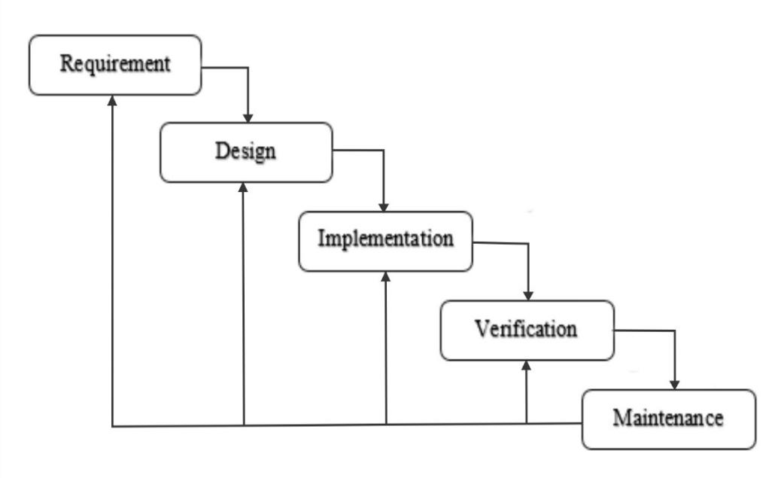

**Gambar 1. 1** Metode Waterfall

1. Requirement Analisis
2. Design (desain)
3. Implementation
4. Integration & testing (Pengujian)
5. Operation & Maintenance (Pemeliharaan)

## Sistematika Penulisan

Dalam penulisan laporan Tugas Akhir secara keseluruhan, laporan Aplikasi Booking Online Wedding Organizer pada Anisa Salon Berbasis Web disusun dalam sistematika sebagai berikut :

* + - 1. **BAB I PENDAHULUAN**

Bagian ini berisi tentang latar belakang masalah, tujuan dan manfaat, rumusan masalah, batasan masalah, metodologi penelitian dan sistematika penulisan laporan tugas akhir.

* + - 1. **BAB II TINJAUAN PUSTAKA DAN LANDASAN TEORI**

Bagian ini berisi tentang dasar teori penunjang dan kutipan hasil penelitian sebelumnya yang dilakukan oleh orang lain yang diperoleh dari referensi-referensi, baik buku, jurnal, media masa maupun eletronik.

* + - 1. **BAB III METODOLOGI DAN PERANCANGAN SISTEM**

Bagian ini menjelaskan tentang proses perancangan secara detail bagian-bagian Aplikasi Booking Online Wedding Organizer pada Anisa Salon berbasis web yang akan dibuat dimulai dari proses desain, simulasi sampai dengan implementasi lengkap dengan penjelasnya, parameter-parameter sistem, blok diagram*/ flow chart sub system, flow chart* proses pekerjaan dan hal-hal lain yang berhubungan dengan proses perencanaan.

* + - 1. **BAB IV HASIL PENELITIAN DAN PEMBAHASAN**

Bagian ini menjelaskan hasil dari perencanaan sistem dan tahap implementasi sistem sampai dengan tahap pengujian Aplikasi Booking Online Wedding Organizer pada Anisa Salon berbasis web.

* + - 1. **BAB V KESIMPULAN DAN SARAN**

Bagian kesimpulan berisi hal-hal yang dapat disimpulkan dari Analisa yang telah dilakukan. Untuk bagian saran berisi hal-hal yang dianggap penting untuk diketahuin oleh pembaca dalam rangka pengembangan penelitian.

# BAB II

# TINJAUAN PUSTAKA DAN LANDASAN TEORI

1. Tinjauan Pustaka

Penelitian mengenai sistem booking online sebelumnya telah dilakukan oleh Nono Sudarsono dan Robbi Sumandani dengan judul “Sistem Informasi E-marketplace Vendorsland Bagi Penyedia Event Dan Wedding Organizer (Studi Kasus: Wedding Organizer Tasikmalaya)”. Sistem ini digunakan untuk mengelola informasi layanan pada E-marketplace yang di kembangkan menggunakan fitur pencarian menggunakan keyword atau review[3].

Penelitian lain yang berjudul “Perancangan Sistem Informasi Berbasis Web pada Wedding Organizer Kurnia Jambi”. Sistem ini dibangun untuk membantu proses promosi yang dilakukan oleh wedding organizer Kurnia Jambi. Serta, sistem ini dapat membantu menganalisis informasi pemesanan jasa wedding organizer Kurnia Jambi[4].

Penelitian yang lain juga berjudul “Sistem Informasi Pelayan Paket Pernikahan Pada Nirwana Organizer Bekasi”. Tujuan dari penelitian ini untuk membangun aplikasi sistem informasi persewaan pernikahan organizer berbasis desktop. Penelitian ini diharapkan dapat mempermudah dalam memberikan pelayanan kepada para pelanggan[5].

Penelitian lain mengenai wedding organizer yang dilakukan oleh W A Hiruni Promodika Chandrasiri dengan judul “Wedding Organizer – wedding planning web application”. Tujuan dari penelitian ini untuk membangun aplikasi sistem informasi mengenai produk dan layanan serta informasi vendor wedding organizer. Sistem ini digunakan oleh calon pengantin dan juga vendor. Sistem juga menyediakan fitur daftar periksa dengan tugas terperinci tentang apa saja yang harus dilakukan pasangan untuk mempersiapkan hari istimewa. Sistem ini juga membantu vendor untuk memperluas basis pelanggan mereka[6].

Penelitian lain yang berjudul “Web Based Wedding Directory an Online Hair Cut Appointment System For Saloon Sharon”. Tujuan dari penelitan ini adalah untuk mengatasi kekurangan dari metode pemesanan manual yang ada. Sistem dapat memberikayan rincian layanan yang ditawarkan mengenai wedding organizer dan potong rambut. Serta sistem dapat membuat otomatis buku janji untuk mengatur jadwal karyawan, mempercepat chek-in dan chek-out klien dan menghasilkan laporan penyewaan wedding organizer secara singkat[7].

Berbeda dengan penelitan sebelumnya, pada penelitian ini, penulis bermaksud membuat Aplikasi Booking Online Wedding Organizer pada Anisa Salon berbasis *website* dimana nantinya pada sistem ini dapat dapat memberikan informasi penyewaan barang apa saja yang ditawarkan oleh pihak Anisa Salon. Serta pada sistem ini dapat menampilkan data-data rekapitulasi pelanggan yang melakukan penyewaan di Anisa Salon. Sehingga diharapkan sistem ini dapat mempermudah para pelanggan dalam proses penyewaan serta dapat mempermudah pihak Anisa Salon dalam merekap data pelanggan mereka.

1. Landasan Teori

Penelitian ini diperlukan adanya teori-teori yang mendasar untuk menunjang proses penelitian ini. Teori-teori yang digunakan dalam penelitian ini adalah:

1. Sistem Informasi

Sistem adalah sekumpulan unsur atau elemen yang saling berkaitan dan saling mempengaruhi dalam melakukan kegiatan bersama untuk mencapai suatu tujuan[8].

Sistem merupakan susunan elemen yang membentuk suatu kegiatan atau suatu prosedur atau skema yang berorientasi kearah tujuan yang sama dengan melalui pengoperasian data atau energi dan atau materi ke dalam sewaktu-waktu untuk memperoleh suatu informasi dan atau energi dan atau materi[9].

Informasi adalah data yang diolah menjadi sebuah bentuk yang berguna bagi penerimanya yang bermanfaat dalam pengambilan keputusan atau mendukung sumber informasi[10].

Sistem informasi merupakan sekumpulan elemen yang saling berkaitan dan membentuk suatu kegiatan untuk mengumpulkan, memproses, menyimpan dan menyebarkan informasi untuk mendukung pengambilan keputusan[10].

1. Pengertian Booking Online

Booking (Pemesanan) berasal dari bahasa Inggris yaitu to reserve yang dapat di artikan proses perjanjian berupa pemesanan produk barang ataupun jasa namun belum ditutup oleh suatu pembelian. Dalam kamus besar Bahasa Indonesia reservasi atau pemesanan adalah proses, pembuatan, cara memesan (tempat, barang dan sebagainya) kepada orang lain[11].

1. Website

Website (Situs Web) merupakan kumpulan dari halaman-halaman web yang berhubungan dengan file-file lain yang terkait. Dalam sebuah website terdapat suatu halaman yang dikenal dengan sebutan home page. Home page adalah sebuah halaman yang pertama kali dilihat ketika seseorang mengunjungi website. Dari home page, pengujung dapat mengklik hyperlink untuk pindah kehalaman lain yang terdapat dalam website tersebuts[12].

1. Rekayasa Perangkat Lunak

Perangkat lunak adalah seluruh perintah yang dapat digunakan untuk memproses informasi. Perangkat lunak dapat berupa program atau prosedur. Pengertian program adalah kumpulan perintah yang dapat dimengerti oleh komputer. Sedangkan prosedur adalah perintah yang dibutuhkan oleh pengguna dalam memproses informasi[13].

Rekayasa Perangkat Lunak adalah suatu disiplin ilmu yang membahas semua aspek produksi perangkat lunak, mulai dari tahap awal yaitu Analisa kebutuhan pengguna, menentukan spseifikasi dari kebutuhan pengguna, desain, pengkodean, pengujian sampai dengan pemeliharaan sistem selah digunakan. Berdasarkan pengertian RPL tersebut, dijelaskan bahwa RPL tidak hanya berhubungan dengan cara pembuatan program komputer. Pernyataan “semua aspek produksi” pada pengertian di atas memiliki arti bahwa semua hal yang berhubugan dengan proses produksi seperti manajemen proyek, penentuan personil, anggaran biaya, metode, jadwal, kualitas sampai dengan pelatihan pengguna merupakan bagian dari RPL[13].

1. Metode Pengembangan Sistem

Tahap pengembangan sistem dalam penelitian ini menggunakan *classical life style* atau lebih dikenal dengan istilah waterfall. Metodologi waterfall dipilih karena proses pengembangan model face one by one, sehingga dapat meminimalis kesalahan yang mungkin terjadi.

1. Requirement Analisis

Tahap ini merupakan tahap awal dalam pembangunan sistem. Tahapan ini lebih difokuskan pada analisis kebutuhan. Pada tahap ini pengembang sistem diperlukan komunikasi yang bertujuan untuk memahami peragkat lunak yang diharapkan oleh pengguna dan batasan perangkat lunak tersebut. Informasi biasaya diperoleh melalui wawancara, diskusi atau survei langsung. Informasi dianalilis untuk mendapatkan data yang dibutuhkan oleh pengguna.

1. Design(desain)

Spesifikasi kebutuhan dari tahap sebelumnya akan dipelajari dalam fase ini dan desain sistem disiapkan. Desain sistem dapat membantu dalam menentukan perangkat keras.

1. Implementation

Pada tahap ini desain sistem pertama kali dikembangkan di program kecil yang disebut unit, yang terintegrasi dalam tahap selanjutnya. Atau tahap ini dibisa disebut dengan tahap pengkodean dimana desain diterjemahkan kedalam kode atau Bahasa yang dimengerti oleh computer menggunakan Bahasa pemrograman tertentu. Tahap ini merupakan tahapan secara nyata dalam mengerjakan suatu sistem.

1. Integration & esting (Pengujian)

Tahapan pengujian ini berfokus pada hasil sistem untuk memastikan apakah sistem yang dibuat telah sesuai dengan desainnya dan semua fungsi dapat dipergunakan dengan baik sesuai dengan yang diharapkan.

1. Operation & Maintenance (Pemeliharaan)

Tahapan pemiliharaan merupakan tahap akhir yang dilakukan dengan tujuan melakukan koreksi dari berbagai error yang ditemukan pada tahap-tahap terdahulu, penyesuaian dan perbaikan pada perangkat lunak terserbut, serta pemeliharaan program.

1. Metode Pengujian Sistem

Pengujian *Blackbox* testing adalah pengujian aspek fundamental sistem tanpa memperhatikan struktur logika internal perangkat lunak. Metode ini digunakan untuk mengetahui apakah perangkat lunak berfungsi dengan benar. Pengujian *blackbox* merupakan metode perencangan data uji yang didasarkan pada spesifikasi perangkat lunak. Data uji dibangkitkan, diesksekusi pada perangkat lunak dan kemudian keluran dari perangkat lunak dicek apakah telah sesusai dengan yang diharapkan[14].

Pengujian *blackbox* berusaha menemukan kesalahan dalam kategori:

1. Fungsi-fungsi yang tidak benar atau hilang
2. Kesalahan *interface*
3. Kesalahan dalam struktur data atau akses database eksternal
4. Kesalahan kinerja
5. Inisialisasi dan kesalahan terminasi
6. UML (Unified Modelling Language)

Unified Modelling Language (UML) adalah sebuah bahasa yang berdasarkan grafik atau gambar untuk menvisualisasikan, menspesifikasikan, membangun dan pendokumentasian dari sebuah sistem pengembangan perangkat lunak berbasis objek (Object Oriented Programming)[15].

1. Usecase Diagram

Usecase diagram merupakan pemodelan untuk kelakuakn (behavior) sistem informasi yang akan dibuat. Use case digunakan untuk mengetahui fungsi apa saja yang ada di dalam sistem informasi dan siapa saja yang berhak menggunakan fungsi-fungsi tersebut[16]. Simbol-simbol yang digunakan dalam Use Case Diagram yaitu:

**Tabel 2. 1** Use Case Diagram

| **No** | **Simbol** | **Nama** | **Keterangan** |
| --- | --- | --- | --- |
| 1. |  | *Actor* | Orang proses atau sistem lain yang berinteraksi dengan sistem informasi yang akan dibuat diluar sistem informasi yang akan dibuat itu sendiri. |
| 2. |  | *Use Case* | Fungsionalitas yang disediakan sistem sebagai unit-unit yang saling bertukar pesan antar unit atau aktor; biasanya dinyatakan menggunakan kata kerja di awali di awal frase nama nama *use case.* |
| 3. |  | *Interaction* | Digunakan untuk menunjukkan baik aliran pesan atau informasi antar obyek maupun hubungan antar obyek. Biasanya *interaction* dilengkapi dengan *teks* bernama operation *signature* yang tersusun dari nama operasi, parameter yang dikirim dan tipe parameter yang dikembalikan. |
| 4. |  | *Dependency* | Merupakan relasi yang menunjukkan bahwa perubahan pada salah satu elemen memberi pengaruh pada elemen lain. Elemen yang ada di bagian tanda panah adalah elemen yang tergantung pada elemen yang ada di bagian tanpa tanda panah. |
| 5. |  | *Include* | Menunjukkan bahwa suatu bagian dari elemen memicu eksekusi bagian dari elemen lain (yang ada pada tanda panah). |
| 6. |  | *Extend* | Menunjukkan bahwa suatu bagian dari elemen bisa disisipkan ke dalam elemen yang lain. |
| 7. |  | *Association* | Menggambarkan navigasi antar *class*, berapa banyak obyek lain yang bisa berhubungan dengan satu obyek, dan apakah suatu *class* menjadi bagian dari *class* lainnya. |
| 8. |  | *Generalization* | Menunjukkan hubungan antara elemen yang lebih umum ke elemen yang lebih spesifik. Dengan *generalization*, *class* yang lebih spesifik (*subclass*) akan menurunkan atribut dan operasi dari *class* yang lebih umum (*superclass*). Notasi ini digunakan pada konsep *inheritance*. |

1. Sequence Diagram

Sequence Diagram merupakan Sequence diagram menggambarkan interaksi antar objek di dalam dan di sekitar sistem (termasuk pengguna, display/form) berupa message yang digambarkan terhadap waktu. Sequence diagram biasa digunakan untuk menggambarkan skenario atau rangkaian langkah-langkah yang dilakukan sebagai respons dari sebuah event untuk menghasilkan output tertentu. Diawali dari apa yang men-trigger aktivitas tersebut, proses dan perubahan apa saja yang terjadi secara internal dan output apa yang dihasilkan[17]. Berikut adalah simbol-simbol yang ada pada sequence diagram,

**Tabel 2. 2 Sequence Diagram**

|  |  |  |  |
| --- | --- | --- | --- |
| **No** | **Simbol** | **Nama** | **Keterangan** |
| 1. |  | *Object Lifeline* | Menggambarkan *object* apa saja yang terlibat. |
| 2. |  | *Actor* | Mengambarkan *actor* yang terlibat. |
| 3. |  | *Lifeline Control* | Digunakan untuk menggambarkan sebuah *form.* |
| 4. |  | *Lifeline Entity* | Digunakan untuk menggambarkan hubungan kegiatan yang akan dilakukan. |
| 5. |  | *Lifeline Control* | Digunakan untuk menghubungkan *boundary* dengan tabel. |
| 6. | Description: 222.png | *Time Active* | Menyatakan objek dalam keadaan aktif dan berinteraksi pesan. |

1. Flowchart

Flowchart merupakan bagan aliran yang menggambarkan proses suatu sistem secara mendetail. Flowchart juga menggambarkan hubungan proses dalam sistem[18]. Berikut simbol-simbol yang ada di dalam flowcharts beserta fungsinya.

**Tabel 2. 3** Flowchart

|  |  |  |  |
| --- | --- | --- | --- |
| **No.** | **Simbol** | **Nama** | **Keterangan** |
| 1. |  | *Terminal* | Memulai dan mengakhiri suatu program |
| 2. |  | *Input/Output* | Memasukan data maupun menunjukan hasil dari suatu process tanpa tergantung dengan jenis peralatannya |
| 3. |  | *Flow* | Menghubungkan antara simbol satu dengan simbol yang lain atau menyatakan jalannya arus dalam suatu proses. Simbol arus ini sering disebut juga dengan connecting line. |
| 4. |  | *Decision* | Memilih proses berdasarkan kondisi yang ada. |
| 5. |  | *Document* | Merupakan simbol untuk data yang terbentuk informasi. |
| 6. |  | *Manual Operation* | Menunjukkan pengolahan yang tidak dilakukan oleh komputer/pc. |
| 7. |  | *Manual Input* | Memasukan data secara manual on-line keyboard. |
| 8. |  | *Proses* | Simbol yang menyatakan suatu proses yang dilakukan oleh komputer. |

1. Pengertian Basis Data

Basis data atau Databases merupakan sekumpulan data yang terorganisasi dalam bentuk berkas binari dalam komputer. Saat ini banyak sistem manajemen basis data yang beredar di pasaran. Misalnya Oracle, SQL Server, Sybase, dan Acces[19]. Terdapat 3 tipe pangkalan data (basis data) yang dikenal luas saat ini, yaitu :

1. Relational database. Tipe ini menyimpan data dalam susunan baris dan kolom yang telah ditentukan sebelumnya (seperti tabel kerja). Jenis data yang dapat disimpan dalam tipe ini meliputi mata uang, angka riil, integer, dan srting (karakter data).
2. Object-oriented database. Tipe ini menyimpan objek sebagai data. Objek bisa berupa sesuatu yang nyata atau abstrak. Objek data ini bisa dikembangkan menjadi data relasional atau tipe data tingkat lanjut, misalnya gambar, film dan suara.
3. Object-relational database. Tipe ini merupakan gabungan terbaik antara relasional dan Object-oriented database. Tipe ini bisa menyimpan dan memanfaatkan data baik dalam bentuk tradisional (mata uang, , angka riil, integer, dan srting) maupun data tingkat lanjut, misalnya gambar, film dan suara.

MySQL merupakan turunan salah salah satu konsep utama dalam

basis data yang telah ada sebelumnya. Sedangkan SQL (Structured Query Language) merupakan sebuah konsep pengoperasian basis data, terutama untuk pemilihan atau seleksi dan proses pemasukkan data yang dapat memungkinkan pengoperasian data dikerjakan dengan mudah secara otomatis[20].

*Database Management System* (DBMS) adalah suatu sistem yang mampu mengorganisasikan database pada komputer. DBMS merupakan software yang digunakan untuk mengelola dan memanggil *query database*. Adanya DBMS selain lebih efisien juga dapat digunakan sebagai media membangun *interface* atau tatap muka yang simpel untuk user. Bentuk tatap muka yang dibangun umunya adalah bentuk tabelatau relasi. DBMS biasanya memerlukan suatu bahsa atau perintah untuk mengelola database baik admin maupun pengguna umum[21]. Perintah atau intruksi yang dimaksud dibagi menjadi 2 bagian, antra lain :

1. DDL (*Data Defination Language*) adalah suatu intruksi yang lebih ditunjukan pada *database* secara keseluruhan, biasanya hanya dapat diakses oleh admin *database.*
2. DML (*Data Manipulation Language*) adalah intruksi yang lebih diberikan kepada isi datanya dan dapat diakses secara umum.

ERD *(Entity Relationship Diagram)* adalah model Teknik pendekatan yang menyatakan atau menggambarkan hubungan suatu model. Didalam hubungan ini dinyatakan yang utama dari ERD adalah menunjukan objek data *(Entity)* dan hubungan *(Relationship),* yang ada pada Entity berikutnya [22]. Simbol-simbol dalam ERD *(Entity Relationship Diagram)* adalah sebagai berikut.

**Tabel 2. 4** Entity Relationship Diagram

| **No** | **Simbol** | **Nama** | **Keterangan** |
| --- | --- | --- | --- |
| 1. |  | Himpunan *Entity* | Sesuatu apa saja yang di dalam sistem, nyata maupun abstrak dimana data tersimpan atau dimana terdapat data. |
| 2. |  | Atribut | Sifat atau karakteristik dari tiap-tiap entitas maupun tiap *relationship*. |
| 3. |  | Himpunan Relasi | Kumpulan semua relasi diantara entitas-entitas yang terdapat dalam himpunan entitas. |
| 4. |  | *Link* | Penghubung antara himpunan relasi dengan himpunan entitas dan himpunan entitas dengan atribut. |

1. Wedding Organizer

*Wedding organizer* adalah suatu jasa khusus yang membantu calon pengantin dan keluarga dalam perencanaan dan pelaksanaan rangkaian acara pernikahan sesuai dengan jadwal yang telah ditetapkan[23].

# BAB III

# METODOLOGI DAN PERANCANGAN SISTEM

1. Metodologi

Proses pengembangan aplikasi booking online wedding organizer pada Anisa Salon yang akan dibangun penulis mengacu pada model *waterfall.* Penulis memilih model ini dengan alasan proses sistem yang akan dibangun menggunakan tahapan yang berurutan. Berikut adalah bahan, alat dan jalan penelitan dalam mengembangkan Aplikasi Booking Online Wedding Organizer pada Anisa Salon.

1. Bahan Penelitian

Dalam pengembangan Aplikasi Booking Online Wedding Organizer pada Anisa Salon memerlukan beberapa bahan penelitian. Dimana bahan penelitian ini memiliki fungsi untuk membantu penelitian agar mengetahui data-data apa saja yang mendukung jalannya penelitian. Data-data yang diperlukan oleh penulis meliputi:

1. Data Primer

Data primer adalah data yang diperoleh dari narasumber secara langsung. Data primer yang dibutuhkan dalam sistem ini yaitu data barang. Data barang terdiri atas nama barang, harga sewa barang, stok barang, foto barang.

1. Data Sekunder

Data sekunder adalah data yang diperoleh melalu media perantara atau secara tidak langsung. Data sekunder yang dibutuhkan dalam sistem ini antara lain kajian Pustaka berupa buku, jurnal penelitian dan artikel internet.

1. Alat Penelitian

Dalam melakukan pembuatan sistem ini penulis menggunakan seperangkat komputer dengan spesifikasi yang cukup atau lebih baik, alat pembuatan Aplikasi Booking Online Wedding Organizer pada Anisa Salon sesuai pada **Tabel 3.1.**

**Tabel 3. 1** Alat Penelitian

|  |  |  |
| --- | --- | --- |
| **No.** | **Kebutuhan Perangkat Lunak** | **Keterangan** |
| 1. | *Windows 10 64-bit* | *Operating System* pada laptop yang digunakan untuk pengembangan aplikasi |
| 2. | *Visual Studio Code* | Perangkat lunak yang digunakan untuk menerapkan *coding* untuk dapat mengembangkan dan menjalankan Sistem Layanan Pemeliharaan |
| 3. | *MySQL 5.5.27* | Perangkat lunak yang digunakan untuk pengolahan *database* Sistem Layanan Pemeliharaan |
| 4. | *Visual Paradigm 12.1* | Pembuatan *Use case diagram, Sequence diagram* |
| 5. | *yEd Graph Editor* | Pembuatan *Flowchart*, dan antarmuka jaringan |
| 6. | *Balsamiq Mockups 3* | Pembuatan rancangan antarmuka (*User Interface*) |
| 7. | *Microsoft Office Word 2016* | Perangkat lunak yang digunakan untuk penyususnan laporan tugas akhir untuk menjelaskan secara rinci tentang aplikasi yang sedang dikembangkan |
| 8. | *Firefox* | *Browser* yang digunakan untuk menjalankan sistem yang dikembangkan |
| 9. | *XAMPP* 7.1.31 | Perangkat lunak bebas, yang fungsinya adalah sebagai server yang berdiri sendiri, yang terdiri atas program Apache HTTP Server, MySQL *database*, dan penerjemah bahasa yang ditulis dengan bahasa pemrograman PHP dan Perl. |

1. Analisa Kebutuhan Pengguna

Berdasarkan aktor-aktor yang akan menggunakan sistem, maka dapat dibagi menjadi beberapa fungsi yang sesuai dengan kebutuhan masing-masing pengguna. Kebutuhan pengguna dapat dilihat pada **Tabel 3.2.**

**Tabel 3. 2** Analisa Kebutuhan Pengguna

|  |  |  |
| --- | --- | --- |
| **No.** | **User** | **Hak Akses** |
| 1. | Admin | Login  Menambah data barang  Mengubah data barang  Menghapus data barang  Melihat data barang  Melihat data pemesanan  Konfirmasi pemesanan user  Melihat data penyewaan  Melihat data pengguna  Mengubah data pengguna  Menghapus data pengguna  Mengubah status penyewaan  Mencetak laporan penyewaanMencetak laporan |
| 2. | User | Login  Registrasi  Melihat data barang sewa  Menambah pemesanan  Melihat data penyewaan user  Membatalkan pemesanan  Melihat data testimoni  Menambah testimoni  Mengubah testimoni  Menghapus testimoni  Mencetak invoice |

1. Analisa Kebutuhan Eksternal
2. Analisa Kebutuhan Antarmuka Perangkat Lunak

Analisa kebutuhan perangkat lunak merupakan analisis kemampuan perangkat lunakuntuk mengembangkan menjalankan serta mendokumentasi sistem yang akan dikembangkan. Adapun perangkat lunak yang digunakan untuk mengembangkan aplikasi booking online wedding organizer di anisa salon terbagi menjadi dua yaitu kebutuhan perangkat lunak untuk *client* yang dapat dilihat pada **Tabel 3.3** dan kebutuhan perangkat lunak untuk server yang dapat dilihat pada **Tabel 3.4**, sebagai berikut:

**Tabel 3. 3** Analisa Kebutuhan Perangkat Lunak Client

|  |  |  |
| --- | --- | --- |
| **No.** | **Kebutuhan Perangkat Lunak** | **Keterangan** |
| 1. | *Windows 10 Enterprise 64-bit* | *Operating System* pada laptop yang digunakan untuk pengembangan aplikasi |
| 2. | *MySQL 5.5.27* | Perangkat lunak yang digunakan untuk pengolahan *database* Sistem Layanan Pemeliharaan |
| 3. | *Google Chrome* | *Browser* yang digunakan untuk menjalankan sistem yang dikembangkan |

**Tabel 3. 4** Analisa Kebutuhan Perangkat Lunak Server

|  |  |  |
| --- | --- | --- |
| **No.** | **Kebutuhan Perangkat Lunak** | **Keterangan** |
| 1. | *Windows 10 Enterprise 64-bit* | *Operating System* pada laptop yang digunakan untuk pengembangan aplikasi |
| 2. | *Visual Studio Code* | Perangkat lunak yang digunakan untuk menerapkan *coding* untuk dapat mengembangkan dan menjalankan  Sistem Layanan Pemeliharaan |
| 3. | *MySQL 5.5.27* | Perangkat lunak yang digunakan untuk pengolahan *database* Sistem Layanan Pemeliharaan |
| 4. | *Google Chrome* | *Browser* yang digunakan untuk menjalankan sistem yang dikembangkan |

1. Analisa Kebutuhan Perangkat Keras

Kebutuhan perangkat keras untuk merancang aplikasi booking online wedding di anisa salon adalah seperangkat komputer dengan dengan spesifikasi cukup atau lebih baik untuk menjalankan perangkat lunak yang dibutuhkan.

1. Analisisa Kebutuhan Antarmuka Jaringan

Analisa kebutuhan antarmuka jaringan digunakan untuk menjelaskan gambaran jaringan dalam sistem yang akan dirancang dalam Aplikasi Booking Online Wedding Organizer Berbasis Website. Dalam transmisi data semua menggunakan media internet untuk mengakses data pada server. User dapat menggunakan berbagai perangkat *smartphone,* laptop maupun komputer.

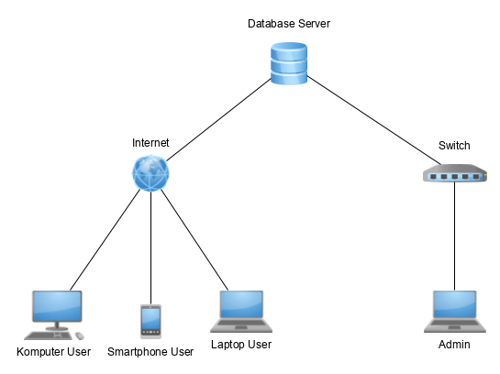

**Gambar 3. 1** Analisa Kebutuhan Antarmuka Jaringan

**3.1.5** Jalan Penelitian

Jalan penelitian merupakan langkah-langkah yang akan diambil dalam pelaksanaan penelitian. Jalan penelitian pada pengembangan Aplikasi Booking Online Wedding Organizer menggunakan permodelan *waterfall.* Adapun langkah-langkah yang dilakukan penulis antara lain :

1. Analisa Kebutuhan *(Analysis)*

Tahap pertama adalah analisis, pada tahap ini penulis memperlajari bagaimana sistem yang sedang berjalan. Penulis mengumpulkan informasi tentang sistem yang berjalan dengan melakukan observasi dan wawancara kepada pemilik Anisa Salon. Penulis juga melakukan penyusunan terhadap kebutuhan proses pengembangan sistem. Tahapan ini mencakup analisis kebutuhan pengguna, analisa kebutuhan perangkat lunak, kebutuhan perangkat keras dan analisa kebutuhan antarmuka jaringan.

1. Desain sistem *(Design)*

Tahap kedua yaitu tahap perancangan, pada tahap ini penulis mulai merancang kebutuhan antarmuka pengguna, perancangan database. Perancangan dimulai dengan pembuatan *flowchart* sistem yang akan dibuat, membuat *usecase diagram, sequence diagram, entity relationship* diagram yang dijabarkan dalam struktur tabel serta membuat antarmuka pengguna.

1. Penulisan kode program *(coding)*

Tahapan ketiga yaitu melakukan penulisan kode program yang dilakukan setelah selesai mendesain sistem. Langkah berikutnya melakukan tahap penulisan kode program*/scricpt* ke dalam bahasa pemrograman dan *database* MySQL sesuai dengan desain/rancangan pada tahap sebelumnya.

1. Pengujian program *(Testing)*

Tahapan pengujian program, penulis membuat skenario pengujian kode program yang telah dihasilkan dengan harapan kode program yang dibuat bebas dari kesalahan sintak maupun logika. Tahapan pengujian pada sistem ini menggunakan metode pengujian *blackbox testing*.

1. Penerapan program dan pemeliharaan *(Maintence)*

Setelah sistem telah selesai dilakukan tahap pengujian program maka langkah berikutnya adalah tahapan penerapan aplikasi booking online wedding organizer secara keseluruhan disertai dengan pemeliharaan. Penulis akan melakukan perbaikan pada sistem yang mengalami *error* atau *crash,* sehingga dapat berfungsi kembali. Pemeliharaan mencakup koreksi dari beberapa kesalahan yang ditemukan pada tahapan sebelumnya.

1. Perancangan Sistem
2. Analisis sistem yang sedang berjalan

Berikut gambaran sistem yang sedang berjalan pada proses pelayanan booking wedding organizer

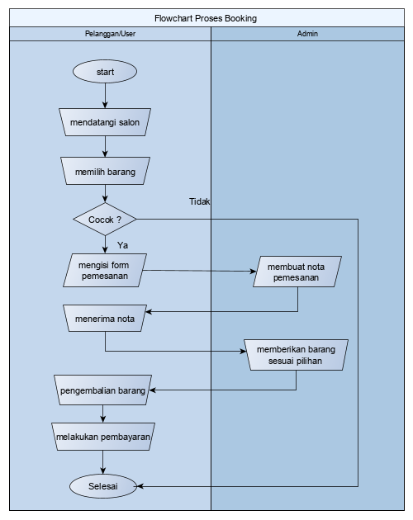

**Gambar 3. 2** Analisa Sistem yang sedang berjalan

Proses pemesanan dimulai dari user mendatangi salon untuk menanyakan informasi barang dan jasa wedding organizer, kemudian admin memberikan informasi kepada user. Lalu, user memilih barang yang sesuai dengan selera pilihanya. Jika cocok, maka mengisi formulir penyewaan, kemudian admin membuat nota dan diberikan kepada user. Setelah itu, admin memberikan barang kepada user. Lalu user melakukan pengembalian barang dan pembayaran.

1. Rancangan sistem yang akan dibangun

Berikut gambaran alur sistem yang akan dibangun

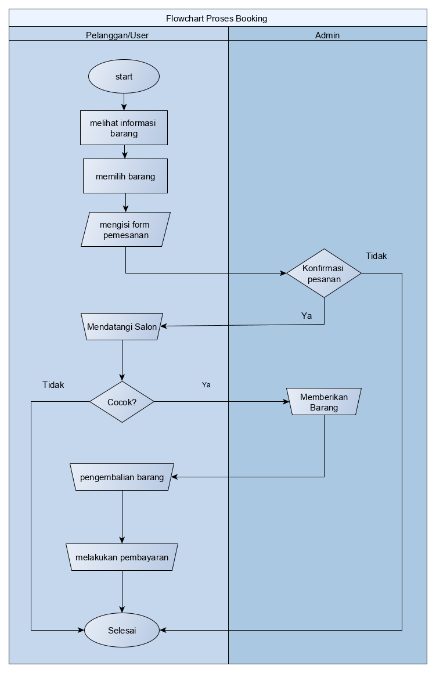

**Gambar 3. 3** Analisa Sistem yang akan dibangun

Pertama user melihat informasi tentang barang dan wedding organizer, kemudian memilih barang lalu mengisi formulir penyewaan. Selanjutnya menunggu konfirmasi dari admin, jika iya admin memberikan konfirmasi maka user mendatangi salon. Kemudian jika cocok, admin akan memberikan barang sesuai dengan pilihan. Selanjutnya, user mengembalikan barang dan pembayaran.

1. Aliran informasi
2. Usecase Diagram

Pada **Gambar 3.4** menjelaskan bahwa Aplikasi Booking Online Wedding Organizer pada Anisa Salon Berbasis Website dapat diakses oleh 2 aktor yaitu Admin dan User atau pelanggan. Admin dapat melakukan login, mengolah data barang berupa menambah data barang, melihat data barang, mengubah atau mengedit data barang, dan menghapus data barang. Admin juga dapat mengelola data pengguna yaitu melihat data pengguna, mengubah atau mengedit data pengguna dan menghapus data pengguna. Selanjutnya admin juga dapat mengelola data pemesanan yaitu melihat data pemesanan dan memberikan konfirmasi pemesanan. Selain itu, admin juga dapat mengelola data penyewaan yaitu mengubah status penyewaan dan mencetak laporan penyewaan. Sedangkan User atau pelanggan dapat melakukan regitrasi, login, melihat data barang yang disewakan, mengelola data pemesanan, membatalkan pemesanan. Selain itu, user juga dapat mengelola data testimoni yaitu menambah testimoni, mengubah atau mengedit testimoni dan menghapus testimoni tersebut.

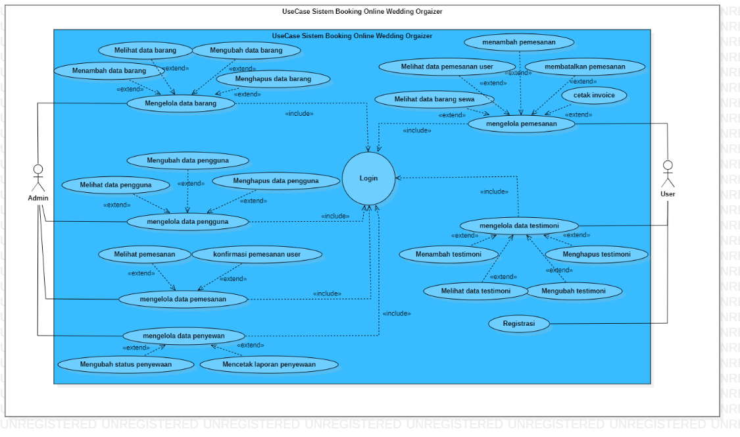

**Gambar 3. 4** Usecase Perancangan Aplikasi Booking Online Wedding Organizer pada Anisa Salon Berbasis Website

1. Sequence Diagram
2. **Sequence diagram registrasi**

Rancangan proses registrasi admin dan user dengan actor memasukkan data nama, email, password, no_hp dan status kedalam form resgitrasi. Kemudian data tersebut akan dikirimkan ke *Controller registrasi*, lalu *controller registrasi* menyimpan data tersebut ke dalam *database user*. Apabila data telah tersimpan maka akan mengalihkan ke form halaman utama atau beranda. Kemudian jika validasi salah maka akan kembali ke form registrasi. Seperti pada 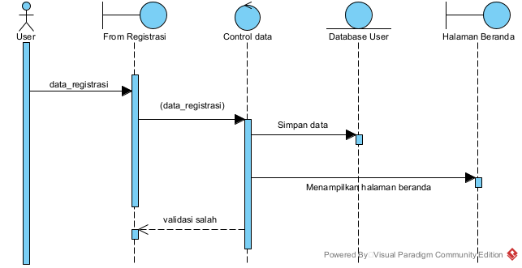rancangan **Gambar 3.5**

**Gambar 3. 5** Sequence diagram Registrasi

1. **Sequence Diagram Login**

Rancangan proses *login* pada sistem ini dapat digunakan oleh Admin dan User. Dimana Admin dan User memasukkan email dan password kedalam form login. Kemudian data tersebut akan dikirimkan ke *Controller login*, lalu *controller login* akan melakukan pengecekan ke dalam database user disini terdapat pengecekan *role* apakah yang login Admin atau User. Apabila data yang dimasukkan *false*, maka *controller login* akan memberikan pesan *eror*. Apabila data yang dimasukan bernilai *true* sebagai *Admin*, maka *controller login* akan menampilkan antarmuka pengguna berupa halaman utama Admin. Dan apabila data yang dimasukkan bernilai *true* sebagai *User*, maka controller login akan menampilkan antarmuka berupa halaman 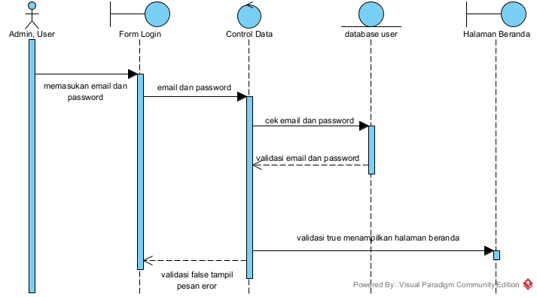utama User. Seperti pada **Gambar 3.6**

**Gambar 3. 6** Sequence diagram Login

1. ***Sequence Diagram* Menambah Data Barang Admin**

Proses Menambah Data Barang Admin digambarkan pada **Gambar 3.7** Diawali dengan Admin memasukan data barang dengan mengisi nama barang, foto utama, foto lainnya, tipe, keterangan, dan harga sewa pada form upload data barang. Kemudian data tersebut akan dikirimkan ke Controller data lalu diproses dan disimpan ke database databarang. Apabila data barang *true,* berhasil tersimpan maka akan mengalihkan ke form data barang. Jika *false* data barang tidak tersimpan maka kan mengembalikan ke form upload data barang.

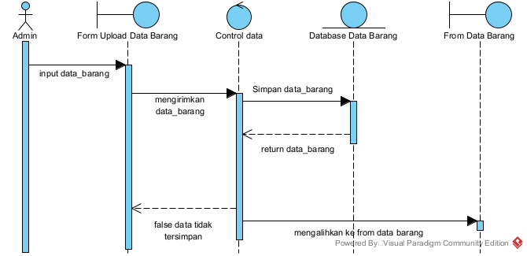

**Gambar 3. 7** Sequence diagram Tambah Barang

1. ***Sequence Diagram* Mengubah Data Barang Admin**

Proses edit data barang digambarkan pada **Gambar 3.8**. Diawali dengan Admin ubah nama barang, foto utama, foto lainnya, tipe, keterangan, harga sewa. Kemudian data akan dikirimkan ke *controller*. Lalu, controller akan melakukan validasi jika *true* maka data tersimpan di database data barang dan menampilkan form data barang. Apabila *false* batal edit data barang maka akan di kembalikan ke form edit data barang.

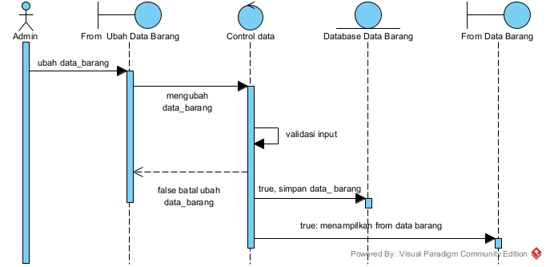

**Gambar 3. 8** Sequence diagram Edit Data Barang

1. ***Sequence diagram* Menghapus Data Barang Admin**

Proses Menghapus Data Barang diawali oleh Admin memilih data barang yang akan dihapus. Kemudian dikirimkan ke *controller* hapus data, lalu *controller* akan melakukan validasi pengecekan ke database data barang. Database data barang memberikan nilai *true*, yang berarti data data barang menghapus data dan setelah berhasil menghapus data barang maka akan dikembalikan ke form data barang. Seperti pada **Gambar 3.9**.

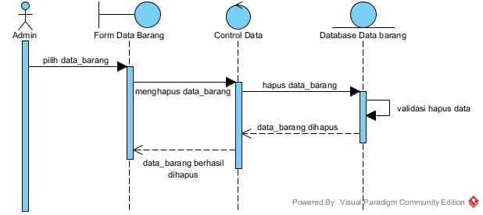

**Gambar 3. 9** Sequence diagram Hapus Data Barang

1. ***Sequence* diagram melihat data barang**

Pada **Gambar 3.10** menjelaskan tentang melihat data barang diawali dengan Admin sebagai aktor menekan data barang pada dasboard Admin. Kemudian controller akan melakukan fungsi tampil data barang yang ada di database. Lalu data akan menampilkan di form data barang sesuai dengan database.

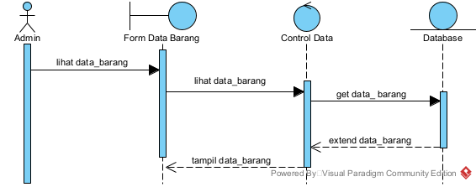

**Gambar 3. 10** Sequence diagram Melihat Data Barang

1. ***Sequence diagram* Konfirmasi Pemesanan Admin**

Proses konfirmasi pemesanan yang dilakukan oleh Admin diawali dengan Admin memilih pemesanan yang akan dikonfirmasi. Kemudian dikirimkan ke controller konfirmasi pemesanan, controller memproses konfirmasi pemesanan. Lalu dikirimkan ke database sewa maka, status beurbah menjadi sudah dikonfirmasi. Setelah konfirmasi berhasil maka dialihkan ke form lihat pemesanan admin. Seperti pada **Gambar 3.11**

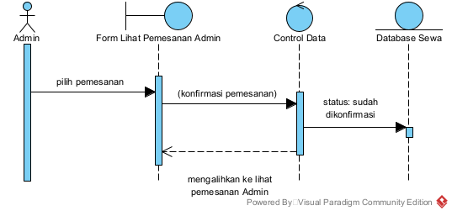**Gambar 3. 11** Sequence diagram Konfirmasi Pemesanan

1. ***Sequence diagram* Melihat Data Pemesanan Admin**

**Gambar 3.12** menjelaskan sequence diagram melihat data pemesanan diawali dengan aktor menekan data pemesanan pada dashboard Admin. Kemudian controller akan melakukan fungsi tampil data pemesanan yang ada di database. Lalu data akan muncul di form data pemesanan sesuai data yang ada di database.

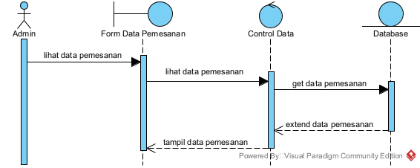

**Gambar 3. 12** Sequence diagram Melihat Data Pemesanan Admin

1. ***Sequence* *diagram* Melihat Data Penyewaan Admin**

Gambar 3.13 menjelaskan sequence diagram melihat data penyewaan dengan diawali Admin sebagai aktor menekan “data penyewaan” pada dashboard Admin. Kemudian controller akan melakukan fungsi tampil data penyewaan yang ada di database. Lalu data penyewaan akan muncul di form data penyewaan sesuai dengan database.

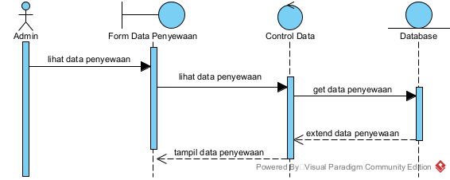

**Gambar 3. 13** Sequence diagram Melihat Data Penyewaan Admin

1. ***Sequence* *diagram* Mengubah Status Penyewaan Admin**

Proses penyelesaian penyewaan yang dilakukan oleh Admin diawali dengan Admin memilih penyewaan yang akan diselesaikan. Kemudian dikirimkan ke *controller* penyelesaian, *controller* memproses dan mengirimkan ke database sewa. Kemudian aksi berubah menjadi selesai. Apabila penyelesaian telah berhasil maka akan dialihkan ke form penyewaan. Seperti pada **Gambar 3.14**.

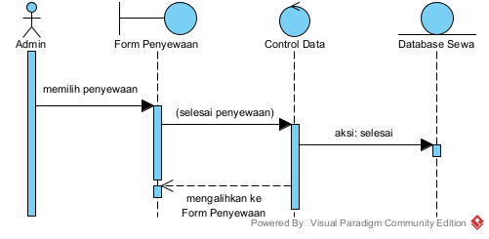

**Gambar 3. 14** Sequence diagram Ubah Status Penyewaan

1. ***Sequence diagram* Melihat Data Pengguna oleh Admin**

Pada Gambar 3.15 menjelaskan melihat data pengguna yang diawali dengan Admin sebagai aktor dengan menekan “data pengguna” pada dashboard Admin. Kemudian controller akan melakukan fungsi tampil data pengguna yang ada pada database. Lalu data akan muncul pada form data pengguna sesuai database.

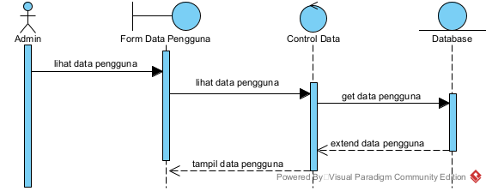

**Gambar 3. 15** Sequence diagram Melihat Data Pengguna oleh Admin

1. ***Sequence diagram Mengubah Data Pengguna oleh Admi*n**

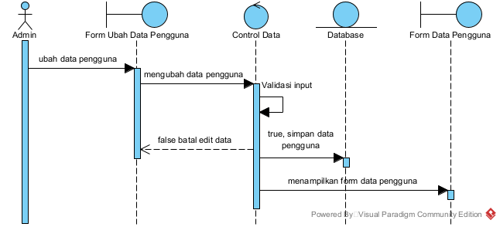Proses Mengubah Data Pengguna yang dilakukan oleh Admin diawali dengan aktor mengeklik form pengguna pada dashboard admin maka akan muncul data pengguna. Kemudian pilih data pengguna yang akan diubah pada form data pengguna. Lalu klik button “Edit” pada data pengguna yang dipilih, perubahan data akan dikirim ke controller. Pada controller data yang diubah akan dikirimkan dan diubah pada database pada tabel user. Lalu perubahan yang disimpan akan ditampilkan di form lihat pengguna. Seperti pada rancangan **Gambar 3.16.**

**Gambar 3. 16** Sequence diagram Ubah Data Pengguna

1. ***Sequence diagram* Menghapus Data Pengguna oleh Admin**

Proses Menghapus Data Pengguna dilakukan oleh Admin yang dimulai dengan aktor memilih menu pengguna pada dashboard Admin maka akan muncul tampilan data pengguna sistem. Kemudian Admin memilih data yang akan dihapus. Lalu klik button “hapus” pada form lihat data pengguna. Kemudian pada controller data akan 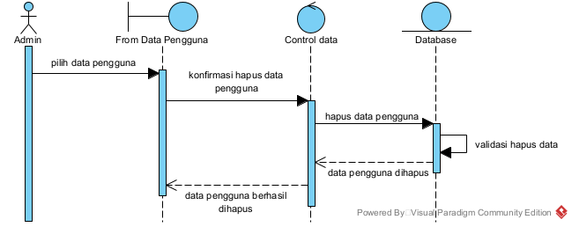dihapus dan otomatis pada database akan terhapus juga.

**Gambar 3. 17** Sequence diagram Hapus Data Pengguna

1. ***Sequence diagram* Mencetak Laporan Admin**

Proses Mencetak Laporan dilakukan oleh Admin. Pada proses ini aktor yang berjalan adalah Admin. Proses dimulai dengan aktor telah masuk akses sistem sebagai Admin. Dimana Admin memilih menu lihat laporan pada dashboard menu admin. Kemudian sistem akan menampilkan laporan-laporan yang telah diselesaikan. Lalu, Admin memilih laporan yang akan dicetak. Selanjutnya, Admin menekan tombol “cetak“ pada form laporan. Kemudian pada controller data yang dikirimkan akan diproses dan melakukan validasi berdasarkan database. Seperti pada **Gambar 3.18**.

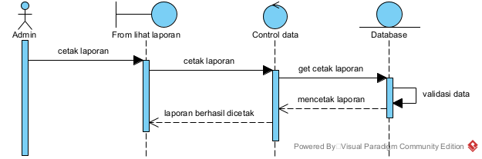

**Gambar 3. 18** Sequence diagram Cetak Laporan Penyewaan

1. ***Sequence diagram* Melihat Data Barang Sewa oleh User**

Pada **Gambar 3.19** menjelaskan tentang sequence diagram melihat data barang sewa dengan diawali User sebagai aktor memilih “barang sewa” pada dashboard User. Kemudian controller akan melakukan fungsi tampil data barang yang ada di database. Lalu data akan muncul pada form barang sewa sesuai dengan database.

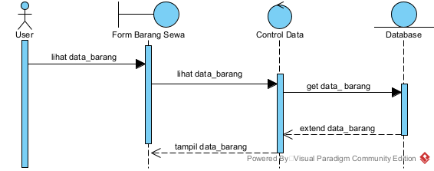

**Gambar 3. 19** Sequence diagram Melihat Data Barang Sewa User

1. ***Sequence diagram* Menambah Pemesanan User**

Prose Menambah Pemesanan barang yang dilakukan oleh User diawali dengan User memilih barang yang akan disewa. Kemudian mengisi data riwayat penyewaan yang meliputi nama barang, tanggal pengambilan, tanggal acara, tanggal pengembalian, harga sewa pada form pemesanan barang. Lalu dikirimkan data tersebut ke *controller* form pemesanan barang. Kemudian *controller* memproses data, lalu mengirimkan data ke database sewa. Apabila *true*, maka data akan tersimpan dan dialihkan ke form lihat pemesanan user. Apabila *false* maka akan dialihkan kembali ke form data barang. Seperti pada **Gambar 3.20**.

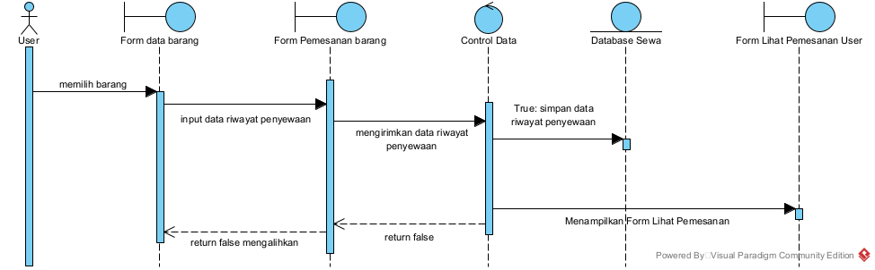

**Gambar 3. 20** Sequence diagram Pemesanan Barang User

1. ***Sequence diagram* Melihat Data Pemesanan User**

**Gambar 3.21** menjelaskan sequence diagram Data Pemesanan user yang dimulai User sebagai aktor dengan menekan “data pemesanan” pada dashboard User. Kemudian controller akan melakukan fungsi tampil data pemesanan yang ada di database. Lalu data akan muncul pada form data pemesanan User sesuai dengan database.

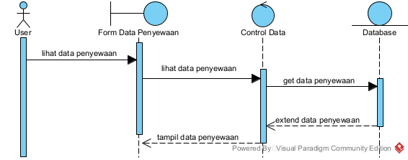

**Gambar 3. 21 Sequence diagram Melihat Data Pemesanan User**

1. ***Sequence diagram* Membatalkan Pemesanan User**

Proses batal pemesanan yang dilakukan oleh User diawali dengan User memilih pemesanan yang akan dibatalkan pada form lihat pemesanan User. Kemudian dikirimkan ke *controller* batal pemesanan. *Controller* memproses permintaan, lalu mengirimkan data ke database sewa. Apabila *true* data berhasil disimpan, status pemesanan berubah menjadi dibatalkan maka dialihkan ke form barang sewa. Seperti pada rancangan **Gambar 3.22**.

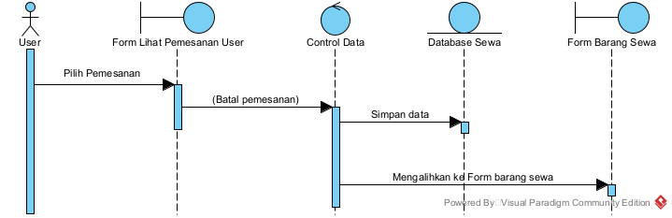

**Gambar 3. 22** Sequence diagram Batal Pemesanan User

1. ***Sequence diagram* Mencetak Invoice User**

Proses cetak invoice dilakukan oleh User. Proses ini dimulai dengan aktor telah masuk akses User. Kemudian aktor memilih menu lihat pemesanan maka sistem akan menampilkan data pemesanan. Lalu, aktor memilih data pemesanan yang akan di cetak. Aktor menekan tombol “cetak” pada form lihat pemesanan. Selanjutnya data yang dikirimkan pada controller akan diproses dan melakukan validasi sesuai database. Kemudian invoice berhasil di cetak. Seperti pada rancangan **Gambar 3.23**.

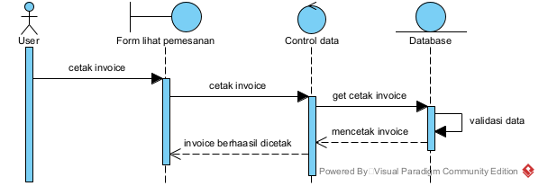

**Gambar 3. 23** Sequence diagram Cetak Invoice

1. ***Sequence diagram* Menambah Testimoni User**

Proses tambah data testimoni dilakukan oleh User. Proses ini dimulai dengan aktor milih menu “Testimoni” pada dashboard User. Kemudian sistem akan menampilkan form testimoni anda. Lalu User memasukkan kata-kata testimoni yang akan diberikan. Setelah itu User klik button “submit”. Pada controller akan diproses dan secara otomatis data akan tersimpan pada database.

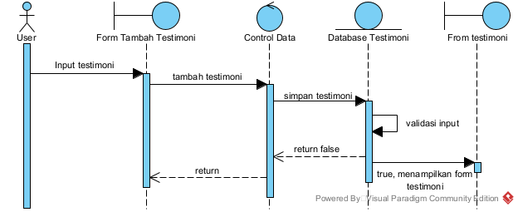

**Gambar 3. 24** Sequence diagram Tambah Testimoni

1. ***Sequence diagram* Mengubah Testimoni User**

Proses ubah testimoni dilakukan oleh User. Dimulai dengan aktor memilih menu testimoni pada dashboard User. Kemudian sistem akan menampilkan form testimoni. Lalu pilih data yang akan diubah. Setelah itu klik button “ubah”. Data yang dimasukan akan dikirimkan ke controller testimoni. Pada controller data akan diubah lalu dikirim ke database pada tabel testimoni. Selanjutnya dikirimkan kembali ke controller untuk melakukan proses simpan. Setelah itu data yang disimpan akan ditampilkan pada form data testimoni.

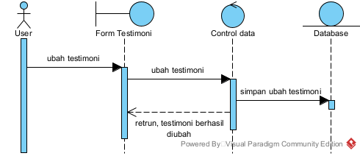

**Gambar 3. 25** Sequence diagram Ubah Testimoni

1. ***Sequence diagram* Menghapus Testimoni User**

Proses hapus testimoni dilakukan oleh User. Proses ini dimulai dengan aktor yaitu User mengeklik tombol hapus pada form testimoni yang akan dihapus. Kemudian pada controller data akan dihapus dan otomatis data akan terhapus juga pada database.

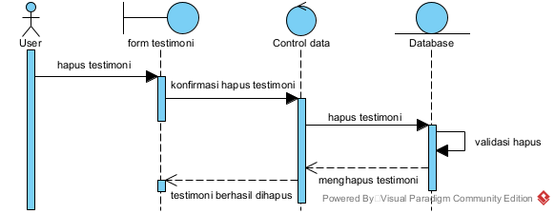

**Gambar 3. 26** Sequence diagram Hapus Testimoni

1. Entity Relationship Diagram

Erd adalah salah satu jenis diagram struktural yang bisa digunakan dan dimanfaatkan dalam desain sebuah database. Satu user atau pelanggan dapat melakukan penyewaan satu sampai banyak barang dengan memasukkan data riwayat pemesanan yang berbeda. Lalu satu riwayat pemesanan akan memiliki data autonumber. Kemudian satu user atau pelanggan dapat memiliki satu testimoni. Gambar ERD dapat dilihat pada **Gambar 3.27.**

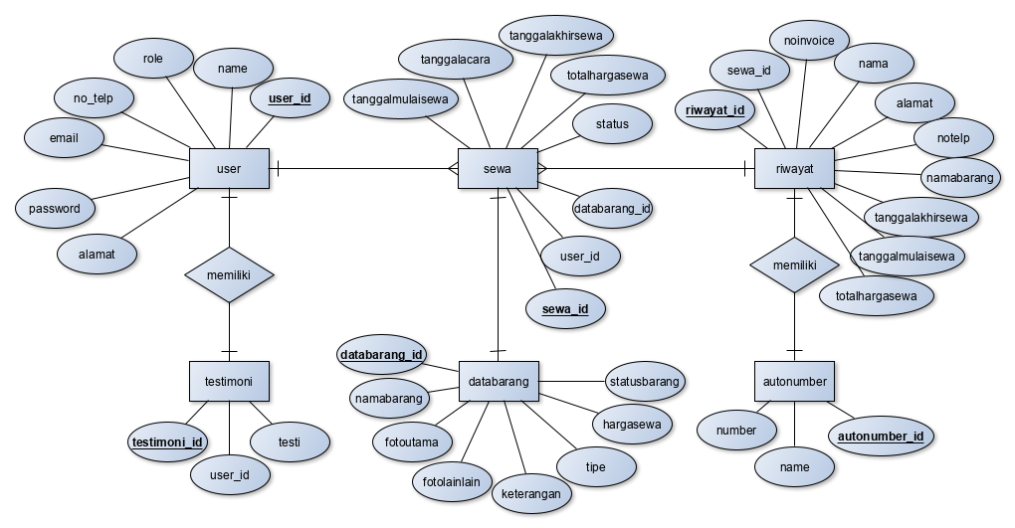

**Gambar 3. 27** Entity Relationship Diagram Aplikasi Booking Online Wedding Organizer Berbasis Website

Perancangan basis data Aplikasi Booking Online wedding organizer di Anisa Salon, penulis membuat beberapa tabel gambar (erd diatas). Tabel-tabel tersebut terdiri atas tabel user, tabel sewa, tabel riwayat, tabel databarang, tabel testimoni dan tabel autonumber. Adapun struktur dari masing-masing tabel adalah sebagai berikut :

* + - * 1. Tabel User ada pada **Tabel 3.5**

Nama Tabel : user

Fungsi : menampung data admin dan user

Primary Key : id

Foreign Key : -

**Tabel 3. 5** Tabel User

|  |  |  |  |
| --- | --- | --- | --- |
| Atribut | Tipe Data | Panjang | Keterangan |
| id | Bigint | 20 | *Primary key* |
| name | Varchar | 191 |  |
| email | Varchar | 191 |  |
| password | Varchar | 191 |  |
| alamat | Varchar | 191 |  |
| no_telp | Varchar | 191 |  |
| role | Varchar | 191 |  |

* + - * 1. Tabel Sewa ada pada **Tabel 3.6**

Nama Tabel : sewa

Fungsi : menampung data user

Primary Key : id

Foreign Key : user_id dan databarang_id

**Tabel 3. 6** Tabel Sewa

|  |  |  |  |
| --- | --- | --- | --- |
| Atribut | Tipe Data | Panjang | Keterangan |
| id | bigint | 20 | Primary Key |
| user_id | bigint | 20 | Foreign Key |
| databarang_id | bigint | 20 | Foreign Key |
| tanggalmulaisewa | date |  |  |
| tanggalakhirsewa | Date |  |  |
| tanggalacara | date |  |  |
| totalhargasewa | int | 11 |  |
| status | varchar | 191 |  |

* + - * 1. Tabel Riwayat ada pada **Tabel 3.7**

Nama Tabel : riwayat

Fungsi : menampung data riwayat penyewaan user

Primary Key : id

Foregin Key : -

**Tabel 3. 7** Tabel Riwayat

|  |  |  |  |
| --- | --- | --- | --- |
| Atribut | Tipe Data | Panjang | Keterangan |
| id | bigint | 20 | Primary Key |
| sewa_id | int | 30 |  |
| noinvoice | varchar | 191 |  |
| nama | varchar | 191 |  |
| alamat | varchar | 191 |  |
| notelp | Varchar | 191 |  |
| namabarang | varchar | 191 |  |
| tanggalmulaisewa | date |  |  |
| tanggalakhirsewa | date |  |  |
| totalhargasewa | int | 11 |  |

* + - * 1. Tabel Databarang ada pada **Tabel 3.8**

Nama Tabel : databarang

Fungsi : menampung databarang

Primary Key : id

Foreign Key : -

**Tabel 3. 8** Tabel Databarang

|  |  |  |  |
| --- | --- | --- | --- |
| Atribut | Tipe Data | Panjang | Keterangan |
| id | bigint | 20 | Primary Key |
| namabarang | varchar | 191 |  |
| fotoutama | varchar | 191 |  |
| fotolainlain | varchar | 191 |  |
| keterangan | text |  |  |
| tipe | varchar | 191 |  |
| hargasewa | int | 11 |  |
| statusbarang | varchar | 10 |  |

* + - * 1. Tabel Testimoni ada pada Tabel 3.9

Nama Tabel : testimoni

Fungsi : menampung data testimoni user

Primary Key : id

Foreign Key : user_id

**Tabel 3. 9** Tabel Testimoni

|  |  |  |  |
| --- | --- | --- | --- |
| Atribut | Tipe Data | Panjang | Keterangan |
| id | bignit | 20 | Primary Key |
| user_id | bitnit | 20 | Foreign Key |
| testi | text |  |  |

* + - * 1. Tabel Autonumber ada pada **Tabel 3.10**

Nama Tabel : autonumber

Fungsi : memberikan nomer pada invoice secara otomatis

Primary Key : id

Foreign Key : -

**Tabel 3. 10** Tabel Autonumber

|  |  |  |  |
| --- | --- | --- | --- |
| Atribut | Tipe Data | Panjang | Keterangan |
| id | int | 10 | Primary Key |
| name | varchar | 32 |  |
| number | int | 11 |  |

1. Perancangan Antarmuka

Berikut perancangan antarmuka yang akan menjadi acuan dalam membangun sistem booking online :

1. Rancangan antarmuka form beranda

Rancangan antarmuka form beranda digunakan untuk admin dan user terdiri dari :

* 1. *Label* : heading
  2. *Menu Bar* : Beranda, Layanan, Testimoni, Login, Register
  3. *Button* : Pesan Sekarang

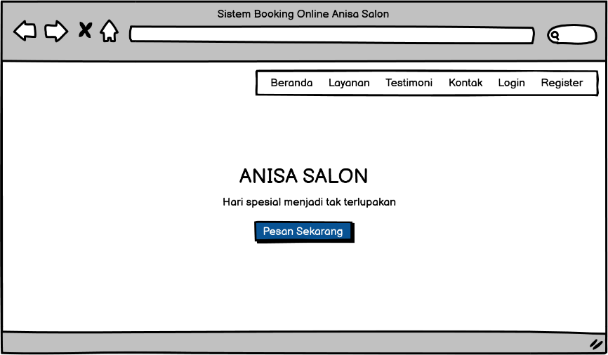

**Gambar 3. 28** Perancangan Halaman Beranda

1. Rancangan antarmuka form Register admin dan user

Rancangan antarmuka register digunakan oleh admim dan user terdiri dari :

* + 1. *Label* : registrasi
    2. *Menu Bar* : Beranda, Layanan, Testimoni, Kontak,Login, Resgiter
    3. *TextBox*: Name,EmailAddress,Password,ConfirmPassword,Alamat,No_Telp.
    4. *Button* : Register

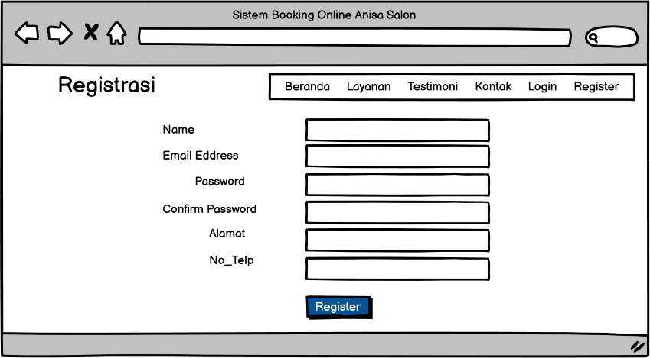

**Gambar 3. 29** Perancangan Halaman Registrasi

1. Rancangan antarmuka form Login admin dan user

Rancangan antarmuka Login digunakan oleh admin dan user terdiri atas:

1. Label : Login
2. Menu Bar : Beranda, Layanan, Testimoni, Kontak, Login, Register
3. Text Input : EmailAddress dan Password
4. Button : Login

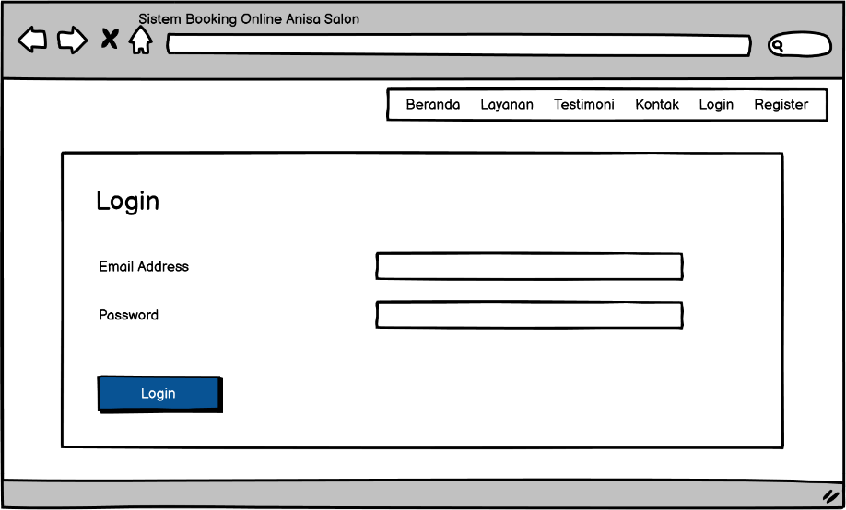

**Gambar 3. 30** Perancangan Halaman Login

1. Rancangan antarmuka form halaman admin

Rancangan antarmuka halaman admin digunakan oleh admin. Form ini terdiri atas :

1. Menu Bar : Data Barang, Pengguna, Pemesanan, Laporan
2. Label : Daftar Data Barang
3. Button : Tambah, Detail, Edit dan Delete
4. Data Grid : digunakan untuk menampilkan data batang terdiri atas No, Foto Barang, Nama Barang, Tipe, Harga Sewa, Aksi
5. Image : digunakan untuk menampilkan foto barang
6. Combo Box : Admin

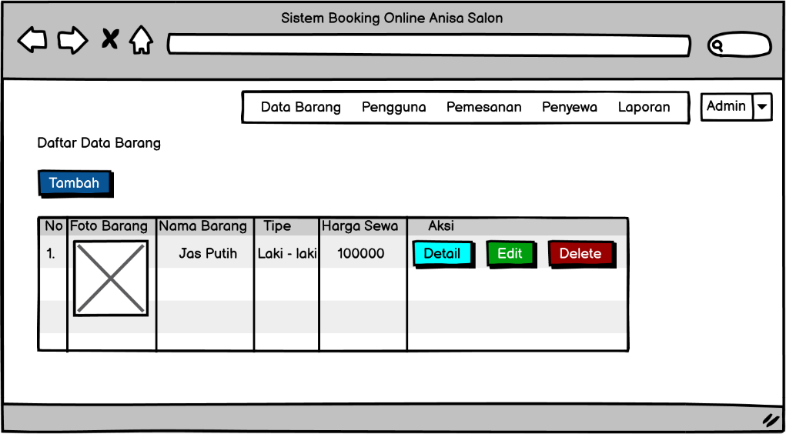

**Gambar 3. 31** Perancangan Halaman Admin

1. Rancangan antarmuka form halaman admin upload data barang

Rancangan antarmuka upload data barang digunankan admin untuk menambahkan data barang ke dalam sistem. Form ini terdiri atas :

1. Menu Bar : Data Barang, Pengguna, Pemesanan, Penyewa, Laporan
2. Label : Upload Data Barang
3. Button : Browse dan Submit
4. Text Input : Nama Barang, Harga Sewa dan Keterangan
5. Combo Box : Admin dan Tipe
6. Image : untuk menampilkan foto barang

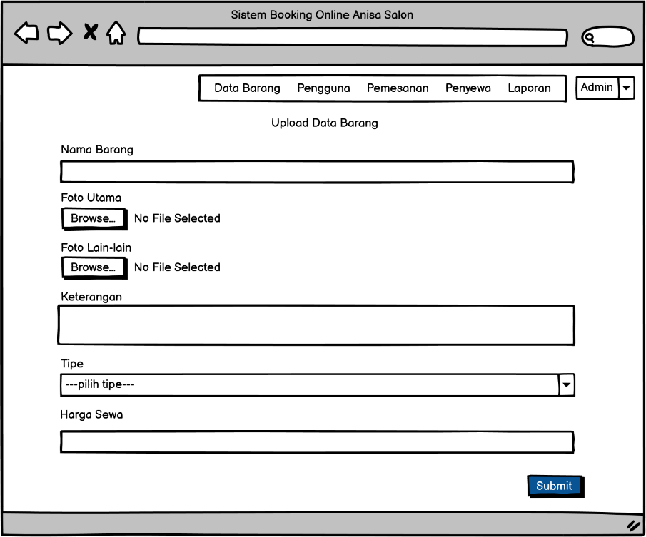

**Gambar 3. 32** Perancangan Halaman Admin

Upload Data Barang

1. Rancangan antarmuka form halaman admin edit data barang

Rancangan antarmuka edit data barang digunakan oleh admin untuk melakukan perubahan data barang yang ditampilkan oleh sistem. Pada form ini terdiri atas :

1. Menu Bar : Data Barang, Pengguna, Pemesanan, Penyewa, Laporan
2. Label : Edit Data Barang
3. Button : Browse dan Submit
4. Text Input : Nama Barang, Harga Sewa dan Keterangan
5. Combo Box: Admin dan Tipe
6. Image : untuk menampilkan foto barang

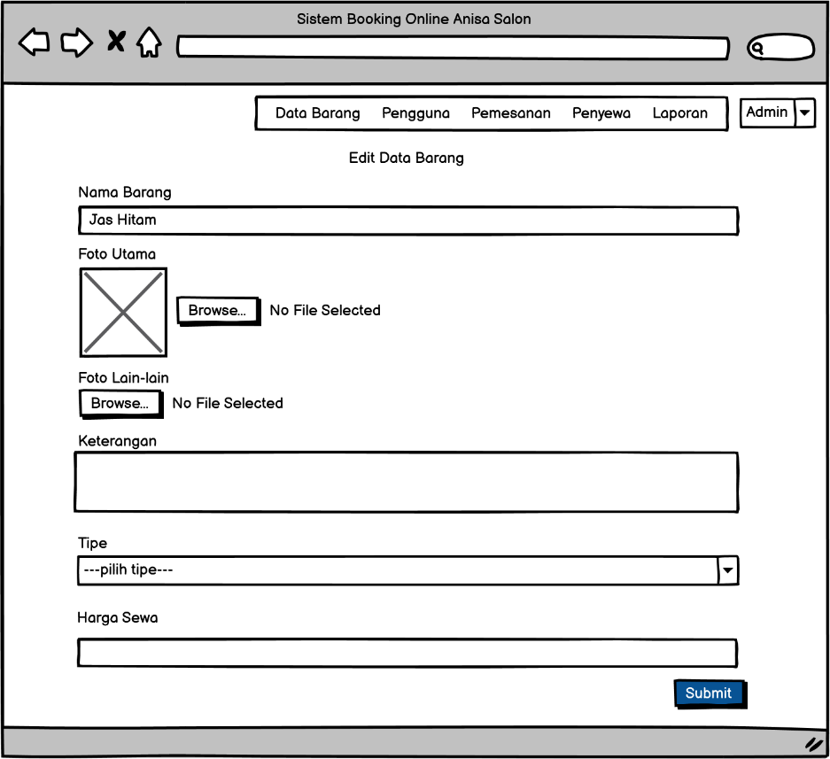

**Gambar 3. 33** Perancangan Halaman Admin

Edit Data Barang

1. Rancangan antarmuka form halaman admin Lihat data pengguna

Rancangan antarmuka halaman admin Lihat data pengguna digunakan oleh admin untuk melihat data pengguna sistem. Form ini terdiri atas :

1. Menu Bar : Data Barang, Pengguna, Pemesanan, Penyewa, Laporan
2. Label : Data Pengguna
3. Data Grid : No, Nama Pengguna, Email, Alamat, No_telp, Aksi
4. Button : Edit dan Delete
5. Combo Box : Admin

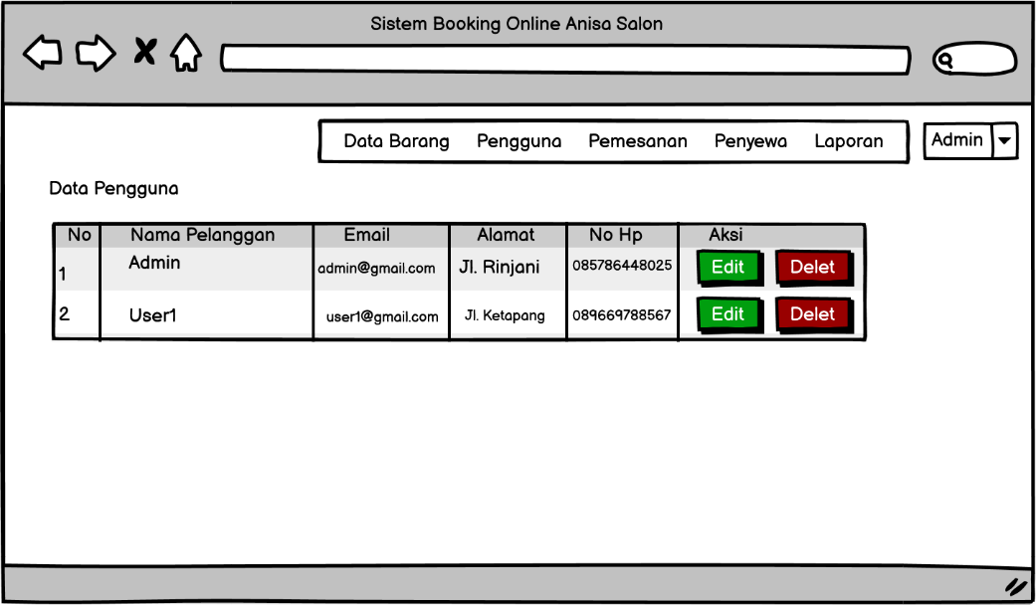

**Gambar 3. 34** Perancangan Halaman Admin Lihat Data Pengguna

1. Rancangan anatrmuka form halaman admin lihat pemesanan

Rancangan antarmuka halaman admin lihat pemesanan. Sistem ini digunakan oleh admin untuk melihat data pemesanan yang dilakukan oleh user. Pada halaman ini admin dapat melakukan konfirmasi pemesanan user. Form ini terdiri atas :

1. Menu Bar : Data Barang, Pengguna, Pemesanan, Penyewan, Laporan
2. Label : Lihat pemesanan
3. Data Grid : No, Nama Barang, Nama Pelanggan, Alamat, No Hp, Harga Sewa dan Aksi
4. Button : Detail dan Konfirmasi
5. Combo Box : Admin

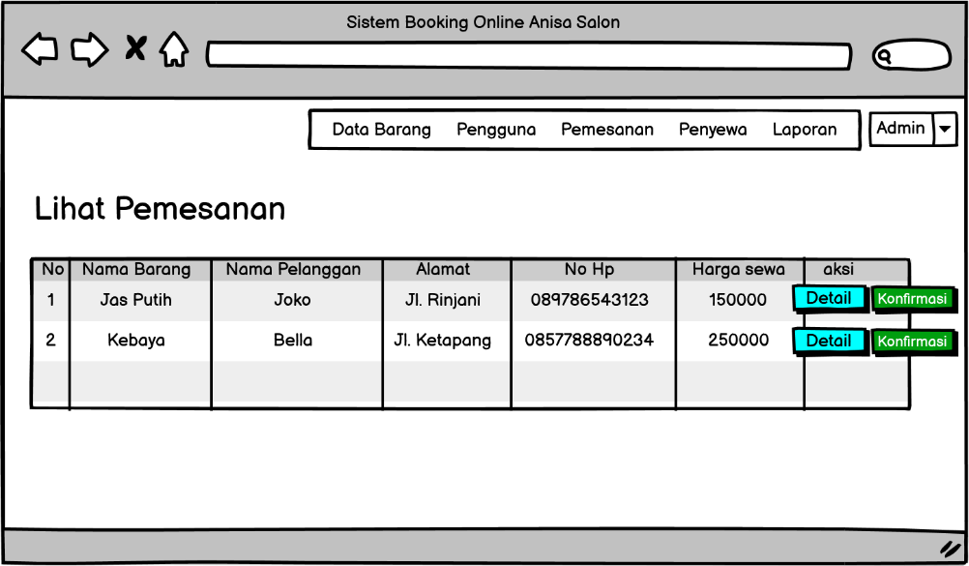

**Gambar 3. 35** Perancangan Halaman Admin Lihat Pemesanan

1. Rancangan antarmuka form halaman admin lihat penyewaan

Rancangan antarmuka form halaman admin lihat penyewaan. Sistem ini digunakan oleh admin untuk melihat data penyewaan yang dilakukan oleh user. Pada form ini admin dapat mengubah status penyewaan menjadi selesai apabila penyewaan yang dilakukan oleh user telah sampai pada tahap selesai. Form ini terdiri atas :

1. Menu Bar : Data Barang, Penggun, Pemesanan, Penyewaan, Laporan
2. Label : Lihat Penyewaan
3. Combo Box : Admin
4. Data Grid : No, Nama Barang, Nama Pelanggan, No Hp, Alamat, Harga Sewa dan Aksi
5. Button : Selesai

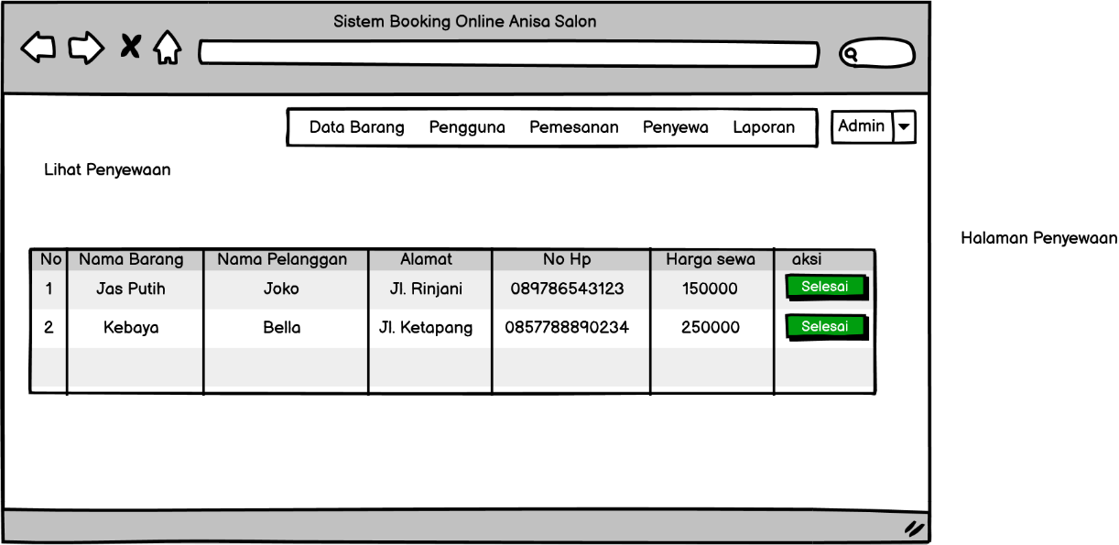

**Gambar 3. 36** Perancangan Halaman Admin

Lihat Penyewaan

1. Rancangan antarmuka form halaman admin lihat laporan

Rancangan antarmuka halaman admin lihat laporan. Sistem ini digunakan oleh admin untuk melihat laporan rekapan data penyewan barang. Admin dapat melihat sesuai Bulan atau Tahun. Form ini terdiri atas :

1. Menu Bar : Data Barang, Pengguna, Pemesanan, Penyewaan, Laporan
2. Label : Lihat Laporan, Bulan dan Tahun
3. Combo Box : Admin, Bulan dan Tahun
4. Data Grid : No, Nama Barang, Nama Pelanggan, Alamat, No. Hp, Harga Sewa, Aksi
5. Button : Pilih dan Selesai

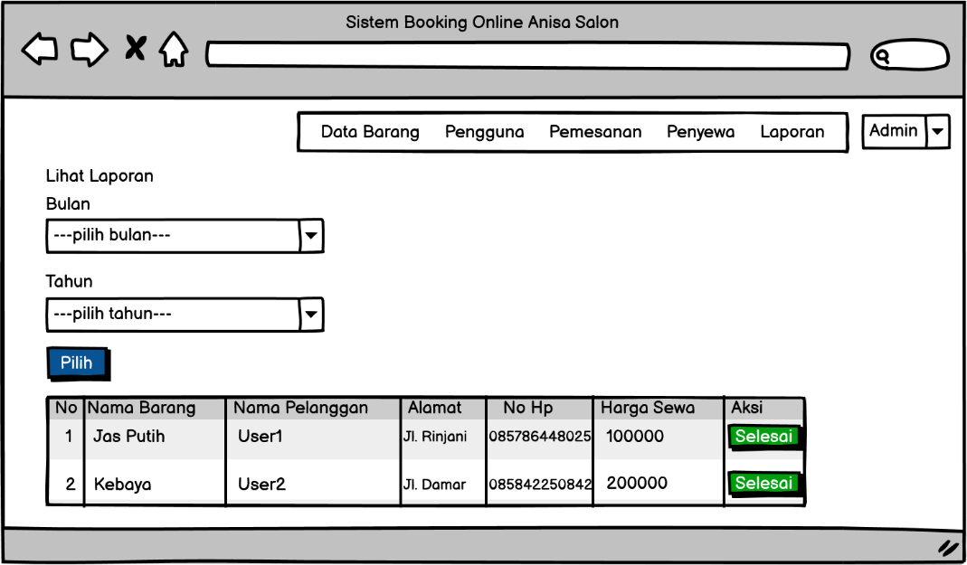

**Gambar 3. 37** Perancangan Halaman Admin

Lihat Laporan

1. Rancangan antarmuka form halaman user

Rancangan antarmuka halama user digunakan oleh user. Halaman user ini muncul setelah user berhasil melakukan login. Pada halaman user secara langsung akan muncul data barang dan paket wedding organizer yang disediakan oleh pihak salon. Form ini terdiri atas :

1. Menu Bar : Barang Sewa, Form Penyewaan, Testimoni
2. Combo Box : User
3. Data Grid : Barang Laki-laki, Barang Wanita, dan Paket Wedding
4. Image : Foto barang

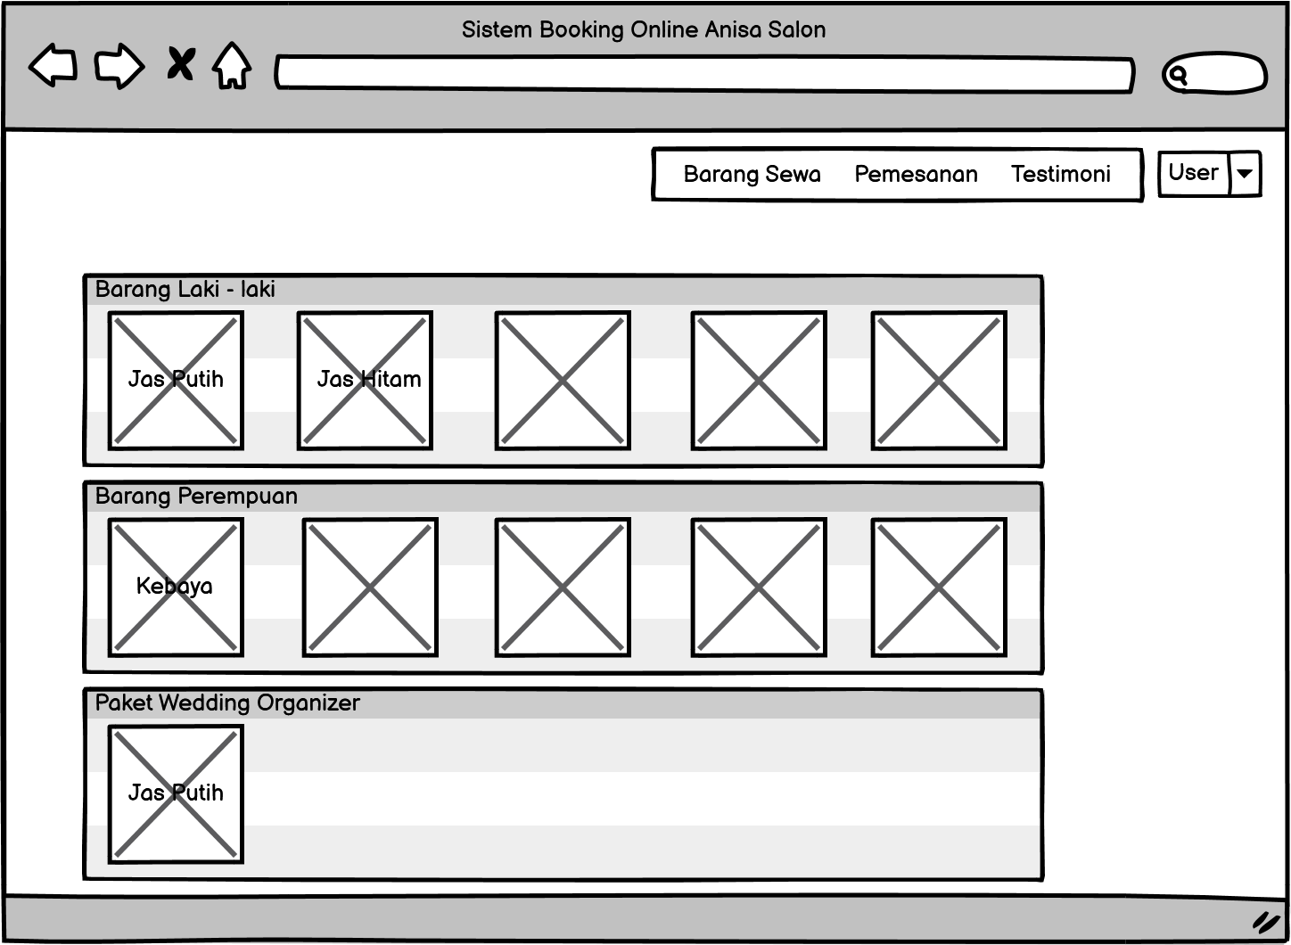

**Gambar 3. 38** Perancangan Halaman User

1. Rancangan antarmuka form halaman user form pemesanan

Rancangan antarmuka form pemesanan atau booking ini digunakan oleh user. Pada form ini terdiri atas :

1. Menu Bar : Barang Sewa, Pemesanan dan Testimoni
2. Label : Atur Pesanan Anda
3. Text Input : Nama Barang dan Harga Sewa
4. Date Chooser : Tanggal Acara, Tanggal Pengambilan dan Tanggal Pengembalian
5. Combo Box : User
6. Button : Batal dan Pesan

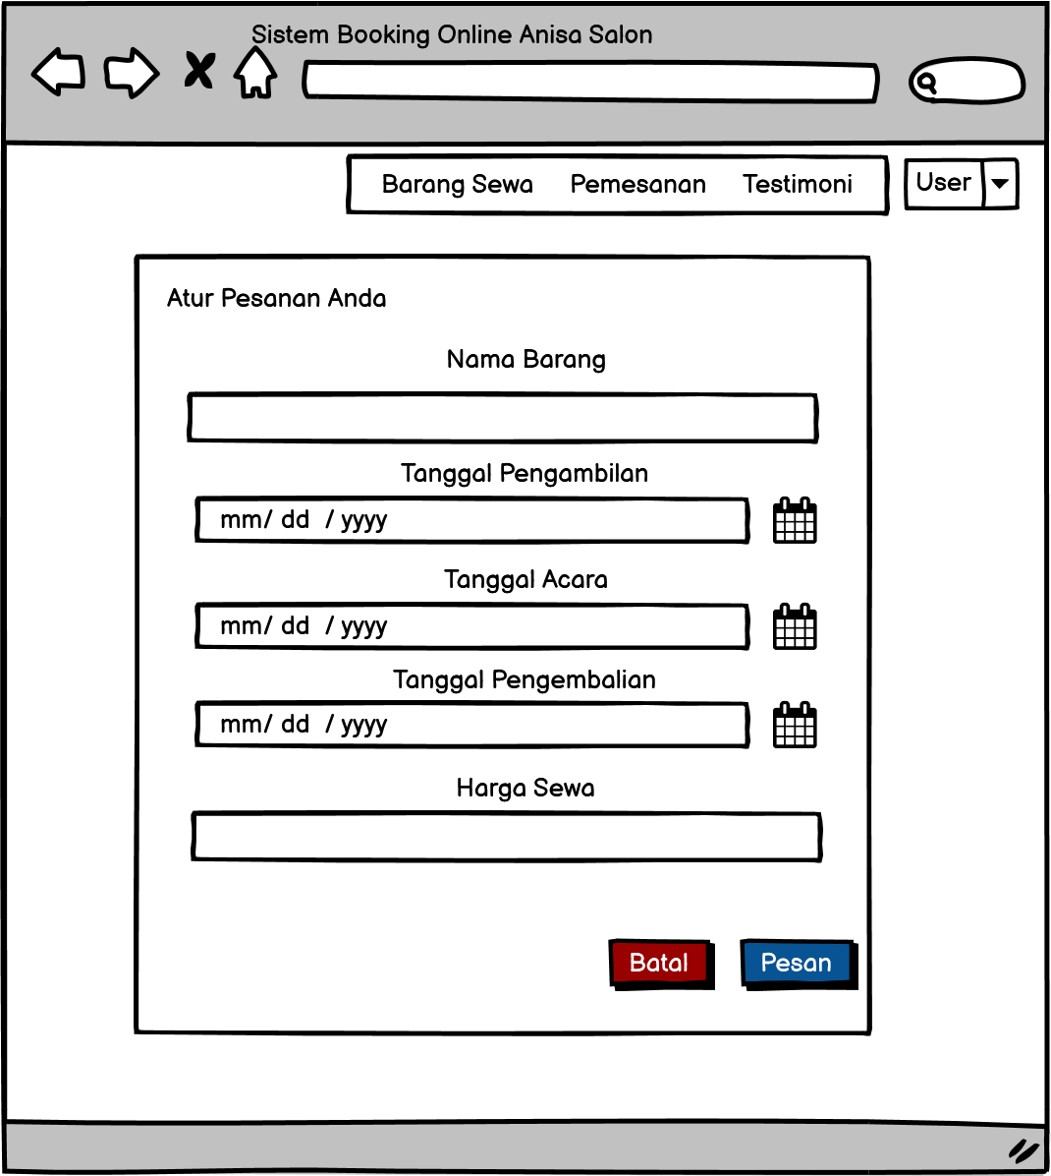

**Gambar 3. 39** Perancangan Halaman User

Input Data Pemesanan

1. Rancangan antarmuka form halaman user lihat komfirmasi pemesanan

Rancangan antarmuka halaman user konfirmasi pemesanan ini digunakan oleh user. Pada form ini user dapat melakukan pembatalan jika ingin membatalkan pemesan dan user dapat melakukan cetak invoice. Form ini terdiri atas :

1. Menu Bar : Barang Sewa, Pemesanan, Testimoni
2. Label : Lihat Pemesanan
3. Combo Box : User
4. Data Grid : No, Nama Barang, Tanggal Pengambilan, Tanggal Acara, Tanggal pengembalian, harga sewa, status, aksi
5. Button : Invoice dan Lihat

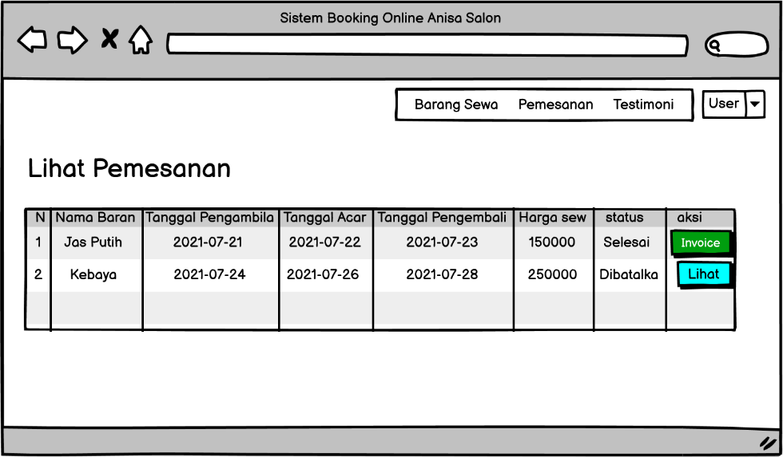

**Gambar 3. 40** Perancangan Halaman User Lihat Pemesanan

1. Rancangan antarmuka form testimoni

Rancangan antarmuka testimoni digunakan user untuk memberikan ulasan atau testimoni tentang Anisa Salon. Form ini terdri atas :

1. Menu Bar :
2. Image : Foto user
3. Label : Testimonials
4. Tooltip : digunakan untuk menampilkan ulasan user

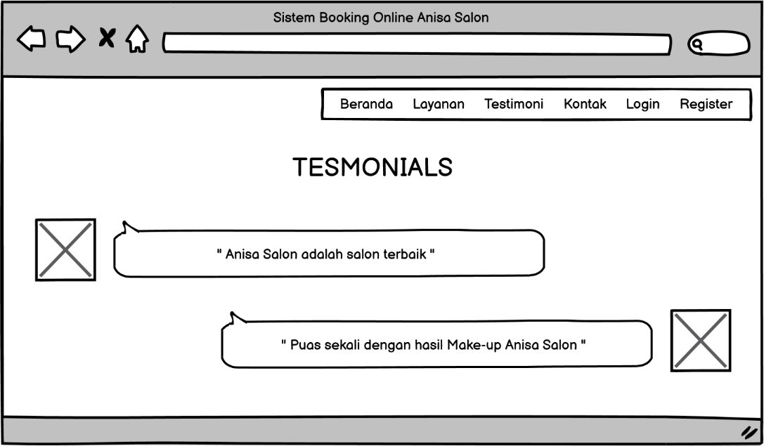

**Gambar 3. 41** Perancangan Halaman User Testimoni

1. Rancangan antarmuka form kontak

Rancangan antarmuka form kontak digunakan oleh user. Form ini terdiri atas :

1. Label : Contacs
2. Menu Bar :
3. Text Input : Email Address, Nama, Alamat, dan No_Telp
4. Button : Send Message

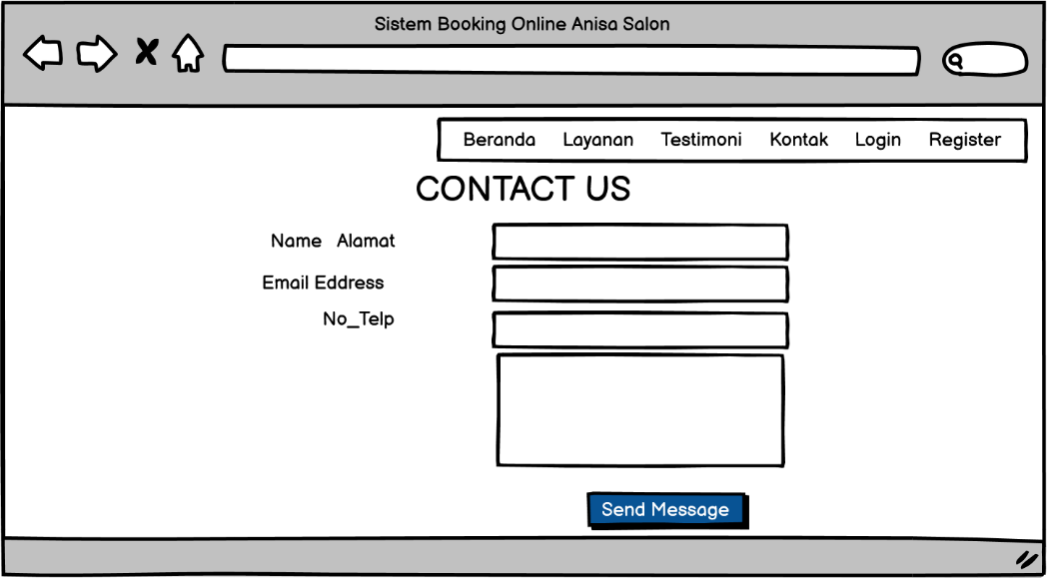

**Gambar 3. 42** Perancangan Halaman Kontak

1. **Skenario Pengujian**

Pengujian sistem ini menggunakan metode pengujian blackbox. Skenario pengujian tersebut akan berisi kemungkinan-kemungkinan yang terjadi pada saat dilakukan pengujian. Berikut adalah skenario pengujian pada beberapa proses.

* + - * 1. Skenario Pengujian Login

Login admin dan user yaitu dengan memasukkan email dan password kedalam sistem. Jika terdapat kesalahan pada form login maka email dan password yang dimasukkan kedalam sistem tidak sesuai dengan tabel user atau tidak sesuai dengan hak akses atau levelnya. Skenario pengujiannya dapat dilihat pada **Tabel 3.11**

**Tabel 3. 11** Skenario Pengujian Login

|  |  |
| --- | --- |
| **Identifikasi** | |
| Nama Proses | Login |
| Tujuan | Validasi tabel user |
| **Deskripsi** | |
| Aktor | Admin dan User |
| **Skenario Pengujian** | |
| **Kondisi Awal** | |
| Email dan Password tersimpan pada tabel user | |
| **Aksi Aktor** | **Reaksi Sistem** |
| 1. Aktor memasukkan email dan password | 1. Sistem melakukan validasi email dan password |
| **Kondisi Akhir** | |
| **Berhasil** | **Gagal** |
| Tampil halaman utama pengguna sesuai dengan rolle. Jika admin maka akan ke halaman admin dan jika user maka akan tampil halaman user | Tampil halaman *login* dengan alert “gagal login” |

* + - * 1. Skenario Pengujian Melakukan Registrasi

Proses melakukan registrasi dilakukan oleh user dan admin. Admin dan user memasukkan data berupa nama, email, password, confirm password, alamat dan no_telp kedalam tabel user. Skenario pengujiannya dapat dilihat pada **Tabel 3.12**

**Tabel 3. 12** Skenario Pengujian Registrasi

|  |  |
| --- | --- |
| **Identifikasi** | |
| Nama Proses | Registrasi |
| Tujuan | Memasukkan data registrasi pada tabel user |
| **Deskripsi** | |
| Aktor | Admin dan User |
| **Skenario Pengujian** | |
| **Kondisi Awal** | |
| Data registrasi tidak tersimpan pada tabel user | |
| **Aksi Aktor** | **Reaksi Sistem** |
| 1. Aktor memasukkan data registrasi | 1. Sistem menyimpan data registrasi pada tabel user |
| **Kondisi Akhir** | |
| **Berhasil** | **Gagal** |
| Menampilkan data berhasil disimpan | - |

* + - * 1. Skenario Pengujian Upload data barang

Proses memasukkan data barang dilakukan oleh admin. Dimana admin memasukkan data barang kedalam tabel databarang. Skenario pengujiannya dapat dilihat pada **Tabel 3.13**

**Tabel 3. 13** Skenario Pengujian Upload Data Barang

|  |  |
| --- | --- |
| **Identifikasi** | |
| Nama Proses | Upload data barang |
| Tujuan | Memasukkan data barang kedalam tabel data barang |
| **Deskripsi** | |
| Aktor | Admin |
| **Skenario Pengujian** | |
| **Kondisi Awal** | |
| Data barang tidak terdapat pada tabel databarang | |
| **Aksi Aktor** | **Reaksi Sistem** |
| 1. Aktor memasukkan data barang | 1. Sistem menyimpan data pada tabel databarang |
| **Kondisi Akhir** | |
| **Berhasil** | **Gagal** |
| Tampil halaman form data barang | - |

* + - * 1. Skenario Pengujian Edit data barang

Proses mengedit data barang yaitu admin mengedit data barang kedalem tabel databarang. Skenario pengujian mengedit data barang dapat dilihat pada **Tabel 3.14**

**Tabel 3. 14** Skenario Pengujian Edit Data Barang

|  |  |
| --- | --- |
| **Identifikasi** | |
| Nama Proses | Edit data barang |
| Tujuan | Mengedit data barang pada tabel databarang |
| **Deskripsi** | |
| Aktor | Admin |
| **Skenario Pengujian** | |
| **Kondisi Awal** | |
| Data barang terdapat pada tabel databarang | |
| **Aksi Aktor** | **Reaksi Sistem** |
| 1. Aktor memilih data barang pada form barang yang akan diedit | 1. Sistem menampilkan form edit databarang dengan data barang yang diambil sesuai yang dipilih dari tabel databarang 2. Sistem melanjutkan untuk menyimpan data ke tabel databarang |
| **Kondisi Akhir** | |
| **Berhasil** | **Gagal** |
| Tampil halaman form data barang dengan data yang terubah terlihat | - |

* + - * 1. Skenario Pengujian Hapus data barang

Proses menghapus data barang dilakukan oleh admin dari tabel databarang. Skenario pengujian menghapus databarang dapat dilihat pada **Tabel 3.15**

**Tabel 3. 15** Skenario Pengujian Hapus Data Barang

|  |  |
| --- | --- |
| **Identifikasi** | |
| Nama Proses | Hapus data barang |
| Tujuan | Menghapus data barang pada tabel databarang |
| **Deskripsi** | |
| Aktor | Admin |
| **Skenario Pengujian** | |
| **Kondisi Awal** | |
| **Aksi Aktor** | **Reaksi Sistem** |
| 1. Aktor memilih data barang pada form barang | 1. Sistem menghapus databarang yang dipilih dari tabel databarang |
| **Kondisi Akhir** | |
| **Berhasil** | **Gagal** |
| Tampil halaman form data barang dengan jumlah data yang berkurang | Data barang pada form tidak berkurang |

* + - * 1. Skenario Pengujian Lihat data pengguna

Pada **Tabel 3.16** menjelaskan proses melihat data pengguna. Proses ini memiliki tujuan untuk melihat data pengguna yang ada pada sistem. Aktor pada proses ini adalah admin. Dimulai dengan admin sudah masuk ke dalam akses admin. Kemudian admin dapat menekan menu pengguna, maka sistem akan menampilkan data penggun sistem. Apabila sistem gagal maka tidak akan muncul data pengguna.

**Tabel 3. 16** Skenario Pengujian Lihat Data Pengguna

|  |  |
| --- | --- |
| **Identifikasi** | |
| Nama proses | Lihat data pengguna |
| Tujuan | Melihat data pengguna sistem |
| **Deskripsi** | |
| Aktor | Admin |
| **Skenario pengujian** | |
| **Kondisi awal** | |
| Data pengguna tersimpan pada database user | |
| **Aksi aktor** | **Reaksi sistem** |
| 1. Admin memilih menu lihat data pengguna | 1. Sistem akan menjalankan fungsi lihat data pengguna 2. Sistem akan menampilkan data pengguna pada form lihat data pengguna |
| **Kondisi akhir** | |
| **Berhasil** | **Gagal** |
| data pengguna akan ditampilkan pada form lihat data pengguna | Data pengguna tidak muncul pada form lihat data pengguna |

* + - * 1. Skenario Pengujian Mengubah Data Pengguna

Pada **Tabel 3.17** menjelaskan mengenai proses mengubah data penggua. Proses ini memiliki tujuan untuk melakukan perubahan data pengguna. Aktor dalam proses ini adalah admin. Proses ini dimulai dari aktor memilih data pengguna yang ditampilkan. Setelah aktor memilih data pengguna sesuai dengan yang diinginkan klik tombol edit. Kemudian sistem akan menampilkan form ubah data pengguna. Setelah itu, aktor mengisi data pengguna sesuai dengan keinginan lalu klik tombol ubah. Sistem akan memproses perubahan tersebut dan akan menyimpan data pengguna yang baru kedalam database. Jika data pengguna yang diubah salah, maka aktor akan dialihkan kembali ke form ubah data pengguna untuk memasukkan data pengguna kembali.

**Tabel 3. 17** Skenario Pengujian Ubah Data Pengguna

|  |  |
| --- | --- |
| **Identifikasi** | |
| Nama proses | Mengubah data pengguna |
| Tujuan | Melakukan perubahan data pengguna |
| **Deskripsi** | |
| Aktor | Admin |
| **Skenario Pengujian** | |
| **Kondisi awal** | |
| Data pengguna tersimpan pada tabel users di database | |
| **Aksi aktor** | **Reaksi sistem** |
| 1. Aktor menekan tombol edit pada data pengguna yang akan diubah pada form data pengguna 2. Aktor mengisi data perubahan | 1. Sistem menampilkan form ubah data pengguna 2. Sistem menyimpan data perubahan |
| **Kondisi Akhir** | |
| **Berhasil** | **Gagal** |
| 1. Data tersimpan pada tabel users 2. Sistem mengalihkan ke form data pengguna | 1. Data perubahan tidak tersimpan |

* + - * 1. Skenario Pengujian Menghapus Data Pengguna

Pada **Tabel 3.18** Menjelaskan mengenai proses menghapus data pengguna. Proses ini memiliki tujuan untuk menghapus data pengguna yang terdapat pada sistem. Aktor pada proses ini adalah admin. Pada proses ini, dimulai dengan aktor memilih data pengguna yang ditampilkan di menu pengguna. Kemudian aktor memilih data pengguna yang akan dihapus lalu menekan tombol hapus. Sistem akan melakukan verifikasi terhadap data id yang akan dihapus oleh aktor dengan data yang tersimpan didalam basis data. Kemudian sistem akan menghapus data pengguna dari database. Setelah data terhapus, maka sistem akan menampilkan data pengguna yang terbaru. Apabila sistem gagal menghapus maka data pengguna yang dipilih akan tetap muncul di data pengguna.

**Tabel 3. 18** Skenario Pengujian Hapus Data Pengguna

|  |  |
| --- | --- |
| **Identifikasi** | |
| Nama proses | Menghapus data pengguna |
| Tujuan | Melakukan hapus data pengguna |
| **Deskripsi** | |
| Aktor | Admin |
| **Skenario Pengujian** | |
| **Kondisi awal** | |
| Data pengguna tersimpan pada tabel users di database | |
| **Aksi aktor** | **Reaksi sistem** |
| 1. Aktor memilih data pengguna yang akan dihapus pada halaman pengguna 2. Aktor menekan tombol hapus | 1. Sistem melakukan verifikasi data pengguna 2. Sistem menghapus data pengguna pada database 3. Sistem menampilkan data pengguna |
| **Kondisi akhir** | |
| **Berhasil** | **Gagal** |
| Data pengguna pada form pengguna akan berkurang | Data pengguna pada form pengguna tidak berkurang |

* + - * 1. Skenario Pengujian Melihat Laporan Penyewaan

Pada **Tabel 3.19** Menjelaskan proses melihat laporan penyewaan. Proses ini meliki tujuan untuk melihat laporan penyewaan yang tersimpan pada tabel riwayat di database. Aktor pada proses ini adalah admin. Dimulai dari aktor sudah masuk akses sistem. Kemudian aktor memilih menu laporan. Lalu sistem akan menampilkan laporan penyewaan secara keseluruhan. Dan pada form laporan, aktor dapat melihat laporan berdasarkan bulan dan tahun yang diinginkan sesuai dengan data laporan yang sudah tersimpan pada database. Apabila sistem gagal maka laporan penyewaan tidak muncul pada form laporan.

**Tabel 3. 19** Skenario Pengujian Lihat Laporan Penyewaan

|  |  |
| --- | --- |
| **Identifikasi** | |
| Nama proses | Melihat laporan penyewaan |
| Tujuan | Melihat laporan penyewaan |
| **Deskripsi** | |
| Aktor | Admin |
| **Skenario Pengujian** | |
| **Kondisi awal** | |
| 1. Data laporan tersimpan pada tabel laporans pada database 2. Aktor memilih menu laporan untuk melihat data laporan | |
| **Aksi aktor** | **Reaksi sistem** |
| 1. Aktor menekan menu laporan penyewaan 2. Aktor memilih bulan dan tahun jika hanya ingin mengetahui data laporan penyewaan pada bulan dan tahun tertentu | 1. Sistem akan menampilkan data laporan penyewaan secara keselurahan 2. Sistem akan menampilkan laporan penyewaan pada bulan dan tahun tertentu |
| **Kondisi akhir** | |
| **Berhasil** | **Gagal** |
| Data laporan penyewaan akan ditampilkan pada form laporan | Data laporan penyewaan pada form laporan tidak muncul |

* + - * 1. Skenario Pengujian Cetak Laporan Penyewaan

Pada **Tabel 3.20** menjelaskan mengenai proses mencetak laporan penyewaan. Proses ini memiliki tujuan untuk mencetak laporan penyewaan. Aktor pada proses ini adalah admin. Pada proses ini, dimulai dari admin menekan tombol cetak. Kemudian sistem akan melakukan verifikasi terhadap data laporan penyewaan yang akan di cetak. Setelah data laporan penyewaan berhasil di cetak maka sistem akan menampilkan notifikasi download file laporan penyewaan dalam bentuk pdf. Jika berhasil, maka file laporan penyewaan berhasil di download. Apabila sistem gagal mencetak data laporan penyewaan maka sistem tidak menampilkan notikasi download file laporan penyewaan.

**Tabel 3. 20** Skenario Pengujian Cetak Laporan Penyewaan

|  |  |
| --- | --- |
| **Identifikasi** | |
| Nama proses | Mencetak lapran penyewaan |
| Tujuan | Mencetak laporan penyewaan |
| **Deskripsi** | |
| Aktor | Admin |
| **Skenario Pengujian** | |
| **Kondisi awal** | |
| Data laporan penyewaan tersimpan pada tabel riwayats | |
| **Aksi aktor** | **Reaksi sistem** |
| 1. Aktor menekan menu form laporan penyewaan 2. Aktor menekan tombol cetak 3. Aktor klik download | 1. Sistem menampilkan data laporan penyewaan 2. Sistem menampilkan notifikasi download file laporan penyewaan 3. Laporan penyewaan berhasil di cetak |
| **Kondisi akhir** | |
| **Berhasil** | **Gagal** |
| Data laporan penyewaan dicetak dalam bentuk file pdf | Sistem tidak menampilkan notifikasi download file laporan penyewaan |

* + - * 1. Skenario pengujian Konfirmasi pemesanan

Pada **Tabel 3.21** menjelaskan proses konfirmasi pemesanan. Proses ini memiliki tujuan untuk memberikan konfirmasi pemesanan. Aktor pada proses ini adalah admin. Dimulai dengan aktor sudah masuk ke akses sistem. Kemudian aktor memilih menu pemesanan dan sistem akan menampilkan data pemesanan. Lalu, aktor memilih pemesanan yang akan di konfirmasi. Dengan cara, aktor menekan tombol konfirmasi pada bagian aksi. Jika, berhasil maka data pemesanan yang telah di konfirmasi akan hilang dan berpindah ke form penyewaan dan status pada tabel sewa berubah menjadi telah dikonfirmasi. Apabila sistem gagal maka data pemesanan tersebut masih ada pada form pemesanan dan status pada database tidak berubah.

**Tabel 3. 21** Skenario Pengujian Konfirmasi Pemesanan

|  |  |
| --- | --- |
| **Identifikasi** | |
| Nama proses | Konfirmasi pemesanan |
| Tujuan | Memberikan konfirmasi pemesanan |
| **Deskripsi** | |
| Aktor | Admin |
| **Skenario Pengujian** | |
| **Kondisi awal** | |
| Data pemesanan tersimpan pada tabel sewas | |
| **Aksi aktor** | **Reaksi sistem** |
| 1. Aktor menekan menu pemesanan 2. Aktor memilih pemesanan yang akan dikonfirmasi | 1. Sistem menampilkan data pemesanan 2. Sistem memindahkan data pemesanan yang dipilih ke form penyewaan |
| **Kondisi akhir** | |
| **Berhasil** | **Gagal** |
| Data pemesanan yang dipilih akan berpindah ke form penyewaan | Data pemesanan tidak berpindah, masih ada pada form pemesanan |

* + - * 1. Skenario Pengujian Melihat Detail Pemesanan

Pada **Tabel 3.22** menjelaskan proses melihat detail pemesanan. Proses pada tabel ini memiliki tujuan untuk melihat detail pemesanan. Aktor pada proses ini adalah admin. Dimulai dengan aktor telah masuk ke akses admin. Kemudian aktor memilih menu pemesanan. Lalu aktor memilih data pemesanan yang akan dilihat detail pemesanannya. Setelah memilih pemesanan, aktor menekan tombol detail pada aksi. Apabila sistem gagal maka sistem tidak menampilkan detail pemesanan.

**Tabel 3. 22** Skenario Pengujian Lihat Detail Pemesanan

|  |  |
| --- | --- |
| **Identifikasi** | |
| Nama proses | Melihat detail pemesanan |
| Tujuan | Melihat detail pemesanan |
| **Deskripsi** | |
| Aktor | Admin |
| **Skenario Pengujian** | |
| **Kondisi awal** | |
| Aktor memilih pemesanan yang akan dilihat detail pemesanannya | |
| **Aksi aktor** | **Reaksi sistem** |
| 1. Aktor memilih menu pemesanan 2. Aktor memilih data pemesanan | 1. Sistem menampilkan data pemesanan 2. Sistem menampilkan detail pemesanan |
| **Kondisi akhir** | |
| **Berhasil** | **Gagal** |
| Sistem menampilkan data detail pemesanan | Sistem tidak menampilkan detail pemesanan |

* + - * 1. Skenario Pengujian Ubah Status Penyewan

Pada **Tabel 3.23** menjelaskan proses ubah status penyewaan. Proses ini memiliki tujuan untuk mengubah status penyewaan menjadi selesai. Proses ini terjadi apabila penyewaan telah mencapai tahap akhir yaitu ketika user telah mengembalikan barang sewaannya. Aktor pada proses ini adalah admin. Dimulai dengan aktor telah masuk ke akses admin. Kemudian aktor memilih menu penyewaan. Lalu sistem akan menampilkan data penyewaan. Kemudian aktor milih aksi selesai dengan cara menekan tombol selesai maka secara otomatis status pada tabel sewa dalam database akan berubah menjadi selesai. Apabila sistem gagal maka status tidak berubah.

**Tabel 3. 23** Skenario Pengujian Ubah Status Penyewan

|  |  |
| --- | --- |
| **Identifikasi** | |
| Nama proses | Mengubah status penyewaan |
| Tujuan | Mengubah status penyewan |
| **Deskripsi** | |
| Aktor | Admin |
| **Skenario Pengujian** | |
| **Kondisi awal** | |
| 1. Data penyewaan tersimpan pada tabel sewas 2. Aktor memilih penyewaan yang telas selasai | |
| **Aksi aktor** | **Reaksi sistem** |
| 1. Aktor memilih menu penyewan 2. Aktor memilih penyewaan yang telah selesai dan menekan tombol selesai | 1. Sistem menampilkan data pemesan 2. Sistem menampilkan data penyewaan yang telah berkurang 3. Pada tabel sewas status berubah menjadi selesai |
| **Kondisi akhir** | |
| **Berhasil** | **Gagal** |
| Data penyewaan akan berkurang pada form penyewaan dan pada tabel sewas status berubah menjadi selesai | Data penyewaan tidak berkurang pada form penyewaan dan status pada tabel sewas tidak berubah |

* + - * 1. Skenario Pengujian Melihat Barang Sewa User

Pada **Tabel 3.24** menjelaskan proses melihat barang sewa untuk user. Proses ini memiliki tujuan untuk melihat barang sewa user. Aktor pada proses ini adalah user. Dimulai dengan aktor telah masuk ke dalam akses user. Kemudian user memilih menu barang sewa. Lalu sistem akan menampilkan data barang sewa yang tersimpan pada tabel databarangs dalam database. Apabila sistem gagal maka tidak menampilkan data barang sewa untuk user.

**Tabel 3. 24** Skenario Pengujian Melihat Barang User

|  |  |
| --- | --- |
| **Identifikasi** | |
| Nama proses | Melihat barang sewa |
| Tujuan | Melihat barang sewa untuk user |
| **Deskripsi** | |
| Aktor | User |
| **Skenario Pengujian** | |
| **Kondisi awal** | |
| Data barang sewa tersimpan pada tabel databarangs | |
| **Aksi aktor** | **Reaksi sistem** |
| 1. Aktor memilih menu barang sewa | 1. Sistem menampilkan data barang sewa untuk user |
| **Kondisi akhir** | |
| **Berhasil** | **Gagal** |
| Data barang sewa akan ditampilkan pada form barang sewa | Data barang sewa tidak ditampilkan pada form barang sewa |

* + - * 1. Skenario Pengujian Melihat Detail Barang

Pada **Tabel 3.25** menjelaskan proses melihat detail barang sewa untuk user. Proses ini memiliki tujuan untk melihat detail barang sewa. Aktor pada proses ini adalah user. Dimulai dengan aktor telah masuk akses user. Kemudian user memilih menu barang sewa. Lalu user milih barang sewa yang akan dilihat secara detail. Dengan cara klik gambar barang sewa. Kemudian sistem akan menampilkan detail barang sesusai dengan data yang tersimpan pada tabel databarangs dalam database. Apabila sistem gagal maka tidak dapat menampilkan detail barang yang dipilih oleh user.

**Tabel 3. 25** Skenario Pengujian Melihat Detail Barang User

|  |  |
| --- | --- |
| **Identifikasi** | |
| Nama proses | Melihat detail barang sewa |
| Tujuan | Melihat detail barang sewa |
| **Deskripsi** | |
| Aktor | User |
| **Skenario Pengujian** | |
| **Kondisi awal** | |
| 1. Data barang sewa tersimpan pada tabel databarangs 2. Aktor memilih barang sewa yang akan dilihat detailnya | |
| **Aksi aktor** | **Reaksi sistem** |
| 1. Aktor milih data barang sewa yang akan dilihat | 1. Sistem menampilkan detail data barang |
| **Kondisi akhir** | |
| **Berhasil** | **Gagal** |
| Sistem menampilkan detail data barang sewa sesuai dengan tabel databarangs | Sistem tidak dapat menampilkan detal data barang sewa |

* + - * 1. Skenario Pengujian Menambah Data Pesanan User

Pada **Tabel 3.26** menjelaskan proses pemesanan. Proses ini memiliki tujuan untuk menyimpan data pemesanan yang dilakukan oleh user. Aktor pada proses ini adalah user. Dimulai dari aktor telah masuk ke akses sistem. Kemudian aktor dapat menekan menu barang sewa. Lalu memilih barang yang akan disewa maka akan muncul detail barang. Selanjutnya, aktor dapat menekan tombol pesan sekarang. Maka secara langsung sistem akan menampilkan form ataur pesanan anda. Apabila sistem gagal maka sistem tidak dapat menampilkan form atur pesanan anda.

**Tabel 3. 26** Skenario Pengujian Tambah Data Pemesanan User

|  |  |
| --- | --- |
| **Identifikasi** | |
| Nama proses | Menambah data pemesanan |
| Tujuan | Menambah data pemesanan |
| **Deskripsi** | |
| Aktor | User |
| **Skenario Pengujian** | |
| **Kondisi awal** | |
| Data pemesana tersimpan di database | |
| **Aksi aktor** | **Reaksi sistem** |
| 1. Aktor memilih barang 2. Aktor menekan tombol pesan sekarang 3. Aktor mengisi data pemesanan | 1. Sistem menampilkan detail barang 2. Sistem menampilkan form atur pesanan anda 3. Menyimpan data pemesanan pada database |
| **Kondisi akhir** | |
| **Berhasil** | **Gagal** |
| Data pemesanan akan tampil di halaman pemesanan | Aktor akan dialihkan ke halaman atur data pemesanan untuk memasukkan data pemesanan |

* + - * 1. Skenario Pengujian Melihat Status Pemesanan User

Pada **Tabel 3.27** menunjukkan proses melihat data status pemesanan. Proses ini memiliki tujuan untuk melihat status pemesanan apakah telah terkonfirmasi atau belum. Aktor pada proses ini adalah user. Proses ini dimulai dengan aktor telah masuk ke akses sistem. Kemudian aktor dapat milih menu pemesanan pada dashboard halaman user dan sistem akan menampilkan data pemesanan yang terdapat status pemesanan yang telah dimasukkan dan tersimpan pada database. Apabila sistem gagal, maka tidak muncul data pemesanan pada menu pemesanan.

**Tabel 3. 27** Skenario Pengujian Lihat Status Pemesanan User

|  |  |
| --- | --- |
| **Identifikasi** | |
| Nama proses | Melihat status pemesanan |
| Tujuan | Melihat status pemesanan |
| **Deskripsi** | |
| Aktor | User |
| **Skenario Pengujian** | |
| **Kondisi awal** | |
| Data pemesanan tersimpan di database | |
| **Aksi aktor** | **Reaksi sistem** |
| 1. Aktor menekan tombol menu pemesanan | 1. Sistem menampilkan data pemesanan |
| **Kondisi akhir** | |
| **Berhasil** | **Gagal** |
| Sistem menampilkan detail data pemesanan dan terlihat status baik menunggu konfirmasi maupun status selesai | Sistem tidak dapat menampilkan detail data pemesanan yang tersimpan pada database |

* + - * 1. Skenario pengujian Batal pemesanan user

Pada **Tabel 3.28** menjelaskan tentang proses membatalkan pemesanan. Proses ini memiliki tujuan untuk membatalkan pemesanan yang dimana secara otomatis statu pada database akan berubah. Aktor pada proses ini adalah user. Proses dimulai dengan aktor telah masuk akses sistem. Kemudian aktor memilih data pemesanan yang akan dibatalkan. Apabila sistem gagal maka status pada halaman pemesanan dan database tidak berubah.

**Tabel 3. 28** Skenario Pengujian Batal Pemesanan User

|  |  |
| --- | --- |
| **Identifikasi** | |
| Nama proses | Membatalkan pemesanan |
| Tujuan | Membatalkan pesanan |
| **Deskripsi** | |
| Aktor | User |
| **Skenario Pengujian** | |
| **Kondisi awal** | |
| Data pemesanan tersimpan pada database | |
| **Aksi aktor** | **Reaksi sistem** |
| 1. Aktor memilih data pemesanan yang akan dibatalkan 2. Aktor menekan tombol aksi batal | 1. Sistem melakukan validasi batal pemesanan 2. Status pada database dan halaman berubah |
| **Kondisi akhir** | |
| **Berhasil** | **Gagal** |
| Status data pemesanan berubah menjadi dibatalkan | Status pemesanan tidak berubah |

* + - * 1. Skenario pengujian Cetak invoice user

Pada **Tabel 3.29** menjelaskan tentang proses mencetak invoice. Proses ini memiliki tujuan untuk mencetak invoice atau bukti telah menyelesaikan penyewaan sampai pada tahap pembayaran. Aktor pada proses ini adalah user. Proses dimulai dengan aktor telah masuk akses sistem sebagai user. Kemudian aktor memilih menu pemesanan. Lalu sistem menampilkan halaman lihat pemesanan. Selanjutnya aktor menekan tombol aksi inovice. Apabila sistem gagal maka tidak dapat mencetak atau mendownload invoice dalam bentuk file pdf.

**Tabel 3. 29** Skenario Pengujian Cetak Invoice User

|  |  |
| --- | --- |
| **Identifikasi** | |
| Nama proses | Mencetak invoice |
| Tujuan | Mencetak invoice |
| **Deskripsi** | |
| Aktor | User |
| **Skenario Pengujian** | |
| **Kondisi awal** | |
| Data pemesanan tersimpan dalam tabel sewas di database | |
| **Aksi aktor** | **Reaksi sistem** |
| 1. Aktor milih data pemesanan yang telah selesai 2. Aktor menekan tombol aksi invoice | 1. Sistem melakukan validasi data berdasarkan database 2. Sistem mencetak invoice |
| **Kondisi akhir** | |
| **Berhasil** | **Gagal** |
| Invoice berhasil dicetak dalam bentuk file pdf | Invoice tidak dapat di cetak atau didownload |

* + - * 1. Skenario Pengujian Menambah Testimoni User

Pada **Tabel 3.30** menjelaskan tentang proses menambah testimoni. Proses ini memiliki tujuan untuk mennyimpan data testimoni ke dalam database. Aktor pada proses ini adalah user. Dimulai dengan aktor telah masuk akses sistem sebagai user. Kemudian aktor menekan menu testimoni. Lalu sistem akan menampilkan form input testimoni. Disini aktor memasukan data berupa nama dan menuliskan testimoni. Kemudian aktor menekan tombol submit. Maka data testimoni akan tersimpan pada tabel testimonis dalam database. Apabila sistem gagal maka akan mengalihkan ke halaman input testimoni anda.

**Tabel 3. 30** Skenario Pengujian Tambah Testimoni User

|  |  |
| --- | --- |
| **Identifikasi** | |
| Nama proses | Menambah testimoni |
| Tujuan | Menambah testimoni |
| **Deskripsi** | |
| Aktor | User |
| **Skenario Pengujian** | |
| **Kondisi awal** | |
| Data testimoni belum tersimpan pada database | |
| **Aksi aktor** | **Reaksi sistem** |
| 1. Aktor memilih menu testimoni 2. Aktor memasukkan name dan testimoni 3. Aktor menekan submit | 1. Sistem menampilkan form input testimoni 2. Sistem melakukan validasi dan testimoni tersimpan pada database |
| **Kondisi akhir** | |
| **Berhasil** | **Gagal** |
| sistem akan dialihkan ke halaman testimoni dan sistem menampilkan testimoni | Sistem akan dialihkan ke halaman input testimoni |

# BAB IV

**HASIL PENELITIAN DAN PEMBAHASAN**

1. Hasil Penelitian

Penilitian ini dilakukan melalui beberapa tahapan. Tahapan yang pertama dilakukan yaitu tahap pengumpulan data, seperti melakukan studi pustaka dan studi lapangan dengan cara penulis melakukan observasi dan melakukan wawancara dengan pemilik Anisa Salon sebagai pihak terkait dengan penelitian.

Tahapan yang kedua yaitu tahap pengembangan sistem. Tahapan pengembang sistem yang dilakukan oleh penulis antara lain :

1. Pengembangan dengan metode *waterfall* berdasarkan kebutuhan-kebutuhan yang sudah didefinisikan sebelumnya.
2. *User* melakukan uji coba pada *waterfall* yang telah dibuat dan memberikan masukkan mengenai kebutuhan-kebutuhan yang masih kurang.
3. Pihak user dan penulis melakukan pertemuan untuk memberikan penelitian terhadap sistem secara bersama-sama, menyesuaikan kebutahan serta saran.

Hasil penelitian tersebut berupa Aplikasi Booking Online Wedding Organizer pada Anisa Salon berbasis Web. Sistem tersebut dirancang dan dibangun sebagai bentuk perubahan proses booking pada Anisa Salon, dimana diharapkan ketika sistem diterapkan dapat membantu pihak salon dan pihak user dalam melakukan proses booking yang lebih efisien dan efektif.

1. Implementasi Perancangan Antarmuka

Pada tahap ini, penulis akan membahas dan menampilkan mengenai hasil implementasi berupa capture / screenshoot dari Aplikasi Booking Online Wedding Organizer pada Anisa Salon berbasis Web adalah sebagai berikut :

1. **Halaman Login**

Proses login merupakan fungsi awal yang dilakukan oleh admin dan user agar dapat masuk ke dalam sistem. Pada saat login, admin dan user memasukkan email dan password mereka dapat dilihat pada **Gambar 4.1**.

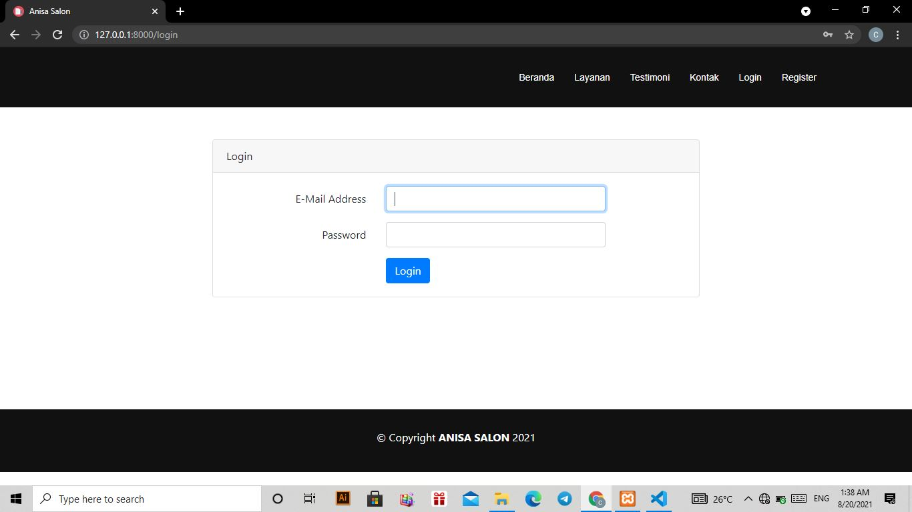

**Gambar 4. 1** Halaman Login

Penjelasan **Gambar 4.1** tampilan halaman login adalah sebagai berikut :

1. Text input : digunakan untuk memasukkan email dan password.
2. Button : button login digunakan untuk login kedalam sistem berdasarkan hak akses.
3. **Halaman Registrasi**

Proses registrasi merupakan langkah awal yang dapat dilakukan oleh pengguna baru sistem untuk mendapatkan akun agar dapat melakukan login. Proses registrasi dimulai dengan user memasukkan data berupa nama, email, password, konfirmasi password, alamat dan no_telp. Kemudian klik tombol registrasi agar data tersimpan ke dalam sistem. Halaman registrasi dapat dilihat pada **Gambar 4.2**.

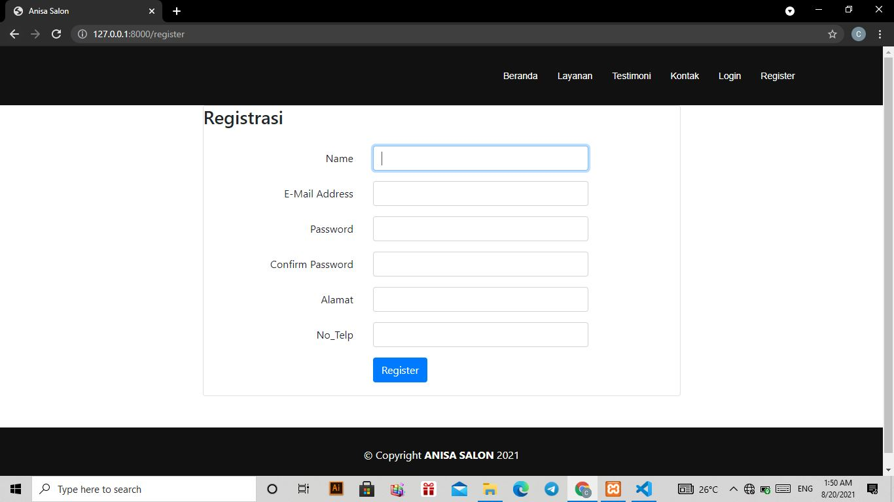

**Gambar 4. 2** Halaman Registrasi

Penjelasan **Gambar 4.2** tampilahan halaman registrasi sebagai berikut :

1. Text input : digunakan untuk memasukkan nama, email, password, konfirmasi password, alamat, dan no_telp.
2. Button regstrasi : digunakan untuk menyimpan data yang dimasukkan.
3. **Halaman Utama Admin**

Pada halaman utama admin, terdapat pilihan menu yang dapat admin pilih. Menu tersebut antara lain menu data barang, pengguna, pemesanan, penyewaan dan laporan, dimana pada awalan melakukan login dan jika login berhasil dilakukan oleh admin maka tampilan utama halaman admin berupa daftar data barang. Halaman utama admin dapat dilihat pada **Gambar 4.3**.

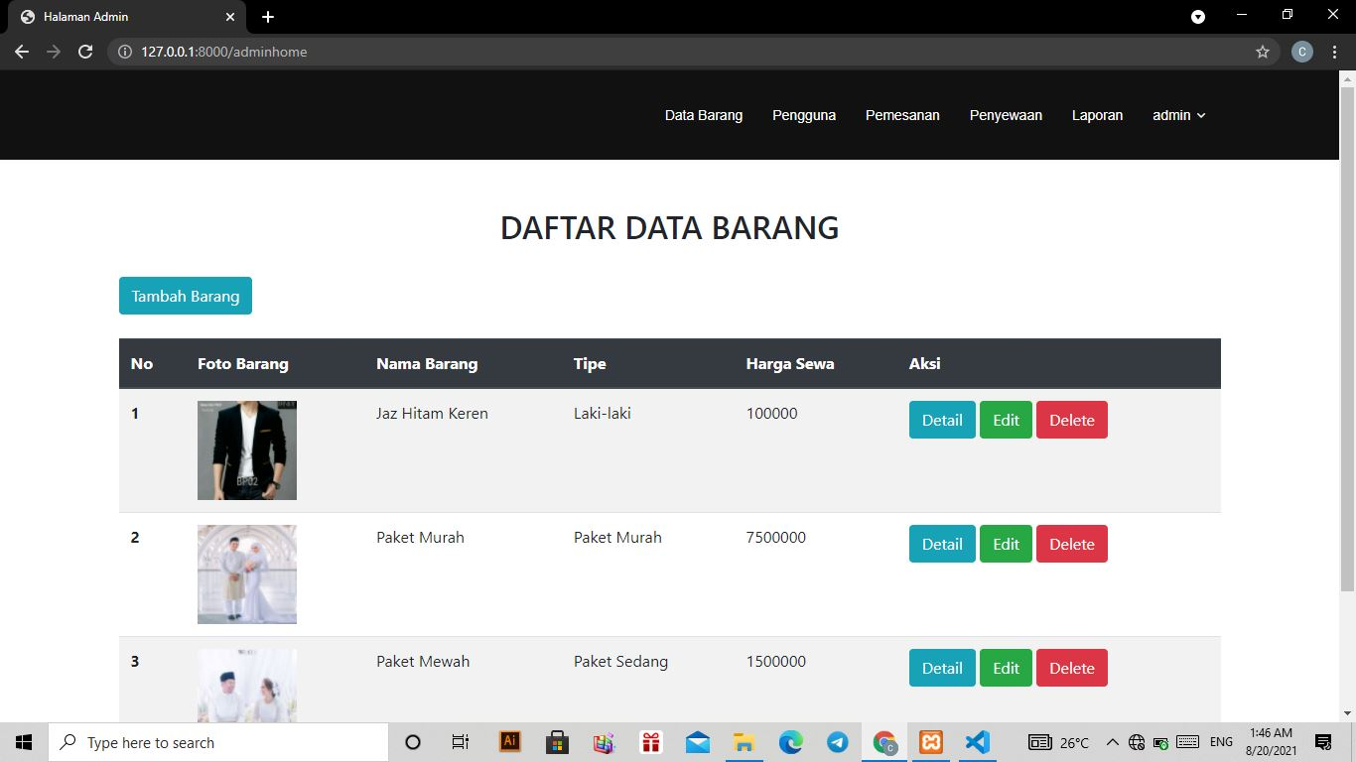

**Gambar 4. 3** Halaman Utama Admin

Penjelasan **Gambar 4.3** Tampilan halaman utam admin sebagai berikut :

1. Menu bar : data barang, pengguna, pemesanan, penyewaan, laporan
2. Button :
3. Tambah barang : digunakan untuk melakukan tambah data barang.
4. Detail : digunakan untuk melihat detail data barang.
5. Edit : digunakan untuk melakukan berubahan data barang.
6. Delete : digunakan untuk menghapus data barang.
7. **Halaman Tambah Data Barang**

Proses tambah data barang dilakukan oleh admin. Pada halaman ini admin akan memasukan data barang. Dimana proses dimulai dengan admin memasukkan data barang berupa : nama, foto utama, foto lain-lain, tipe, keteranngan dan harga sewa. Halaman tambah data barang dapat dilihat pada **Gambar 4.4**.

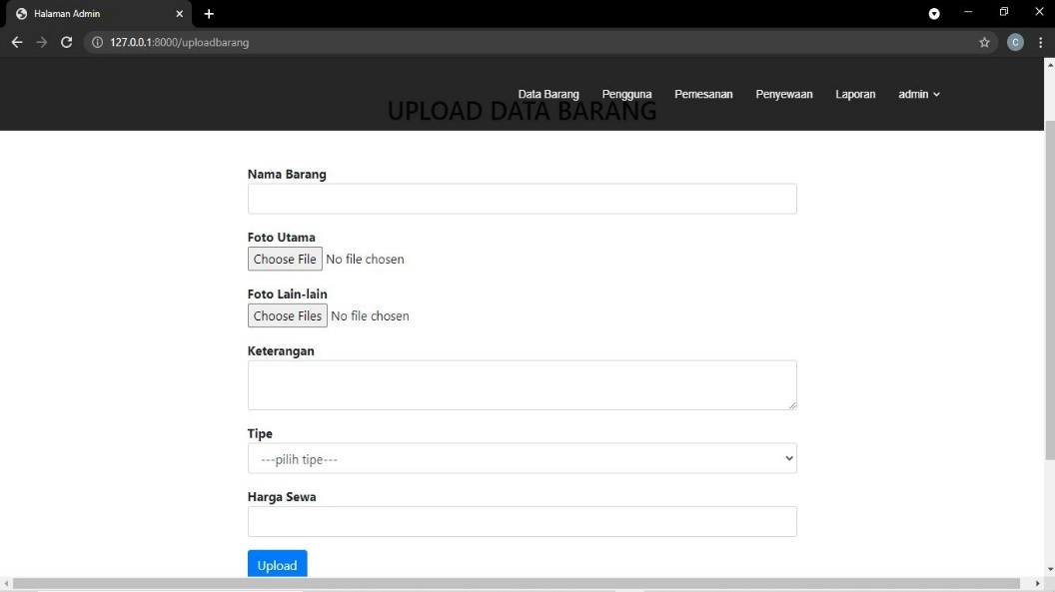

**Gambar 4. 4** Halaman Tambah Data Barang

Penjelasan **Gambar 4.4**. Tampilan halaman tambah data barang sebagai berikut :

1. Text input : untuk memasukan nama barang, keterangan, dan harga sewa.
2. Combobox : untuk memilih tipe barang yang sesuai.
3. Button :
4. Choose file : memilih gambar barang yang akan ditambahkan.
5. Upload : untuk melakukan penyimpanan data barang yang baru ditambahkan.
6. **Halaman Melihat Detail Data Barang**

Proses melihat detail data barang dilakukan oleh admin. Proses ini lakukan untuk melihat informasi data barang lebih detail. Tampilan melihat detail data barang dapat dilihat pada **Gambar 4.5**.

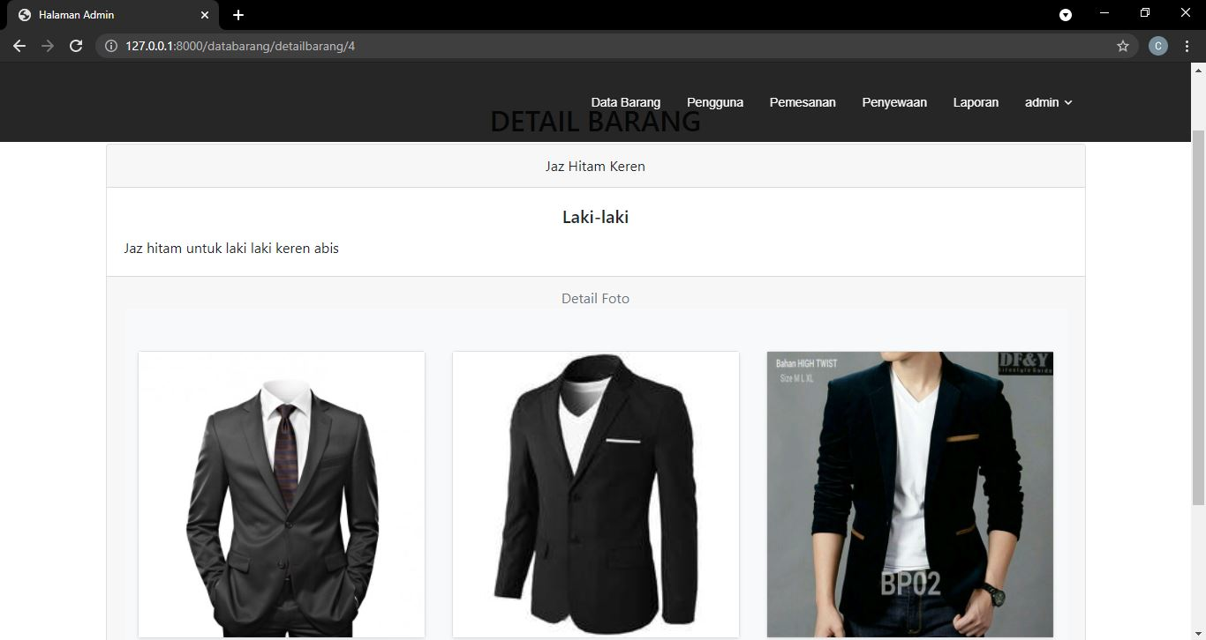

**Gambar 4. 5** Halaman Melihat Data Barang

1. **Halaman Edit Data Barang**

Proses edit data barang dilakukan oleh admin. Pada proses ini admin dapat melakukan perubahan pada data barang, contohnya dengan perubahan nama, foto, keterangan dan harga sewa. Kemudian admin klik tombol “upload” maka sistem akan melakukan perubahan data dan data akan tersimpan pada sistem. Tampilan proses perubahan data dapat dilihat pada **Gambar 4.6**

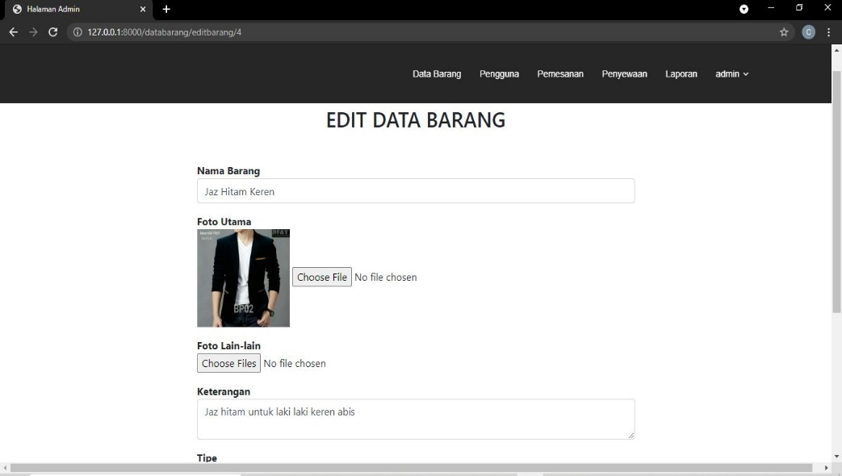

**Gambar 4. 6** Halaman Edit Data Barang

1. **Halaman Pengguna Admin**

Pada halaman pengguna ini, maka sistem akan menampilkan data-data pengguna sistem. Pada halaman ini admin dapat melakukan hapus dan edit data pengguna. Tampilan halaman pengguna dapat dilihat pada **Gambar 4.7**.

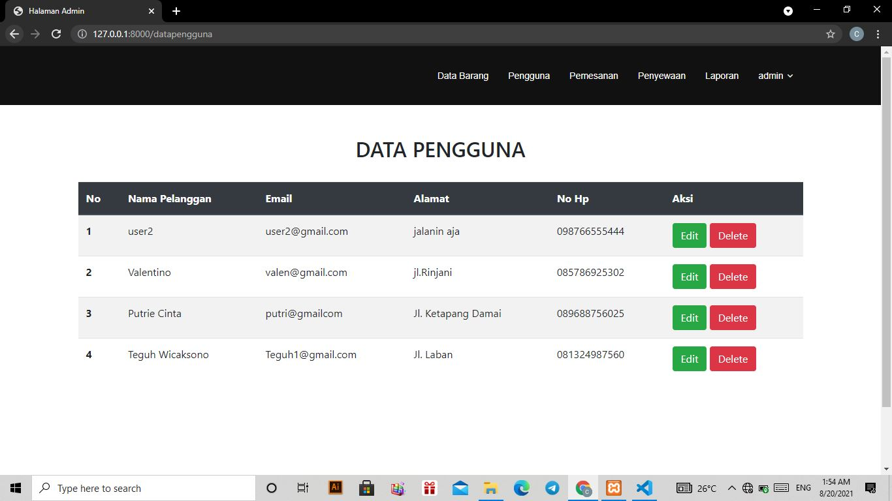

**Gambar 4. 7** Halaman Pengguna Admin

Penjelasan **Gambat 4.7** Halaman Pengguna Admin, sebagai berikut :

1. Tombol Delete digunakan untuk menghapus data pengguna.
2. Tombol Edit digunakan untuk mengubah data pengguna.
3. **Halaman Edit Data Pengguna**

Proses edit atau mengubah data pengguna dilakukan oleh admin. Prosesnya adalah admin memilih data pengguna yang akan diubah. Lalu, admin klik tombol “edit”. Selanjutnya admin isi data yang sesuai, lalu admin klik tombol “ubah” untuk menyimpan data perubahan. Tampilan edit data pengguna dapat dilihat pada **Gambar 4.8.**

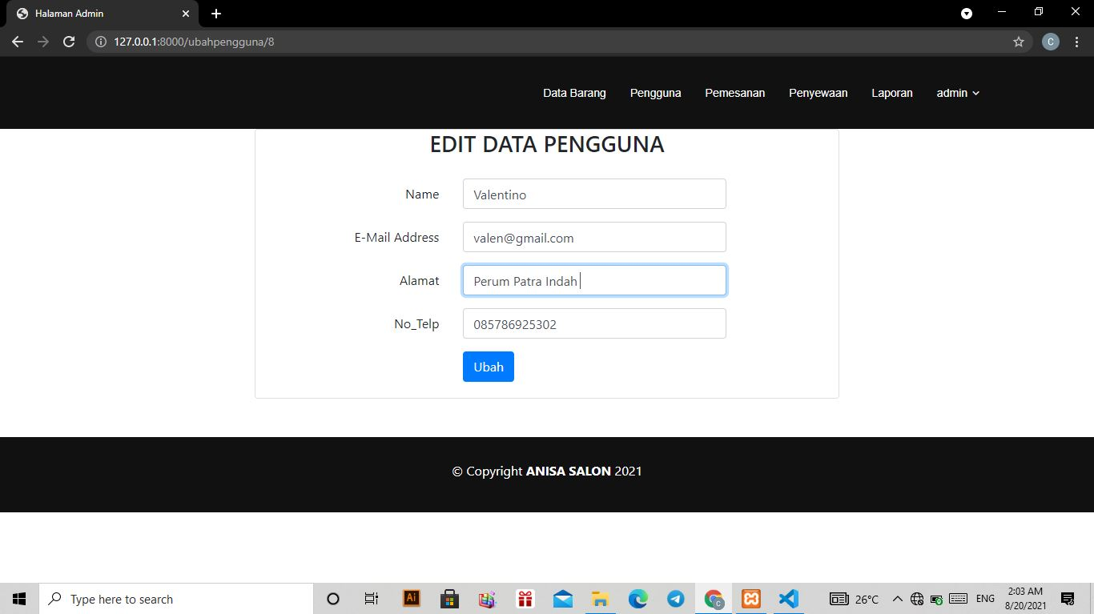

**Gambar 4. 8** Halaman Edit Data Pengguna

Penjelasan **Gambar 4.8** Halaman Edit Data Pengguna, sebagai berikut :

1. Tombol Ubah digunakan untuk menyimpan data yang telah diubah.
2. **Halaman Pemesanan Pada Admin**

Pada halaman ini, sistem akan menampilkan data pemesanan user. Aktor pada halaman ini adalah admin. Pada halaman ini admin bisa melihat detail pemesanan user. Serta, admin dapat memberikan konfirmasi pemesanan user. Halaman pemesanan dapat dilihat pada **Gambar 4.9**.

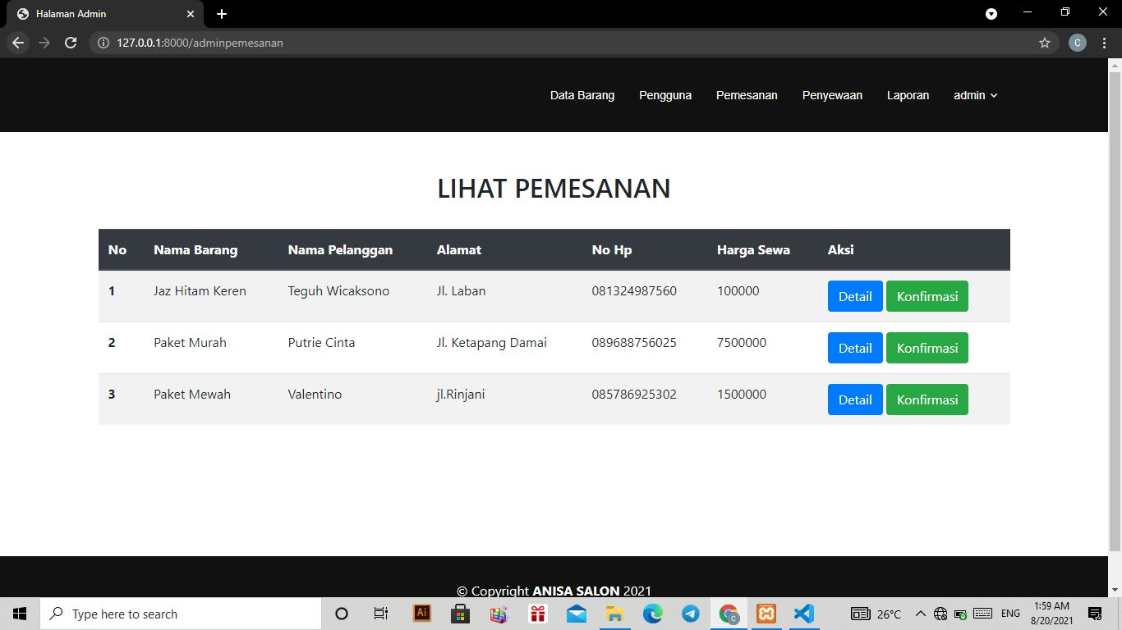

**Gambar 4. 9** Halaman Pemesanan Pada Admin

Penjelasan **Gambar 4.9** Halaman Pemesanan Pada Admin:

1. Tombol Konfirmasi digunakan untuk memberikan konfirmasi pemesanan user.
2. Tombol Detail digunakan untuk melihat detail data pemesanan.
3. **Halaman Detail Pemesanan User**

Pada halaman ini menampilkan data pemesanan user secara detail. Data detail pemesanan dapat dilihat oleh admin. Kegunaan dari halaman ini adalah agar admin dapat melihat tanggal pemesanan agar bisa memberikan konfirmasi. Halaman detail pemesanan dapat dilihat pada **Gambar 4.10**.

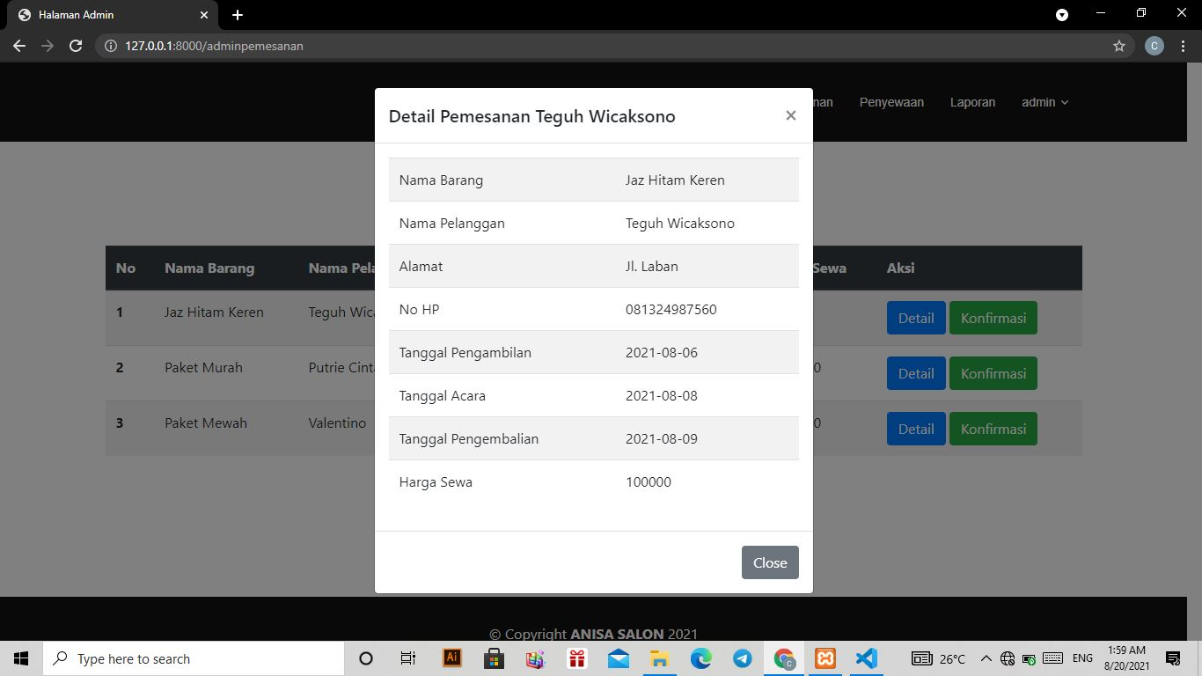

**Gambar 4. 10** Halaman Detail Pemesanan User

Penjelas **Gambar 4.10** sebagai berikut :

1. Tombol Close digunakan untuk keluar dari detal pemesanan user dan kembali ke halaman pemesanan.
2. **Halaman Penyewaan pada Admin**

Pada halaman penyewaan ini, digunakan oleh admin untuk melihat data penyewaan user dan mengubah status penyewaan menjadi “selesai”. Jika penyewaan telah selesai dilakukan. Penyewaan dikatakan selesai, jika user telah mengembalikan barang dan melakukan pembayaran. Halaman pemesanan dapat dilihat pada **Gambar 4.11**.

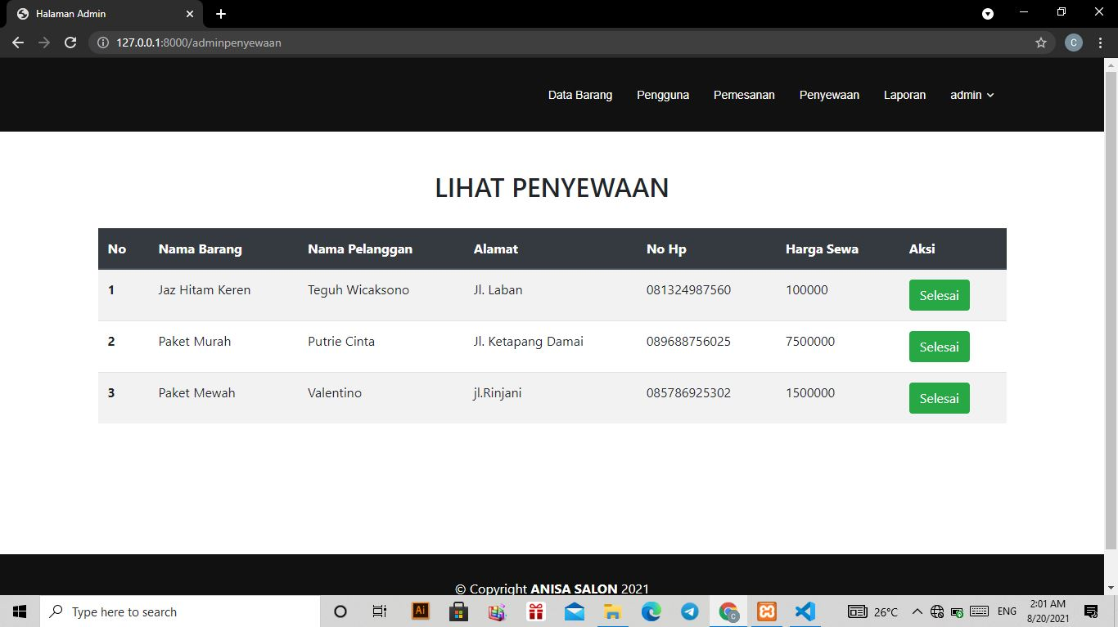

**Gambar 4. 11** Gambar Penyewaan pada Admin

Penjelasan **Gambar 4.11** sebagai berikut :

1. Tombol aksi Selesai digunakan untuk merubah status penyewaan menjadi selesai, apabila penyewaan telah selesai.
2. **Halaman Laporan Admin**

Halaman laporan ini dilakukan oleh admin untuk melihat data penyewaan user yang telah selesai secara keseluruhan. Pada halaman ini admin dapat mencetak laporan. Cara mencetak laporan admin cukup klik tombol “cetak” pada halaman tersebut. Apabila laporan berhasil dicetak maka laporan berhasil di download dalam bentuk pdf. Tampilan halaman laporan dapat dilihat pada **Gambar 4.12**.

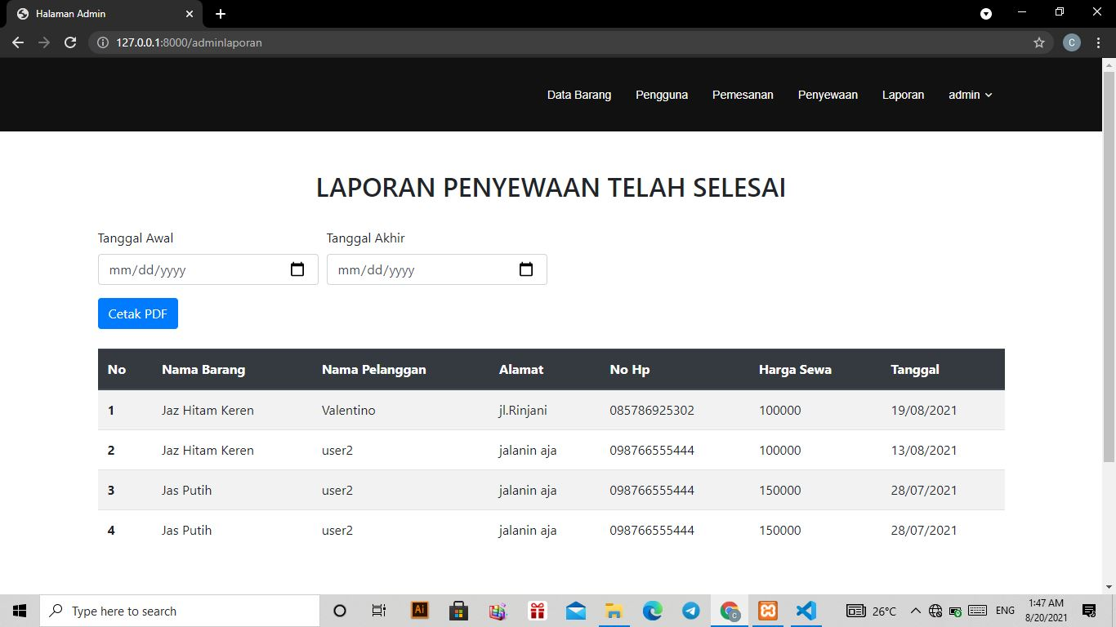

**Gambar 4. 12** Gambar Laporan Admin

Penjelasan **Gambar 4.12** sebagai berikut :

1. Tombol Cetak PDF digunakan untuk melakukan cetak laporan.
2. **Halaman utama user**

Pada halaman utama user, terdapat pilih menu yang dapat dipilih oleh user. Pilihan menu tersebut antara lain, barang sewa, pemesanan dan testimoni. Apabila user telah melakukan login dan berhasil login, maka tampilan halaman utama user adalah menampilkan data barang sewa. Halaman utama user dapat dilihat pada **Gambar 4.13**.

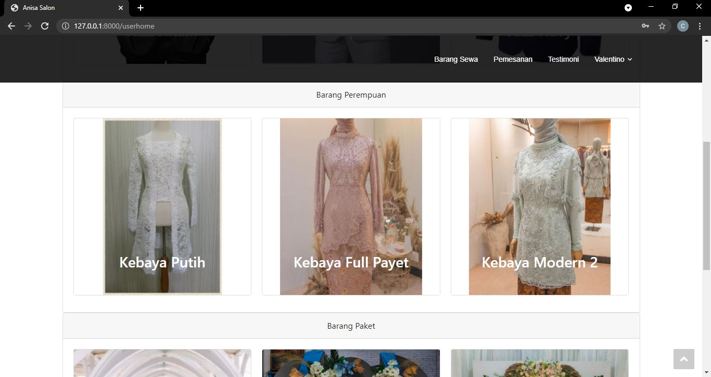

**Gambar 4. 13** Halaman Utama User

1. **Halaman Pemesanan User**

Halaman ini dilakukan oleh user jika user akan melakukan pemesanan. Proses melakukan pemesanan dilakukan dengan cara user memilih barang yang akan disewa antara lain, barang laki-laki, atau barang perempuan dan paket wedding organizer. Apabila user telah memilih barang yang akan disewa. Lalu, user klik “Pesan Sekarang”. Selanjutnya, sistem akan menampilkan form isi data pemesanan. Tampilan pemesanan user dapat dilihat pada **Gambar 4. 14**.

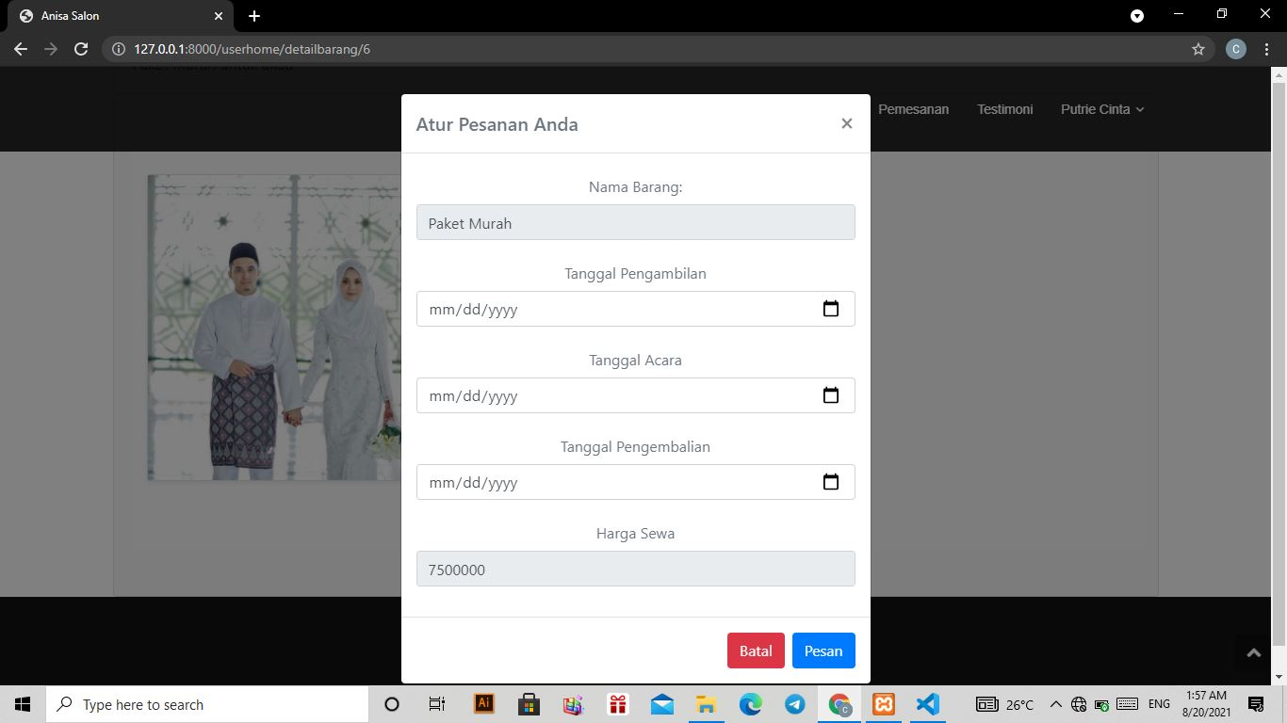

**Gambar 4. 14** Halaman Pemesan User

Penjelasan pada **Gambar 4.13** sebagai berikut :

1. Tombol Pesan digunakan untuk menyimpan data pemesanan yang baru saja ditambahkan.
2. Tombol Batal digunakan untuk batal melakukan isi data pemesanan dan kembali ke halaman utama user.
3. **Halaman Lihat Data Pemesanan User**

Halaman melihat data pemesanan ini dilakukan oleh user. Pada halaman ini menampilkan data pemesanan yang dilakukan oleh user. Dan pada pemesanan ini juga user dapat melakukan pembatalan apabila pemesanan belum dikonfirmasi oleh admin. Dan pada halaman ini, user dapat melakukan cetak invoice jika proses pemesanan dan penyewaan telah selesai dilakukan sebagai bukti pembayaran. Tampilan halaman pemesanan user dapat dilihat pada **Gambar 4.15**.

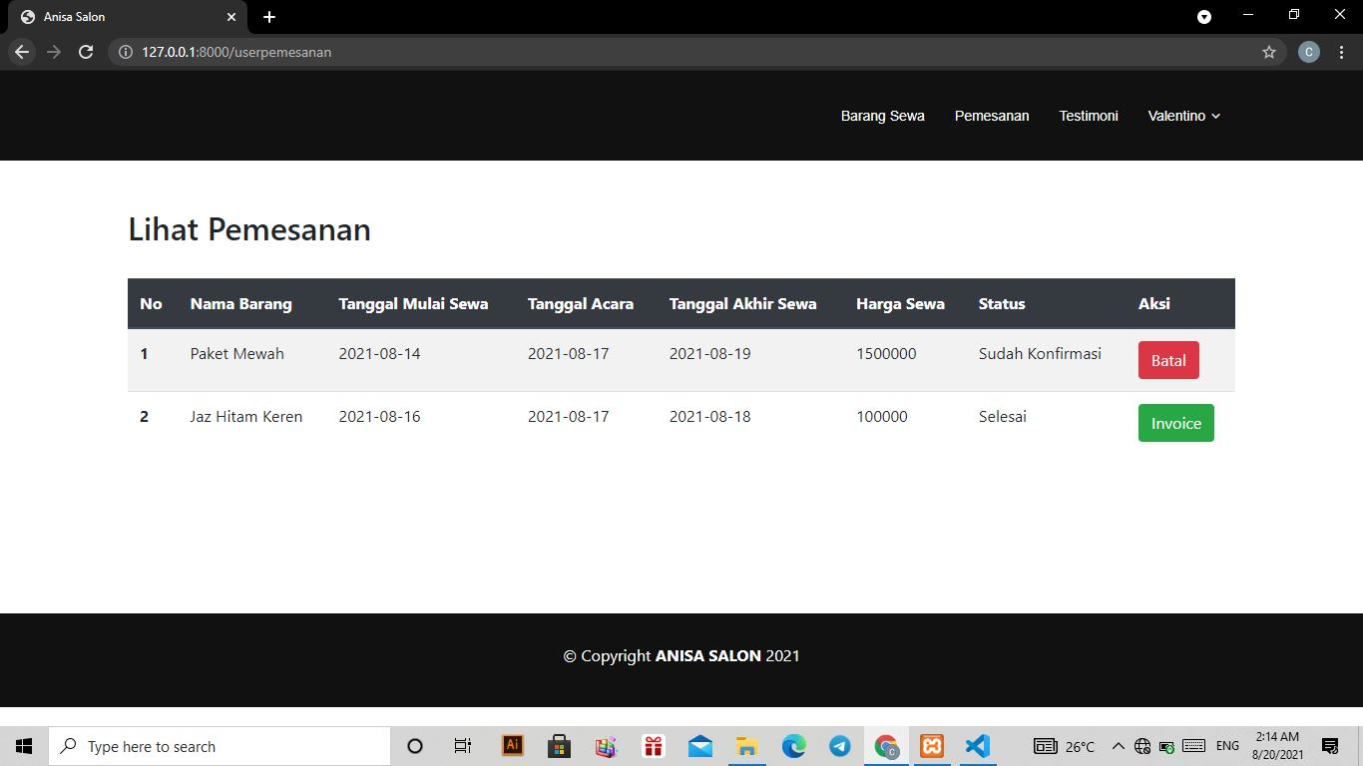

**Gambar 4. 15** Halaman Lihat Data Pemesanan User

Penjelasan **Gambar 4.15** sebagai berikut :

1. Tombol aksi Batak digunakan untuk membatalkan pemesanan.
2. Tombol aksi Invoice digunakan untuk mencetak invoice.
3. **Halaman Tambah Testimoni**

Pada halaman ini user memberikan testimoni tentang anisa salon. Proses ini dilakukan oleh user, dimana user cukup mengisikan pesan kesannya pada kolom testimoni. Dan apabila telah cukup, user klik “submit”. Maka, secara otomatis data testimoni akan tersimpan dan akan ditampilkan di menu testimoni. Tampilan tambah testimoni dapat dilihat pada **Gambar 4.16**

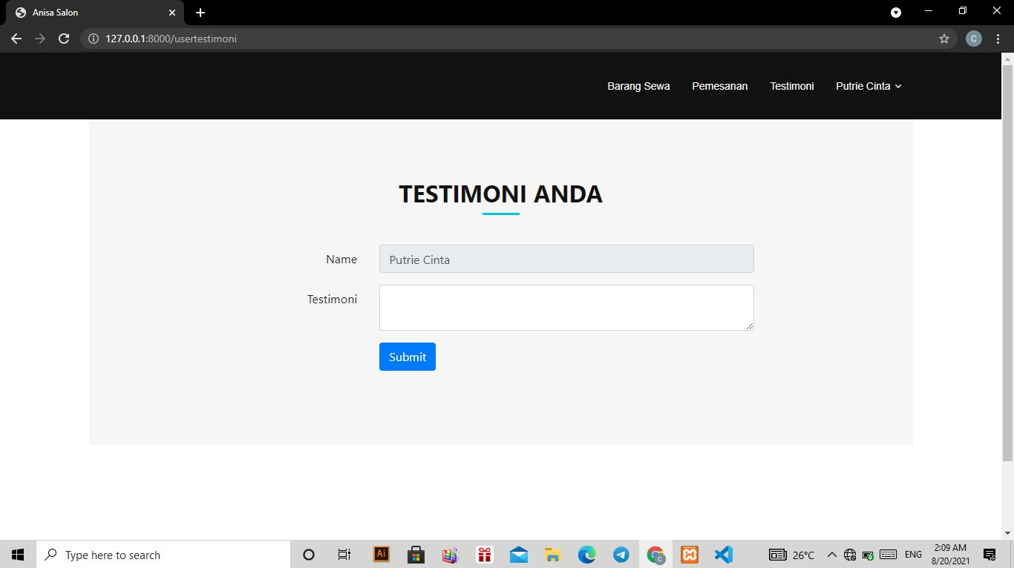

**Gambar 4. 16** Halaman Tambah Testimoni

Penjelasan **Gambat 4.16** sebagai berikut :

1. Tombol Submit digunakan untuk menyimpan data testimoni yang baru saja ditambahkan.
2. **Halaman Ubah Testimoni User**

Proses ubah testimoni ini dapat dilakukan oleh user. Ubah testimoni dilakukan dengan cara user klik tombol “Ubah Testi”. Maka sistem akan menampilkan form testimoni. Disini, user cukup mengubah data pada kolom testimoni. Jika telah sesuai, maka user cukup klik tombol “submit”. Maka, data akan tersimpan pada sistem dan sistem akan menampilkan data testimoni yang telah diubah. Berikut adalah tampilan halaman ubah testimoni dapat dilihat pada **Gambar 4. 17**.

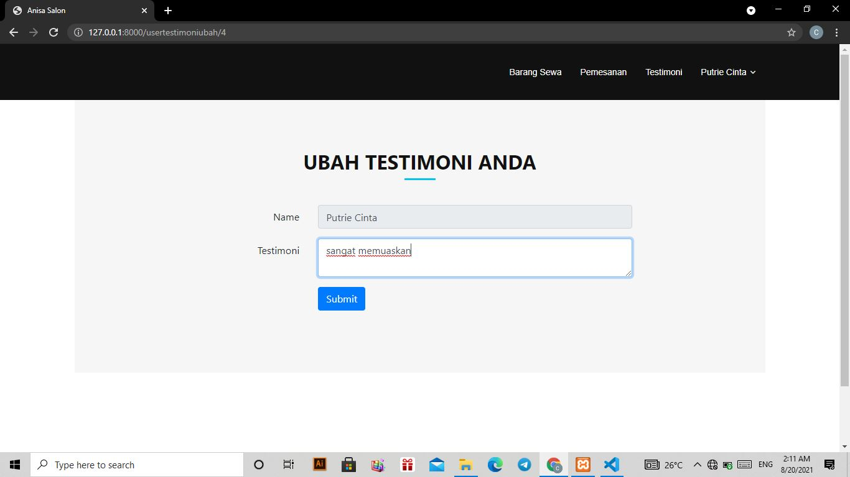

**Gambar 4. 17** Halaman Ubah Testimoni User

Penjelasan **Gambar 4.17** sebagai berikut :

1. Tombol Sumbit digunakan untuk menyimpan data testimoni yang diubah.
2. Pengujian

Uji fungsionalitas sistem dilakukan menggunakan metode pengujian blackbox. Metode pengujian ini berfokus pada keperluan berfungsi tidaknya sistem dalam melakukan aksi.

1. **Tabel 4. 1** Tabel Pengujian Sistem

|  |  |  |  |  |
| --- | --- | --- | --- | --- |
| **No** | **Kadar Uji** | **Butir Uji** | **Tingkat Pengujian** | **Aktor** |
| 1. | *Login* | *Login* | Fungsionalitas | Admin dan User |
| 2. | Registrasi | Regristrasi | Fungsionalitas | User |
| 3. | Lihat Data | Lihat Data Pengguna | Fungsionalitas | Admin |
|  |  | Lihat Data Pemesanan Admin | Fungsionalitas | Admin |
|  |  | Lihat Data Penyewaan Admin | Fungsionalitas | Admin |
|  |  | Lihat Laporan Pemesanan | Fungsionalitas | Admin |
|  |  | Lihat Data Barang Admin | Fungsionalitas | Admin |
|  |  | Lihat Data Barang Sewa | Fungsionalitas | User |
|  |  | Lihat Data Pemesanan User | Fungsionalitas | User |
|  |  | Lihat Testimoni | Fungsionalitas | User |
| 4. | Ubah data | Ubah Data Pengguna | Fungsionalitas | Admin |
|  |  | Ubah Data Barang | Fungsionalitas | Admin |
|  |  | Konfirmasi Pemesanan | Fungsionalitas | Admin |
|  |  | Ubah Status Pemesanan Admin | Fungsionalitas | Admin |
|  |  | Ubah Status Pemesanan User | Fungsionalitas | User |
|  |  | Ubah Testimoni | Fungsionalitas | User |
| 5. | Hapus data | Hapus Data Pengguna | Fungsionalitas | Admin |
|  |  | Hapus Data Barang | Fungsionalitas | Admin |
|  |  | Hapus Testimoni | Fungsionalitas | User |
| 6. | Cetak Data | Cetak PDF laporan | Fungsionalitas | Admin |
|  |  | Cetak Invoice | Fungsionalitas | User |
| 7. | Tambah Data | Tambah Data Barang | Fungsionalitas | Admin |
|  |  | Tambah Data Pemesanan | Fungsionalitas | User |
|  |  | Tambah Testimoni | Fungsionalitas | User |

1. Kasus Dan Hasil Pengujian

Peneliti telah menguji sistem yang dibuat sesuai dengan fungsionalitas pada **Tabel 4.1**. Berikut hasil pengujian pada Aplikasi Booking Online Wedding Organizer pada Anisa Salon Berbasis Web.

1. **Pengujian Login**

Login dilakukan oleh admin atau pembuat sistem dan user atau masyarakat yang ingin memakai sistem. Jika telah akses akses login maka sistem akan melakukan validasi pada email dan password untuk dilakukan pengecekan role hak akses sistem. Jika terdapat kegagalan akses, maka sistem akan menampilkan pesan kesalahan, dan jika login berhasil maka sistem akan menampilkan halaman sesuai dengan hak akses sesuai dengan role masing-masing. **Gambar 4.18** adalah tampilan pesan kegagalan dalam melakukan login.

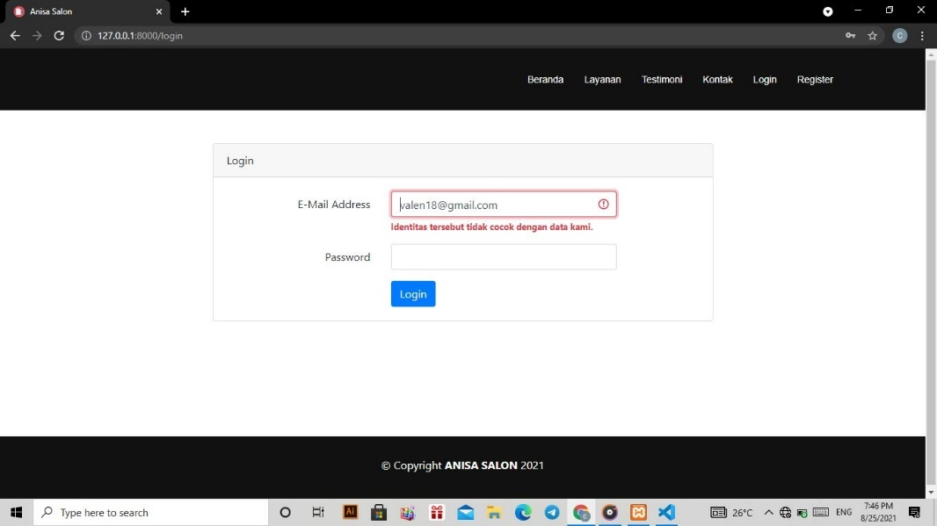

**Gambar 4. 18** Pengujian Login Gagal

1. **Pengujian Registrasi**

Registrasi dilakukan oleh user atau masyarakat yang ingin memakai sistem. Kegiatan registrasi dilakukan agar user mendapatkan akun untuk memiliki hak akses sistem. Dimana hak akses sistem tersebut nantinya akan digunakan untuk melakukan login sistem sesuai dengan role masing-masing. Selain itu, registrasi digunakan agar admin dapat memiliki data pengguna sistem. Pada halaman registrasi semua data harus diisi semua dan tepat agar data tersebut tersimpan dalam database sistem. Terutama saat mengisi password harus memiliki minimal 8 karakter. Jika tidak tepat, maka sistem akan menampilkan pesan kesalahan atau kegagalan. Jika data tersimpan maka user akan memilik akun. Dan jika user tidak mengisi semua data yang diperlukan dengan tepat pada bagian registrasi, maka registrasi gagal. Dan sistem akan menampilkan pesan kesalahan atau kegagalan. **Gambar 4.19** adalah tampilan pesan kesalahan dalam mengisi password saat melakukan registrasi.

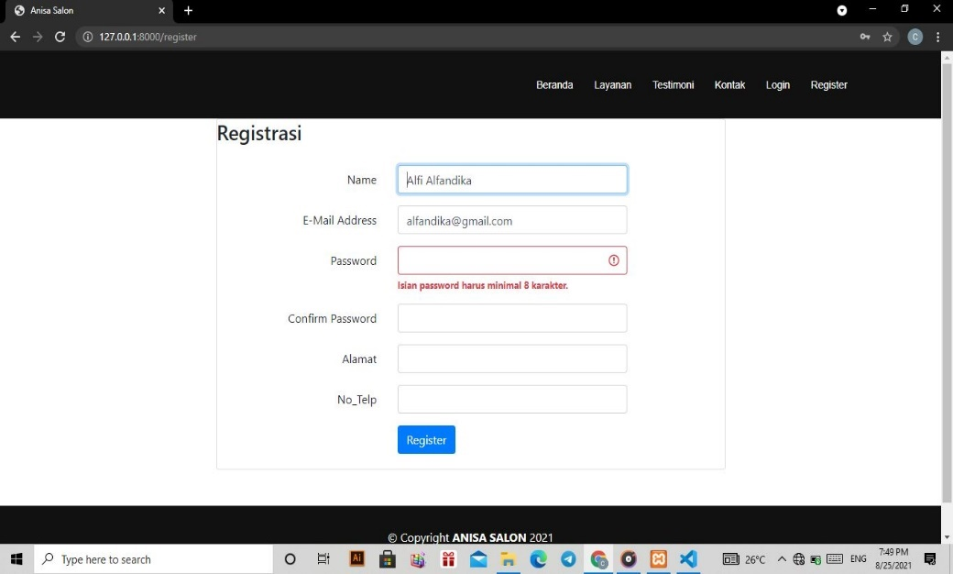

**Gambar 4. 19** Pengujian Registrasi Gagal

1. **Pengujian Pengelolaan Data Barang**

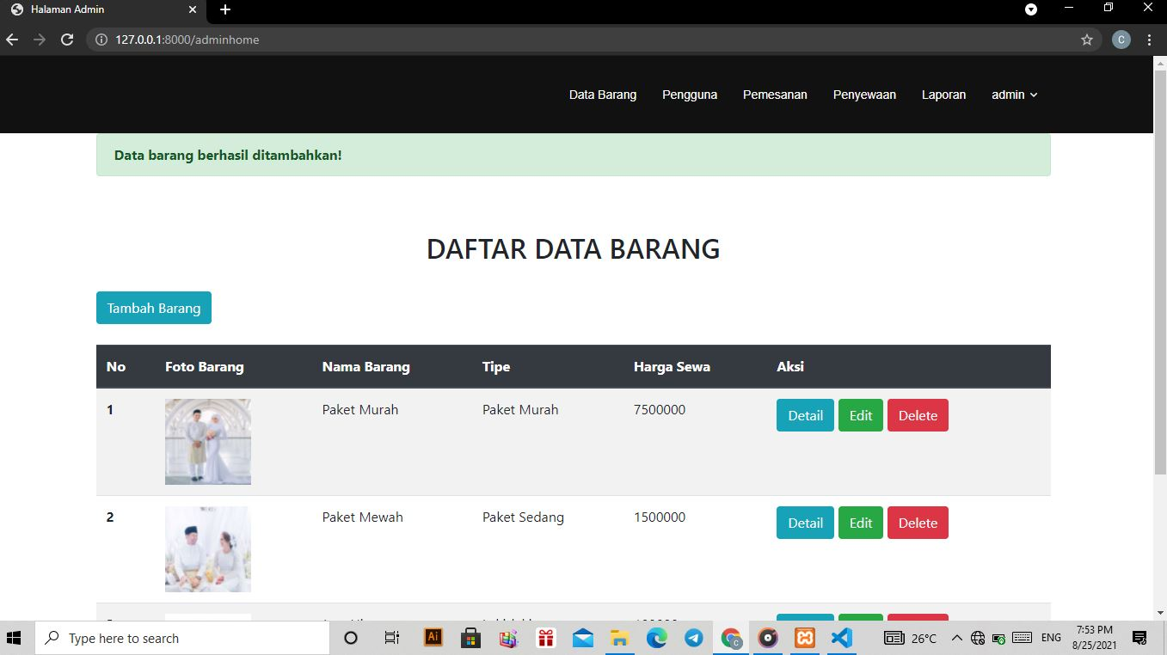

**Gambar 4. 20** Pengujian Upload Data Barang Berhasil

**Gambar 4.20** adalah tampilan pesan pemberitahuan bahwa data yang dimasukkan benar dan berhasil tersimpan pada sistem sesuai dengan format keinginan sistem. Dimana keinginan sistem adalah data pada form tambah barang harus terisi semua tidak boleh ada yang kosong.

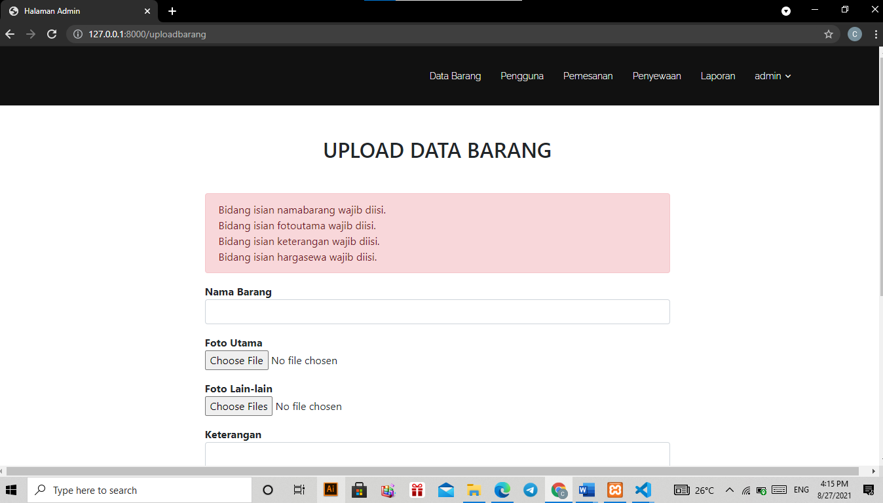

**Gambar 4. 21** Pengujian Upload Data Barang Gagal

**Gambar 4.21** adalah tampilan pesan pemberitahuan mengenai kesalahan saat memasukkan data. Kesalahan tersebut terjadi karena data tidak terisi semua. Tidak sesuai dengan keinginan sistem dan database.

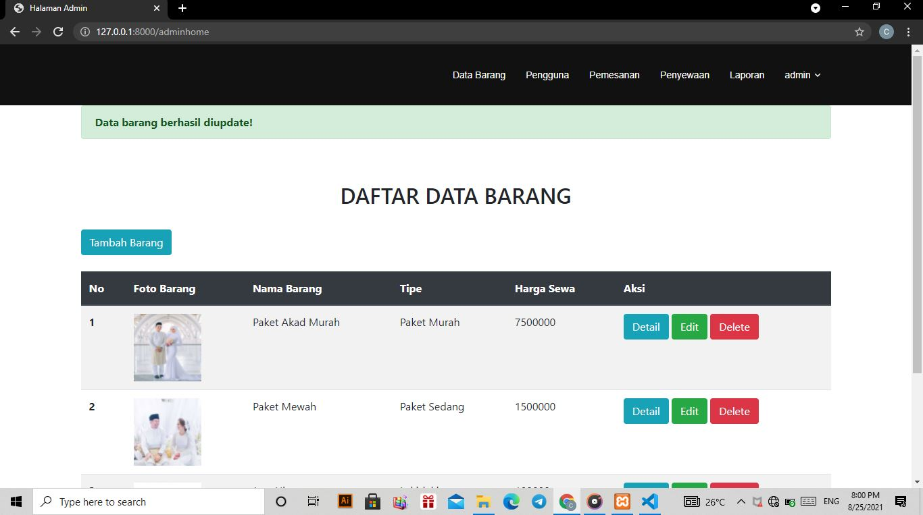

**Gambar 4. 22** Pesan Data Barang Berhasil Diubah

**Gambar 4.22** adalah gambar tampilan pesan pemberitahuan bahwa data yang diubah berhasil ditambahkan karena sesuai dengan format masukkan sistem dan database.

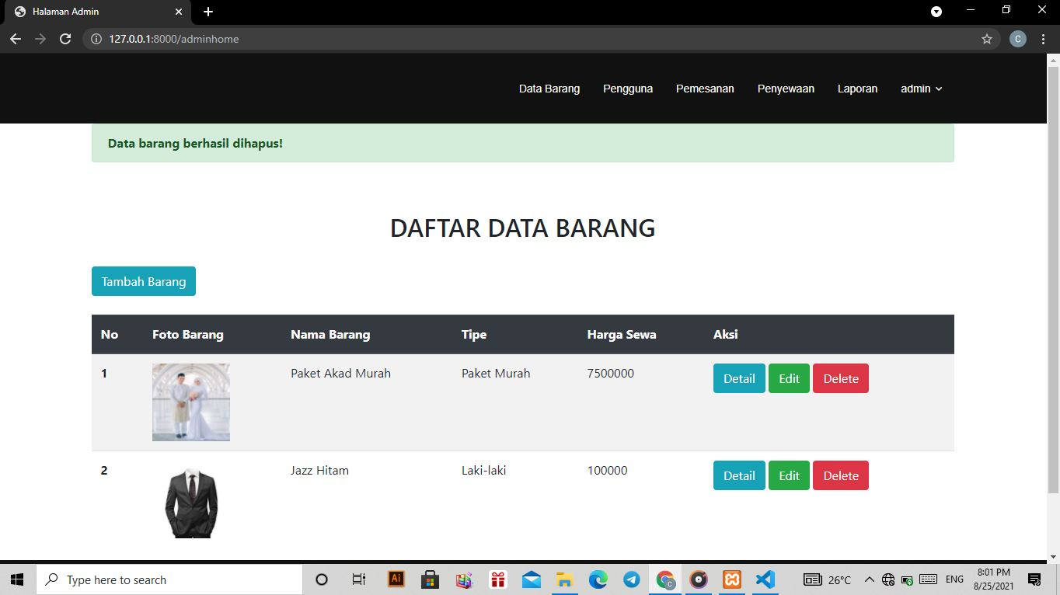

**Gambar 4. 23** Pesan Data Barang Berhasil Dihapus

**Gambar 4.23** adalah pesan pemberitahuan bahwa data yang dipilih berhasil dihapus ketika admin memilih aksi hapus. Pesan ini muncul ketika sistem sukses melakukan perintah hapus data sesuai dengan data yang terdapat di database.

1. **Pengujian Mengelola Data Pengguna**

Mengelola data pengguna dilakukan oleh admin. Pada saat melakukan pengujian akan muncul pesan error dan berhasil saat mengelola data pengguna. Dimana admin dapat melakukan hapus dan ubah data pengguna.

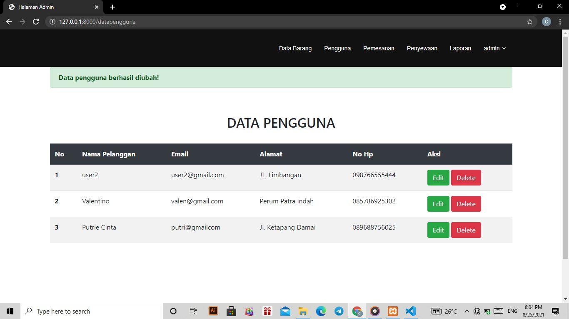

**Gambar 4. 24** Pesan Data Pengguna Berhasil Diubah

**Gambar 4.24** adalah tampilan pesan ketika admin berhasil melakukan ubah data pengguna sesuai dengan permintaan sistem. Sistem menginginkan bahwa data tidak boleh kosong.

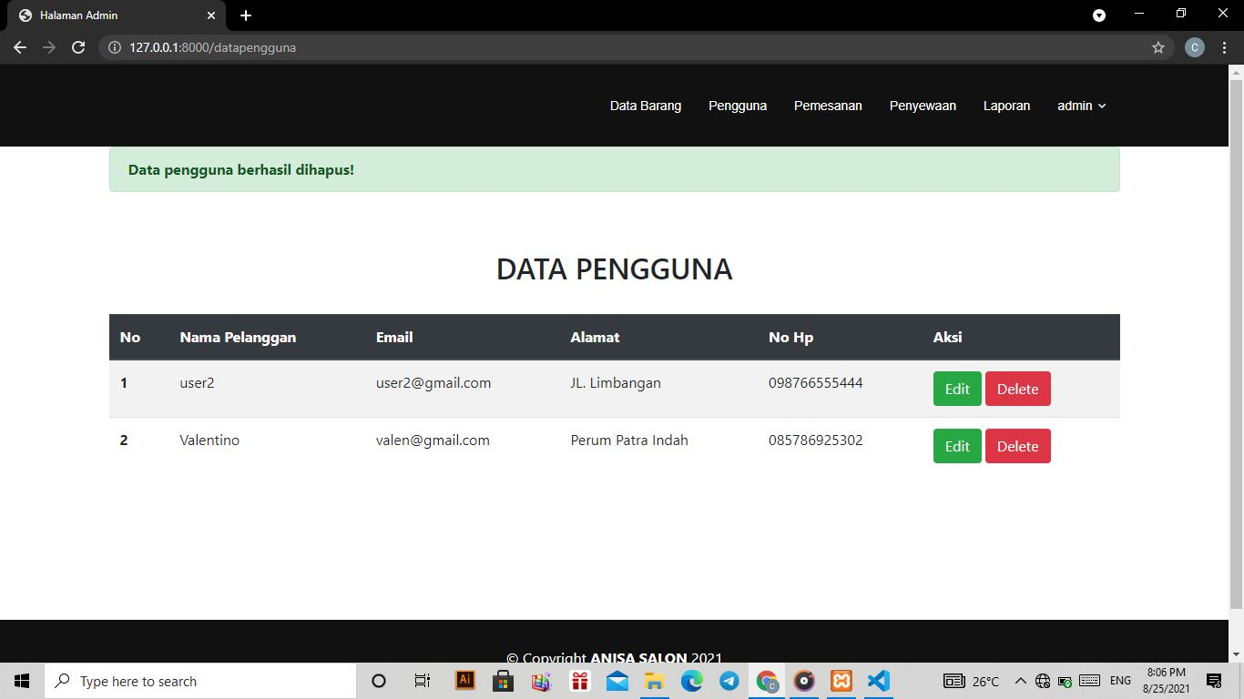

**Gambar 4. 25** Pesan Data Pengguna Berhasil Dihapus

**Gambar 4.25** adalah tampilan pesan ketika admin memilih aksi hapus pada data pengguna. Data yang dihapus sesuai dengan data yang dipilih.

1. **Pengujian Mengelola Data Pemesanan**

Mengelola data pemesanan dilakukan oleh admin. Admin dapat melakukan fungsionalitas sistem dengan melakukan konfirmasi pemesanan user. Berikut tampilan pesan dalam melakukan aksi konfirmasi pemesanan user.

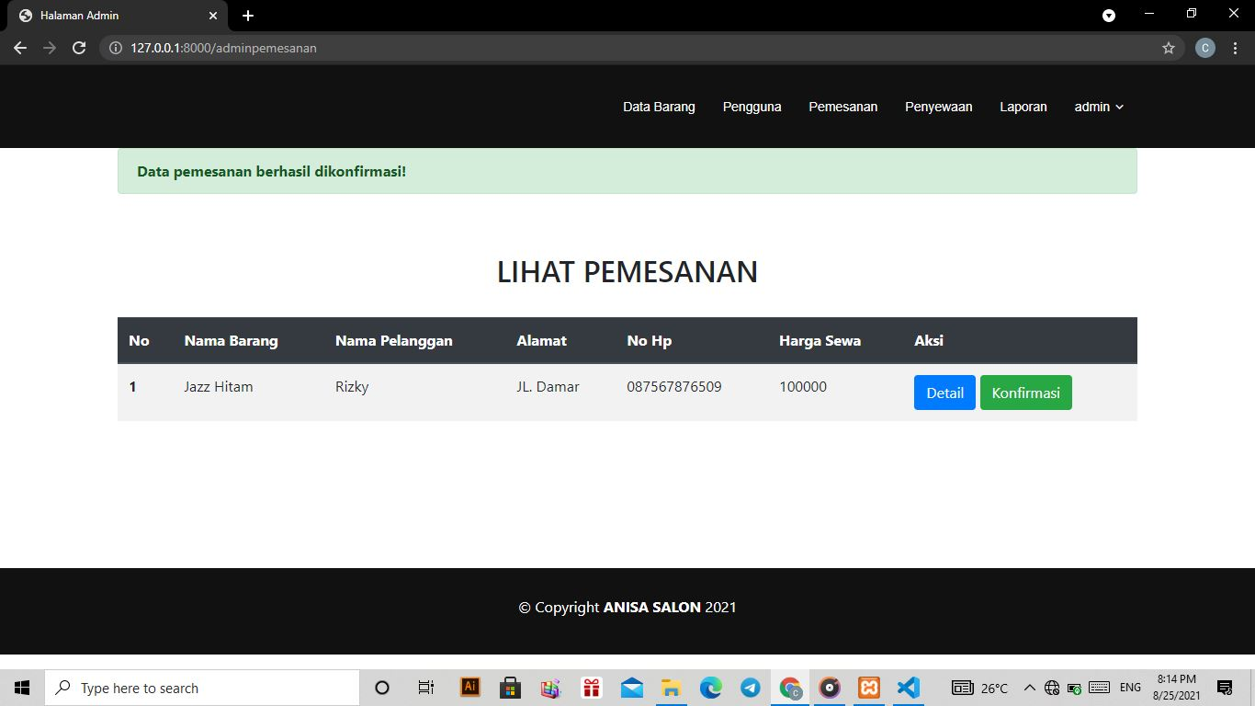

**Gambar 4. 26** Pesan Pemesanan Berhasil Dikonfirmasi

**Gambar 4.26** adalah tampilan pesan pemberitahuan konfirmasi berhasil jika admin memilih aksi konfirmasi dalam pemesanan user. Data pemesanan yang berhasil di konfirmasi oleh admin secara otomatis akan berpindah ke halaman penyewaan.

1. **Pengujian Mengelola Data Penyewaan**

Mengelola data penyewaan dilakukan oleh admin. Pengelolaan data penyewaan dilakukan dengan tujuan mengubah aksi penyewaan menjadi “selesai”, jika penyewaan telah selesai dan user telah mengembalikan barang yang disewa sesuai dengan data tanggal yang terdapat pada database. Berikut adalah tampilan pesan berhasil

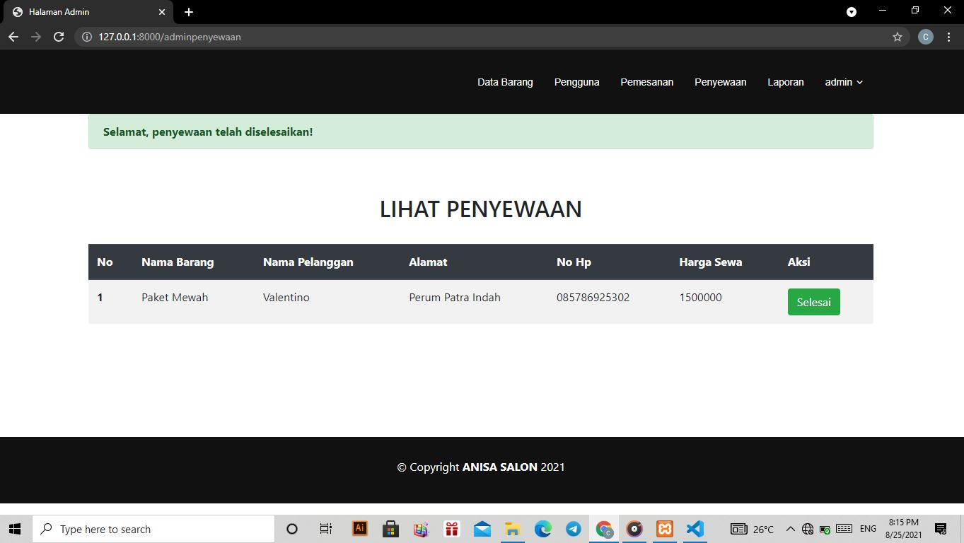

**Gambar 4. 27** Pesan Status Penyewaan Telah Diselesaikan

**Gambar 4.27** adalah tampilan pesan berhasil jika admin melilih aksi selesai untuk suatu penyewaan user.

1. **Pengujian Mengelola Laporan Penyewaan**

Aktor yang dapat megelola laporan penyewaan adalah admin. Disni, admin dapat melihat data-data penyewaan user serta, admin dapat mencetak laporan penyewaan tersebut. Proses cetak laporan penyewaan dilakukan dengan sangat mudah dengan cara admin klik tombol “Cetak”. Jika berhasil, maka laporan berhasil terdownload dalam format pdf. Berikut tampilannya.

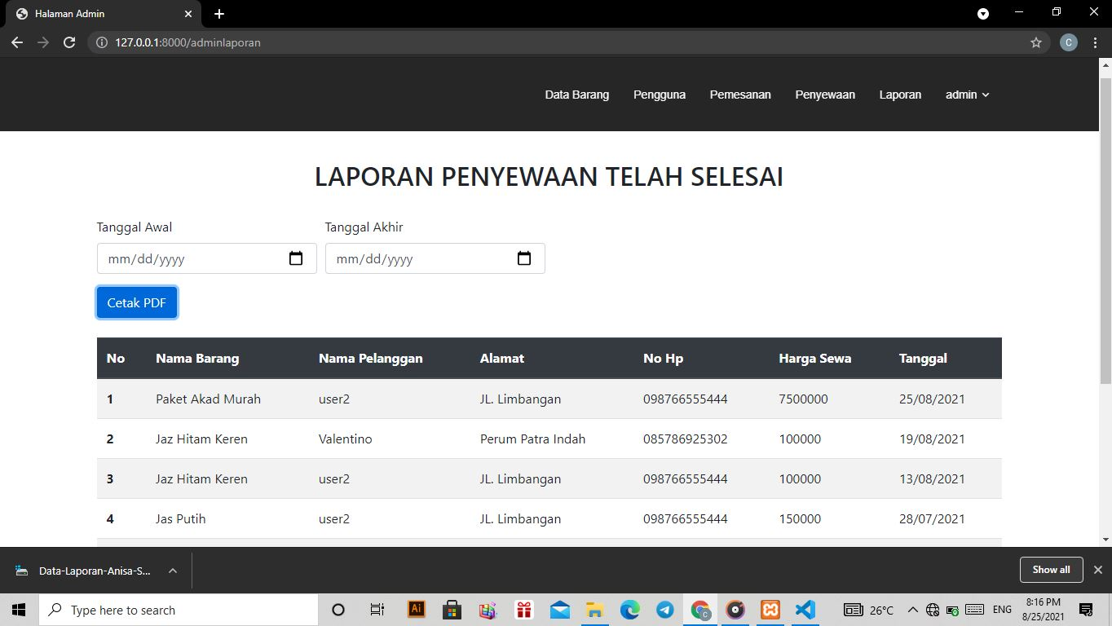

**Gambar 4. 28** Cetak Laporan Berhasil

**Gambar 4.28** adalah tampilan laporan berhasil dicetak dan masuk kedalam file download.

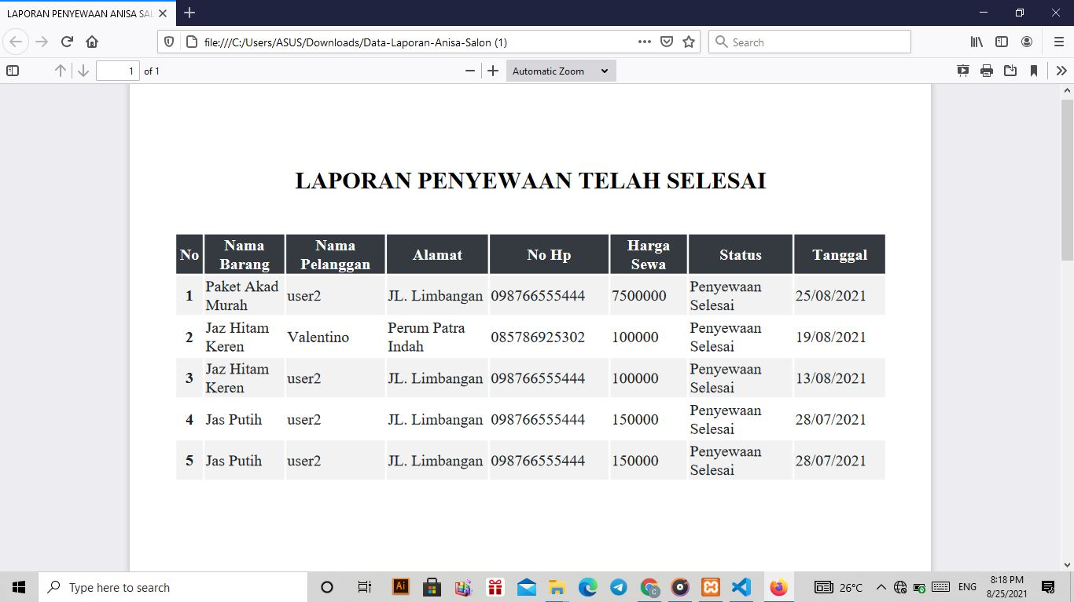

**Gambar 4. 29** Tampilan Laporan yang Berhasil dicetak

1. **Pengujian Mengelola Tambah Pemesanan**

Tambah pesana dilakukan oleh user. Disni, user dapat memilih barang yang akan dipesan untuk disewa. Kemudian, setelah memilih barang, user mengisi data pemesanan. Jika berhasil, maka pesanan berhasil ditambahkan maka sistem akan menampilkan pesan pemberitahuan pesanan berhasil ditambah.

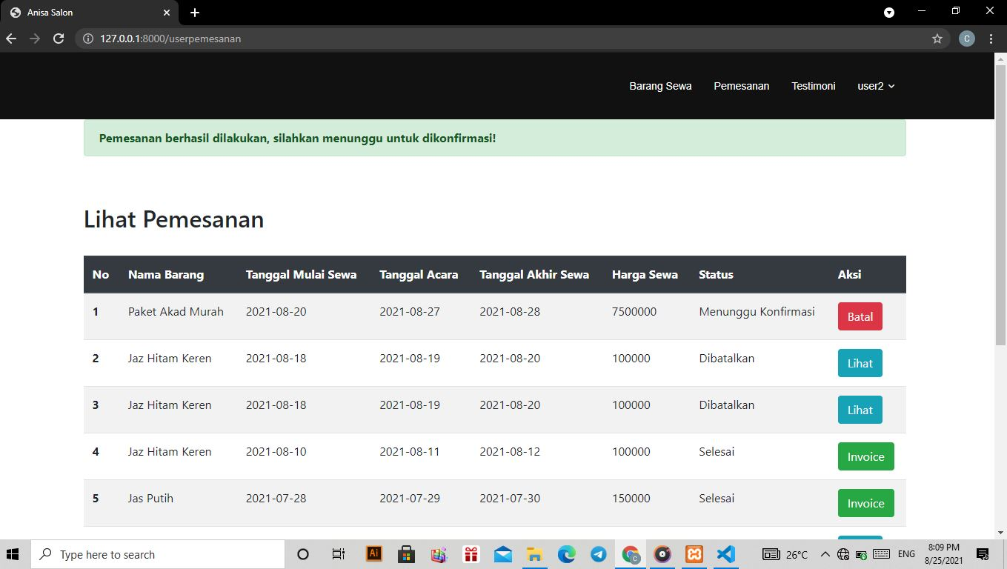

**Gambar 4. 30** Pesan Berhasil Tambah Pemesanan

**Gambar 4.30** adalah tampilan pesan jika user berhasil melakukan tambah pesanan. Data pemesanan yang berhasil ditambah secara otomatis akan masuk ke dalam database.

1. **Pengujian Mengelola Batal Pemesanan**

Pembatalan pemesanan dapat dilakukan oleh user. Pembatalan dapat dibatalkan jika pemesanan belum terkonfirmasi oleh admin. Begitu pula sebaliknya, jika pemesanan telah dikonfirmasi maka pemesanan tidak dapat dibatalkan.

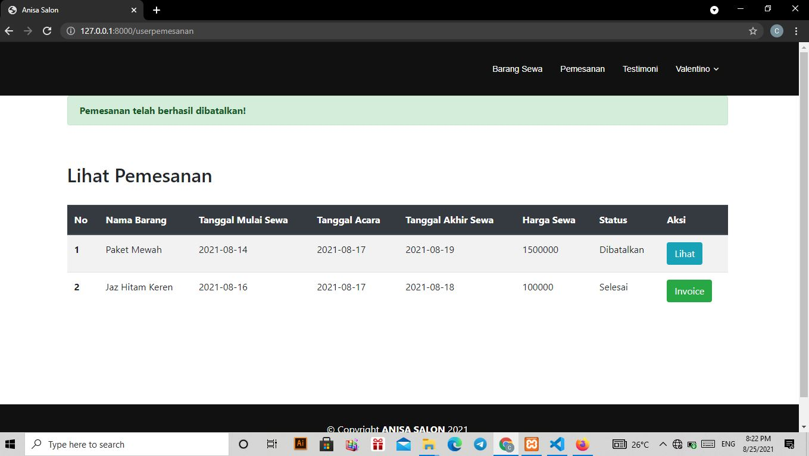

**Gambar 4. 31** Pesan Batal Pemesanan Berhasil

**Gambar 4.31** adalah tampilan pesan pemberitahuan bahwa proses pembatalan pemesanan berhasil dilakukan.

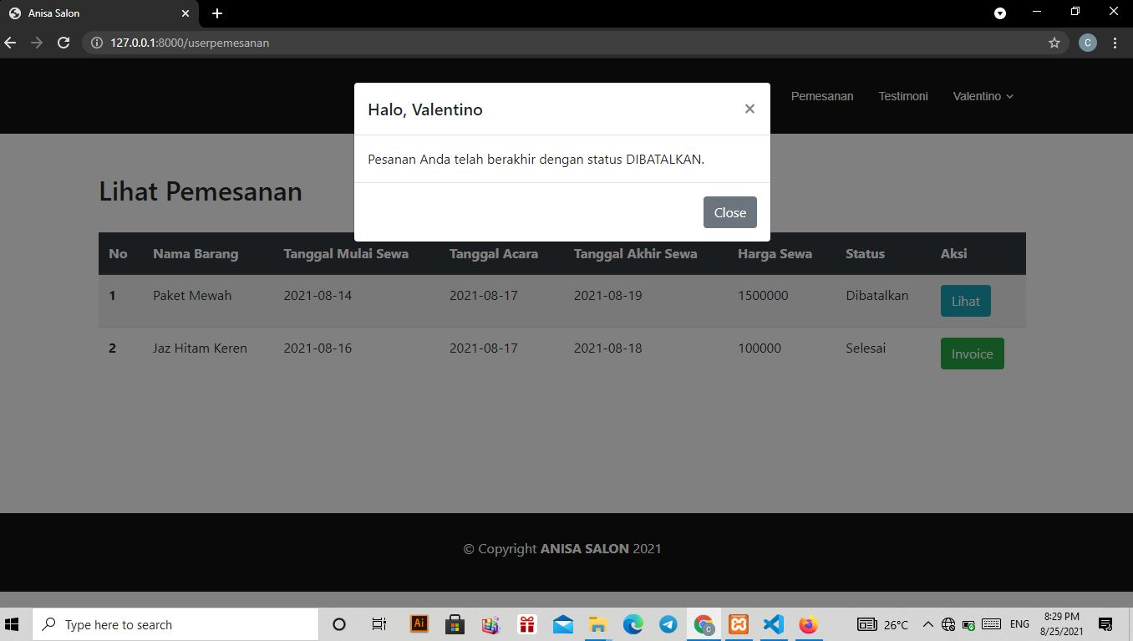

**Gambar 4. 32** Pesan Pemesanan Telah Dibatalkan

**Gambar 4.32** adalah tampilan pesan pemberitahuan jika user ingin melihat data pemesanan. Namun, jika pemesanan telah dibatalkan maka akan mucul pesan gagal melihat karena pemesanan telah dibatalkan.

1. **Pengujian Mengelola Data Testimoni**

Setelah user melakukan penyewaan maka user dapat menuliskan kritik dan saran pada bagian testimoni. Disni user dapat menambah, mengubah dan menghapus testimoni. Selama melakukan pengujian maka sistem akan menampilkan pesan error jika gagal dan pesan berhasil jika sukses.

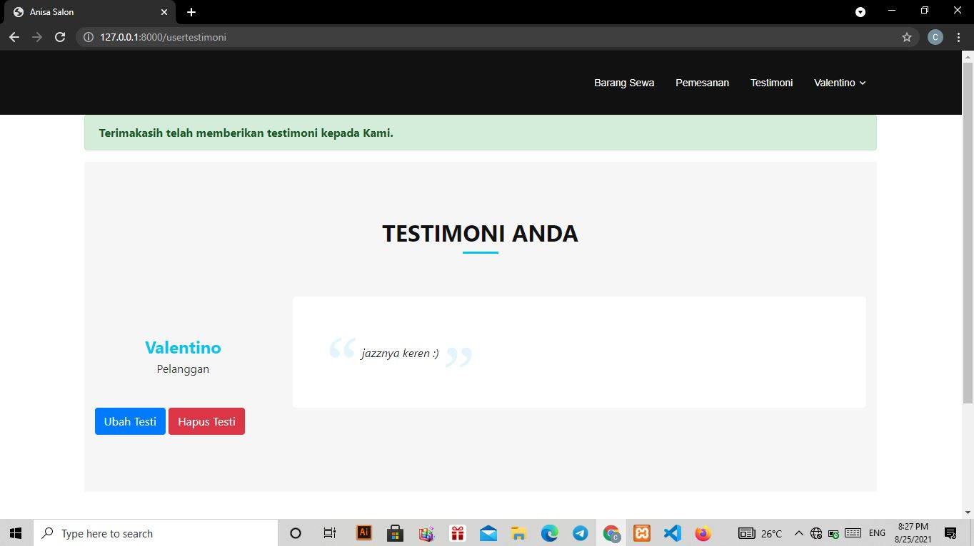

**Gambar 4. 33** Pesan Berhasil Tambah Testimoni

**Gambar 4.33** adalah tampilan pesan jika user telah berhasil menambah testimoni.

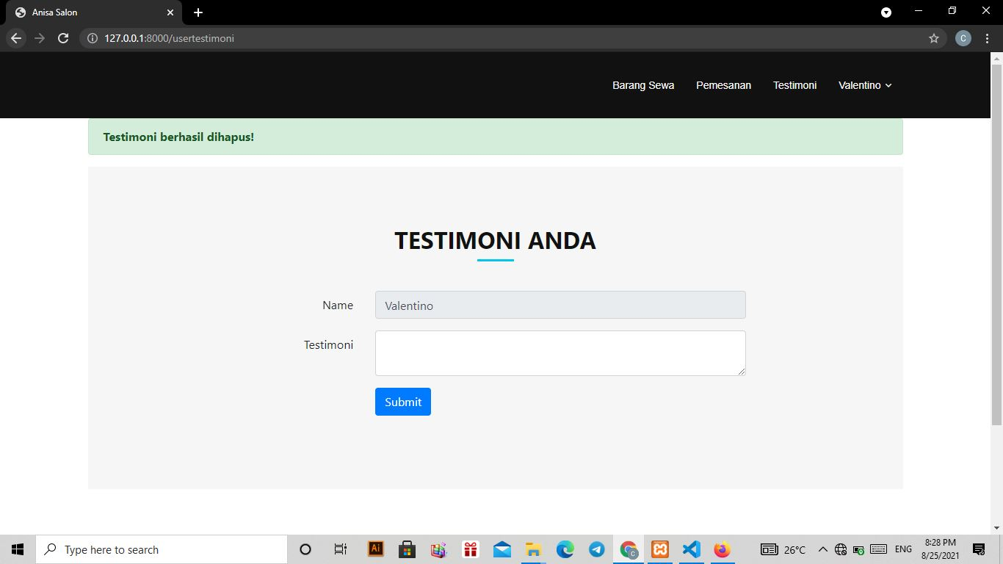

**Gambar 4. 34** Pesan Berhasil Hapus Testimoni

**Gambar 4.34** adalah tampilan pesan user berhasil melakukan hapus testimoni.

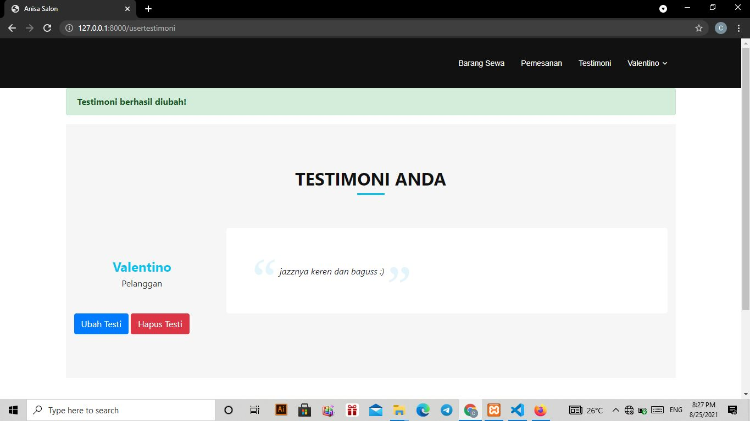

**Gambar 4. 35** Pesan Testimoni Berhasil Diubah

**Gambar 4.35** adalah bentuk tampilan pesan pemberitahuan jika user melakukan ubah testimoni. Data yang berhasil diubah dikatakan berhasil jika data sesuai dengan id user yang terdapat pada database.

1. **Pengujian Mengelola Cetak Invoive User**

Proses cetak invoice dilakukan oleh user. Cetak invoice dilakukan jika penyewaan telah selesai dilakukan. Invoice berguna sebagai bukti penyewaan. Dalam invoice terdapat data-data penyewaan dan pada invoice user dapat melihat apakah terdapat denda atau tidak. Invoice yang berhasil dicetak secara otomatis akan terdownload dan bentuk invoicer terseburt dalam bentuk pdf.

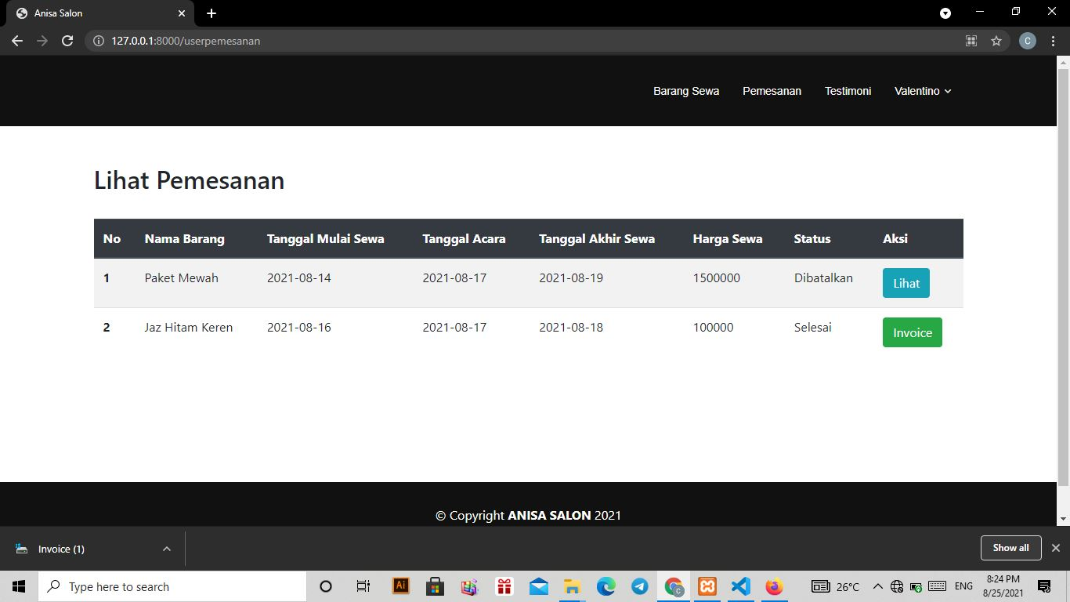

**Gambar 4. 36** Cetak Invoice Berhasil

**Gambar 4.36** adalah tampilan bahwa invoice yang dicetak berhasil terdownload dan masuk kedalam file download.

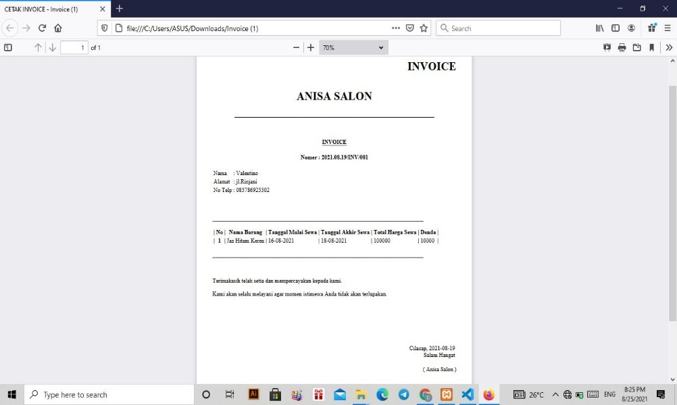

**Gambar 4. 37** Tampilan Invoice Berhasil Dicetak

**Gambar 4.37** adalah bentuk tampilan hasil cetak invoice. Pada invoice terdapat data-data penyewan sesuai dengan data-data yang tersimpan pada database sistem.

1. Pembahasan Hasil Pengujian

Hasil pengujian sistem, metode pengujian yang digunakan adalah *blackbox.* Metode pengujian *blackbox* dilakukan untuk memperoleh gambaran kesesuaian antara *input* dan *output*. Pengujian ini juga dapat mengacu kepada kebutuhan fungsional dari perangkat lunak. Berikut ini adalah tabel pengujian perangkat lunak dapat dilihat pada **Tabel 4.2**.

**Tabel 4. 2** Pengujian Sistem

|  |  |  |  |  |
| --- | --- | --- | --- | --- |
| **No** | **Fungsionalitas** | **Kondisi** | **Waktu Pengujian** | **Hasil Pengujian** |
| 1. | Login | Login Admin | 23 Agustus 2021 | Berhasil |
|  |  | Login User | 23 Agustus 2021 | Berhasil |
| 2. | Tambah Data | Memasukkan data barang | 23 Agustus 2021 | Berhasil |
|  |  | Memasukan data pemesanan | 23 Agustus 2021 | Berhasil |
|  |  | Memasukkan data testimoni | 23 Agustus 2021 | Berhasil |
| 3. | Ubah Data | Mengubah data pengguna | 23 Agustus 2021 | Berhasil |
|  |  | Mengubah data barang | 23 Agustus 2021 | Berhasil |
|  |  | Mengubah testimoni | 23 Agustus 2021 | Berhasil |
|  |  | Mengubah status pemesanan oleh admin | 23 Agustus 2021 | Berhasil |
|  |  | Mengubah status penyewaan | 23 Agustus 2021 | Berhasil |
|  |  | Mengubah status pemesanan oleh user | 23 Agustus 2021 | Berhasil |
| 4. | Lihat Data | Melihat data pengguna | 23 Agustus 2021 | Berhasil |
|  |  | Melihat data pemesanan oleh admin | 23 Agustus 2021 | Berhasil |
|  |  | Melihat data penyewaan oleh admin | 23 Agustus 2021 | Berhasil |
|  |  | Melihat laporan admin | 23 Agustus 2021 | Berhasil |
|  |  | Melihat data barang oleh admin | 23 Agustus 2021 | Berhasil |
|  |  | Melihat data barang sewa oleh user | 23 Agustus 2021 | Berhasil |
|  |  | Melihat data pemesanan oleh user | 23 Agustus 2021 | Berhasil |
|  |  | Melihat testimoni user | 23 Agustus 2021 | Berhasil |
| 5. | Hapus Data | Menghapus data pengguna | 23 Agustus 2021 | Berhasil |
|  |  | Menghapus data barang oleh admin | 23 Agustus 2021 | Berhasil |
|  |  | Menghapus testimoni user | 23 Agustus 2021 | Berhasil |
| 6. | Cetak Data | Mencetak laporan pemesanan oleh admin | 23 Agustus 2021 | Berhasil |
|  |  | Mencetak invoice user | 23 Agustus 2021 | Berhasil |
| 7. | Registrasi | Registrasi Pengguna | 23 Agustus 2021 | Berhasil |

1. Pembahasan Sistem

Dari beberapa tahap penelitian Aplikasi Booking Online Wedding Organizer pada Anisa Salon Berbasis Web. Berikut langkah-langkah proses menggunakan sistem :

1. Admin sebagai pengelola sistem melakukan *login* untuk mendapatkan hak aksesnya.
2. Admin mengelola tambah data barang, mengelola hapus data barang dan menghapus data pengguna. Admin juga dapat melakukan ubah data barang, ubah data pengguna, ubah status pemesanan dan ubah status penyewaan. Selain itu, admin juga dapat mencetak laporan penyewaan.
3. User atau masyarakat yang ingin menggunakan sistem dapat melakukan pendaftaran diri terlebih dahulu atau dapat disebut melakukan registrasi terlebih dahulu agar mendapatkan hak asesnya.
4. User yang telah melakukan registrasi dapat melakukan *login* untuk memasuki hak akses sistem.
5. User dapat melihat dan memilih data barang yang disewakan.
6. User dapat mengisi form pemesanan dan menunggu konfirmasi pemesanan.
7. User dapat melakukan pembatalan pemesanan apabila pemesanan belum di konfirmasi oleh admin.
8. Admin melakukan konfirmasi pemesanan.
9. User dapat mencetak invoice sebagai bukti pembayaran dan pengembalian barang.
10. Admin dapat mengubah status penyewaan menjadi selesai.
11. Admin dapat mencetak laporan penyewaan sebagai rekapan data penyeewaan salon.

1. Analisis Kuisioner

Kuisioner disebarkan kepada masyarkat Cilacap sebagai pengguna Aplikasi Booking Online Wedding Organizer pada Anisa Salon Berbasis Web. Terdiri atas 12 responden sebagai sampel. Kuisioner menggunakan 5 poin skala likert yang dimulai dari sangat kurang, kurang, cukup, baik, sangat baik.

**Tabel 4. 3** Analisa Data Hasil Kuisioner

|  |  |  |  |  |  |  |  |
| --- | --- | --- | --- | --- | --- | --- | --- |
| **No** | **Deskripsi** | **Jumlah**  **Responden** | **Index** | | | | |
| **1** | **2** | **3** | **4** | **5** |
| 1. | Sistem dapat mempermudah Anisa Salon dalam mengelola data, | 12 | 0 | 0 | 1 | 9 | 2 |
| 2. | Sistem dapat memumdahkan memberikan informasi seputar Anisa Salon. | 12 | 0 | 0 | 2 | 6 | 4 |
| 3. | Sistem memudahkan dalam melakukan penyewaan. | 12 | 0 | 0 | 1 | 7 | 4 |
| 4. | Sistem dapat berfungsi dengan baik. | 12 | 0 | 0 | 1 | 9 | 2 |
| 5. | Sistem mudah digunakan. | 12 | 0 | 0 | 4 | 6 | 2 |
|  | **Jumlah** |  | 0 | 0 | 9 | 37 | 14 |

Keterangan responden yang menjawab dengan perhitungan skala likert:

1. Sangat Kurang : 0 x 1 = 0
2. Kurang : 0 x 2 = 0
3. Cukup : 9 x 3 = 27
4. Baik : 37 x 4 = 148
5. Sangat Baik : 14 x 5 = 70

Total skor : 245

Interpretasi skor perhitungan:

Y = 5 x 60 = 300

Interval:

100/5 = 20

Interpretasi skor berdasarkan interval:

**Tabel 4. 4** Interprestasi Skor Berdasarkan Interval

|  |  |  |
| --- | --- | --- |
| **No** | **Indeks** | **Keterangan** |
| 1 | 0%**—**19,9% | Sangat Kurang |
| 2 | 20%**—**39,9% | Kurang |
| 3 | 40%—59,9% | Cukup |
| 4 | 60%—79,9% | Baik |
| 5 | 80%—100% | Sangat Baik |

Penyelesaian akhir:

$\frac{total skor}{Y}$ x 100%= $\frac{245}{300}$ x100%=81,67%

Dari hasil perhitungan skala likert penilaian keseluruhan sistem, responden menyatakan sistem sangat baik dilihat dari penilian akhir sistem memperoleh nilai 87,67%, nilai 87,67% bila dilihat pada interpretasi skor interval merupakan kategori sangat baik.

1. Pembahasan Kuisioner
2. Sistem dapat memudahkan Anisa Salon dalam mengelola data.

Pada indikator Sistem dapat memudahkan Anisa Salon dalam mengelola data didapati 9% atau 1 dari 12 responden menyatakan cukup, 12% atau 9 dari 12 responden menyatakan baik dan 79% atau 4 dari 12 responden menyatakan sangat baik.

**Tabel 4. 5** Sistem memudahkan Anisa Salon dalam mengelola data

|  |  |  |  |  |  |
| --- | --- | --- | --- | --- | --- |
| **Indikator** | **Sangat**  **Kurang** | **Kurang** | **Cukup** | **Baik** | **Sangat baik** |
| Sistem memudahkan pihak Anisa Salon dalam mengelola data. | 0 | 0 | 1 | 9 | 2 |

**Gambar 4. 38** Grafik Sistem Memudahkan Anisa Salon Dalam Mengelola Data

Perhitungan skala likert:

1. Sangat Kurang : 0 x 1 = 0
2. Kurang : 0 x 2 = 0
3. Cukup : 1 x 3 = 3
4. Baik : 9 x 4 = 36
5. Sangat Baik : 2 x 5 = 10

Total Skor : 46

Interpretasi skor perhitungan:

Y = 5 x 12 = 60

Penyelesaian akhir:

$\frac{total skor}{Y}$ x 100% = $\frac{46}{60}x 100\%=76,67\%$

Sistem memudahkan Anisa Salon dalam mengelola data dinilai baik, hal ini didasarkan pada perhitungan skala likert yang memperoleh 76,67% sehingga masuk pada kategori baik.

1. Sistem memudahkan pelanggan dalam memberikan informasi seputar Anisa Salon.

Pada indikator sistem memudahkan pelanggan dalam memberikan informasi seputar Anisa Salon didapati 13% atau 2 dari 12 responden menyatakan cukup, 60% atau 6 dari 12 responden menyatakan baik, dan 27% atau 4 dari 12 responden menyatakan sangat baik.

**Tabel 4. 6** Sistem memudahkan pelanggan dalam memberikan

informasi seputar Anisa Salon

|  |  |  |  |  |  |
| --- | --- | --- | --- | --- | --- |
| **Indikator** | **Sangat**  **Kurang** | **Kurang** | **Cukup** | **Baik** | **Sangat baik** |
| Sistem memudahkan pelanggan dalam memberikan informasi seputar Anisa Salon. | 0 | 0 | 2 | 6 | 4 |

**Gambar 4. 39** Grafik Sistem Memudahkan Pelanggan Dalam

Memberikan Informasi Seputar Anisa Salon

Perhitungan skala likert:

1. Sangat Kurang : 0 x 1 = 0
2. Kurang : 0 x 2 = 0
3. Cukup : 2 x 3 = 6
4. Baik : 6 x 4 = 24
5. Sangat Baik : 4 x 5 = 20

Total Skor : 50

Interpretasi skor perhitungan:

Y = 5 x 12 = 60

$\frac{total skor}{Y}$ x 100% = $\frac{50}{60}x 100\%=83,33\%$

Sistem dapat membantu pelanggan dalam memberikan informasi seputar Anisa Salon dinilai sangat baik, hal ini didasarkan pada perhitungan skala likert yang memperoleh 83,33 dan termasuk kategori interval sangat baik.

1. Sistem memudahkan pelanggan dalam melakukan pemesanan.

Sistem memudahkan pelanggan dalam melakukan pemesanan mendapati 8% atau 1 dari 12 responden menyatakan cukup, 59% atau 7 dari 12 responden menyatakan baik dan 33% atau 4 dari 12 responden menyatakan sangat baik.

**Tabel 4. 7** Sistem memuduhkan pelanggan dalam melakukan pemesanan

|  |  |  |  |  |  |
| --- | --- | --- | --- | --- | --- |
| **Indikator** | **Sangat**  **Kurang** | **Kurang** | **Cukup** | **Baik** | **Sangat baik** |
| Sistem memudahkan pelanggan dalam melakukan pemesanan. | 0 | 0 | 1 | 7 | 4 |

**Gambar 4. 40** Grafik Sistem Memudahkan Pelanggan Dalam Melakukan Pemesanan

Perhitungan skala likert:

1. Sangat Kurang : 0 x 1 = 0
2. Kurang : 0 x 2 = 0
3. Cukup : 1 x 3 = 3
4. Baik : 7 x 4 = 28
5. Sangat Baik : 4 x 5 = 20

Total skor : 51

Interpretasi skor perhitungan:

Y = 5 x 12 = 60

Penyelesaian akhir:

$\frac{total skor}{Y}$ x 100% = $\frac{51}{60}x 100\%=85\%$

Sistem memudahkan pelanggan dalam melakukan pemesanan dinilai sangat baik, hal ini didasarkan pada perhitungan skala likert yang memperoleh 85% dan termasuk kategori interval sangat baik.

1. Sistem dapat berfungsi dengan baik.

Sistem dapat berfungsi dengan baik mendapati 9% atau 1 dari 12 responden menyatakan cukup, 79% atau 9 dari 12 responden menyatakan baik dan 12% atau 2 dari 12 responden menyatakan sangat baik.

**Tabel 4. 8** Sistem berfungsi dengan baik

|  |  |  |  |  |  |
| --- | --- | --- | --- | --- | --- |
| **Indikator** | **Sangat**  **Kurang** | **Kurang** | **Cukup** | **Baik** | **Sangat baik** |
| Sistem dapat berfungsi dengan baik. | 0 | 0 | 1 | 9 | 2 |

**Gambar 4. 41** Sistem Dapat Berfungsi Dengan Baik

Perhitungan skala likert:

1. Sangat Kurang : 0 x 1 = 0
2. Kurang : 0 x 2 = 0
3. Cukup : 1 x 3 = 3
4. Baik : 9 x 4 = 36
5. Sangat Baik : 2 x 5 = 10

Total skor : 49

Interpretasi skor perhitungan:

Y = 5 X 12 = 60

Penyelesaian akhir:

$\frac{total skor}{Y}$ x 100% = $\frac{49}{60}x 100\%=81,67\%$

Sistem dapat berfungsi dengan baik dinilai sangat baik, hal ini didasarkan pada perhitungan skala likert yang memperoleh nilai 81,67% dan termasuk dalam kategori interval sangat baik.

1. Sistem mudah digunakan.

Sistem mudah digunakan terdapat 33% atau 4 dari 12 responden menyatakan cukup, 33% atau 6 dari 12 responden menyatakan baik dan 17% atau 2 dari 12 responden menyatakan sangat baik.

**Tabel 4. 9** Sistem mudah digunakan

|  |  |  |  |  |  |
| --- | --- | --- | --- | --- | --- |
| **Indikator** | **Sangat**  **Kurang** | **Kurang** | **Cukup** | **Baik** | **Sangat baik** |
| Sistem mudah digunakan. | 0 | 0 | 4 | 6 | 2 |

**Gambar 4. 42** Grafis Sistem Mudah Digunakan

Perhitungan skala likert:

1. Sangat Kurang : 0 x 1 = 0
2. Kurang : 0 x 2 = 0
3. Cukup : 4 x 3 = 12
4. Baik : 6 x 4 = 24
5. Sangat Baik : 2 x 5 = 10

Total skor : 46

Interpretasi skor perhitungan:

Y = 5 x 12 = 60

Penyelesaian akhir:

$\frac{total skor}{Y}$ x 100% = $\frac{46}{60}x 100\%=76,67\%$

Sistem mudah digunakan dinilai cukup, hal ini berdasarkan pada hasil perhitungan skala likert yang memperoleh nilai 76,67 dan termasuk kategori interval baik.

# BAB V

# KESIMPULAN DAN SARAN

1. Kesimpulan

Berdasarkan hasil penelitan yang telah dilakukan, proses pembuatan Aplikasi Booking Online pada Anisa Salon Berbasis Web dapat berjalan dengan baik dan dapat ditarik kesimpulan sebagai berikut :

1. Sistem yang dibuat sudah dapat memenuhi tujuan dari penelitian, dimana sistem dapat membantu memudahkan pihak Anisa Salon dalam mengelola data penyewaan. Hal ini dapat dibuktikan dari hasil kuisioner yang menyatakan bahwa dari 12 responden yang ada, 9% menyatakan Cukup, 79% menyatakan Baik, dan 12% menyatakan Sangat Baik.
2. Kemudian, framework yang digunakan telah mampu membangun sistem. Sehingga, sistem dapat memenuhi manfaat dari penelitian bahwa sistem dinilai baik dalam memudahkan pelanggan dalam memberikan informasi seputar Anisa Salon. Serta, sistem dinilai baik dalam memudahkan pelanggan saat melakukan penyewaan barang dan jasa wedding organizer pada Anisa Salon.
3. Saran

Saran pengembangan sistem yang akan datang adalah akan lebih baik jika sistem yang dibuat pembaruan seperti :

1. Menambahkan fitur pengiriman barang dengan menggunakan jasa pengiriman.
2. Menambahkan fitur pembayaran.
3. Menambahkan manajemen sewa mengenai total sewa dengan berapa hari penyewaan dan manajemen denda mengenai kerusakan barang agar sistem menjadi lebih baik.

# DAFTAR PUSTAKA

[1] A. S. RAHAYU, “ARTIKEL Oleh ANIS SALMA RAHAYU UNIVERSITAS KOMPUTER INDONESIA,” *Anis Salma Rahayu*, 2015.

[2] B. Hermanto, M. Yusman, and Nagara, “Ilmu Komputer Unila Publishing Network all right reserve Jurnal Komputasi SISTEM INFORMASI MANAJEMEN KEUANGAN PADA PT . HULU BALANG © 2019 Ilmu Komputer Unila Publishing Network all right reserve Jurnal Komputasi,” *Komputasi*, vol. 7, no. 1, p. 19, 2019.

[3] N. Sudarsono and R. Sumandani, “Sistem Informasi E-Marketplace ‘Vendorsland’ bagi Penyedia Event dan Wedding Organizer (Studi Kasus Wedding Organizer Kota Tasikmalaya),” *J. VOI (Voice …*, no. x, pp. 57–68, 2020, [Online]. Available: https://voi.stmik-tasikmalaya.ac.id/index.php/voi/article/view/205.

[4] S. M. Sari *et al.*, “Perancangan Sistem Informasi Berbasis Web Pada Wedding Organizer Kurnia Jambi,” *J. Ilm. Mhs. Tek. Inform.*, vol. 2, no. 1, pp. 82–95, 2020.

[5] M. Y. Saputra and E. Retnoningsih, “Sistem Informasi Pelayanan Paket Pernikahan Pada Nirwana Organizer Bekasi,” *Bina Insa. ICT J.*, vol. 3, no. 2, pp. 360–369, 2016.

[6] W. A. H. P. Chandrasiri, “Wedding Organizer – wedding planning web application A dissertation submitted for the Degree of Master of Information Technology,” 2019.

[7] A. Mayssara A. Abo Hassanin Supervised, “web based wedding directory and online hair cut appointment system for saloon sharon,” *Pap. Knowl. . Towar. a Media Hist. Doc.*, 2014.

[8] D. Sistem, “Pengertian sistem dan analisis sistem 1.,” pp. 1–9, 2007.

[9] Abdullah, “Definisi Sistem Informasi,” *Romney dan Steinbart*, no. tahun 2016, pp. 7–25, 2015.

[10] T. Kami, “Identification of Components in the Essential Oil of Hybridsorgo, a Forage Sorghum,” *J. Agric. Food Chem.*, vol. 23, no. 4, pp. 795–798, 1975, doi: 10.1021/jf60200a019.

[11] F. S. Sulaeman and M. F. F. Nurjaman, “Aplikasi Penjadwalan Dan Booking Online Menggunakan Teknologi Android Webview,” *Media J. Inform.*, vol. 11, no. 2, p. 8, 2020, doi: 10.35194/mji.v11i2.1033.

[12] D. E. Hendrianto, “Pembuatan Sistem Informasi Perpustakaan Berbasis Website Pada Sekolah Menegah Pertama Negeri 1 Donorojo Kabupaten Pacitan,” *Indones. J. Netw. Secur.*, vol. 3, no. 4, pp. 57–64, 2014.

[13] A. Arif and P. Mandarani, “Rekayasa Perangkat Lunak Kriptografi Menggunakan Algoritma Advanced Encryption Standard ( AES ) 128 Bit Pada Sistem Keamanan Short Message Service ( SMS ) Berbasis Android,” *Teknoif*, vol. 4, no. 1, pp. 1–10, 2016.

[14] W. Box and T. Pengujian, “Bab 6 metode pengujian,” pp. 1–12.

[15] American Journal of Sociology, “pengertian uml,” *J. Chem. Inf. Model.*, vol. 53, no. 9, pp. 1689–1699, 2019.

[16] K. Kawano, Y. Umemura, and Y. Kano, “ Field Assessment and Inheritance of Cassava Resistance to Superelongation Disease 1 ,” *Crop Sci.*, vol. 23, no. 2, pp. 201–205, 1983, doi: 10.2135/cropsci1983.0011183x002300020002x.

[17] Munawar, “Sequence diagram,” p. 187, 2005.

[18] I. Cahyadi Putra, “Perancangan Aplikasi Keuangan Mahasiswa Berbasis Mobile,” *J. Ilmu Komput.*, vol. 9, no. 2, pp. 9–14, 2017.

[19] T. Handayani and G. Feoh, “Perancangan Sistem Informasi Rekam Medis Berbasis Web (Studi Kasus Di Klinik Bersalin Sriati Kota Sungai Penuh – Jambi),” *J. Teknol. Inf. dan Komput.*, vol. 2, no. 2, pp. 226–236, 2016, doi: 10.36002/jutik.v2i2.148.

[20] D. Priyanti, “Sistem Informasi Data Penduduk Pada Desa Bogoharjo Kecamatan Ngadirojo Kabupaten Pacitan,” *IJNS - Indones. J. Netw. Secur.*, vol. 2, no. 4, p. 56, 2013, [Online]. Available: ijns.org.

[21] L. K. Praktik and U. Pertamina, “MANAJEMEN DATA SEISMIK DAN WELL WILAYAH XXX DENGAN DATABASE MANAGEMENT SYSTEM,” 2019.

[22] “JURNAL KHATULISTIWA INFORMATIKA, VOL. IV, NO. 2 DESEMBER 2016 RANCANG,” vol. IV, no. 2, pp. 126–138, 2016.

[23] P. Studi, S. Informasi, F. Sains, D. A. N. Teknologi, U. Islam, and N. Raden, “SISTEM INFORMASI WEDDING ORGANIZER BERBASIS WEB ( Study Kasus : CV . YAKIN GROUP ),” 2018.

# LAMPIRAN A

**Surat Permohon Ijin**

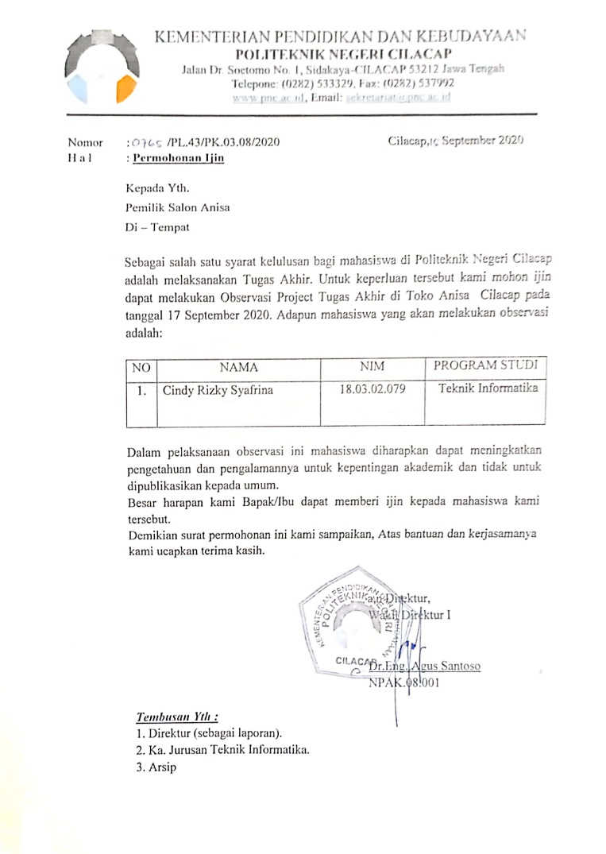

# LAMPIRAN B

**Pengumpulan Data**

Hasil Wawancara di Anisa Salon

Nama : Ibu Ani

Alamat : Jalan Dorowati, Tritih Wetan

1. Pertanyaan: Sudah berapa lama Anisa Salon berdiri?

Jawaban: Anisa Salon berdiri kurang lebih sudah 5 tahun.

1. Pertanyaan: Apakah selama 5 tahun melayani penyewaan barang dan jasa wedding organizer mengalami kendala?

Jawaban: Kendala yang dihadapi biasanya pada saat mengelola data pelanggan.

1. Pertanyaan: Bisa disebutkan harga untuk barang dan jasa wedding organizer yang disewakan?

Jawaban: Untuk Jas laki-laki kami sewa dengan harga Rp.50.000,00. Untuk kebaya bermacam-macam harganya, mulai dari Rp.50.000,00. Sedangkan untuk wedding organizer sendiri juga memilik harga bermacam-macam dan tergantung pada jenis paketnya. Harga perpaket mulai dari Rp.100.000,00.

1. Pertanyaan: Apakah selama Anis Salon menyewakan barang, pernah mengalami bahwa barang tidak kembali?

Jawaban: Pernah ada kejadian barang yang kami sewakan tidak kembali dan ada juga yang saat barang dikembalikan dengan keadaan rusak.

Cilacap, 08 September 2021



Ibu Ani

# LAMPIRAN C

**Hasil Kuisioner**

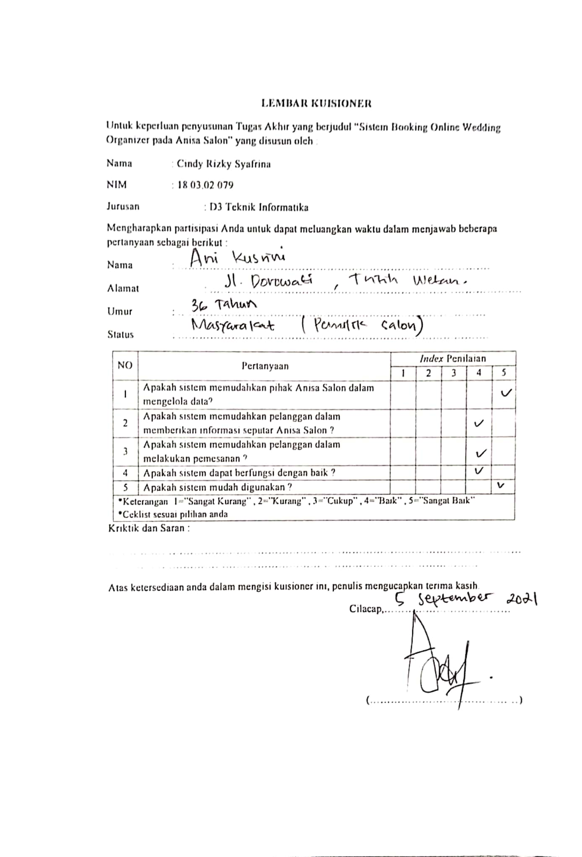

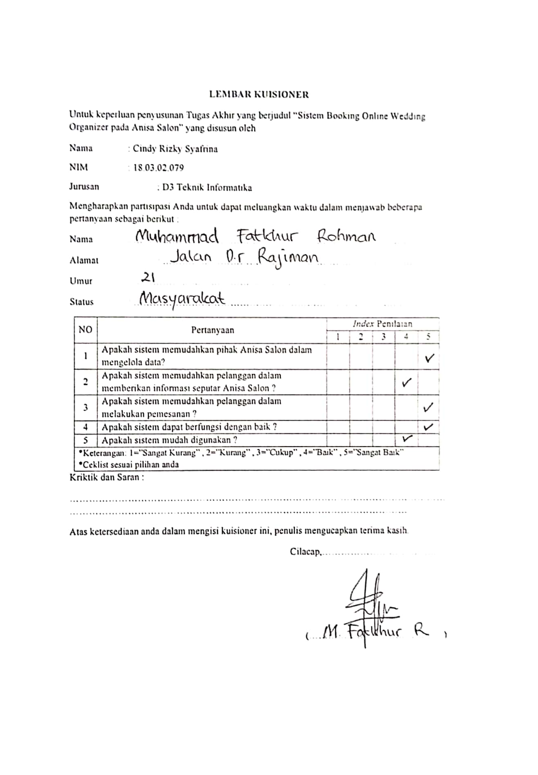

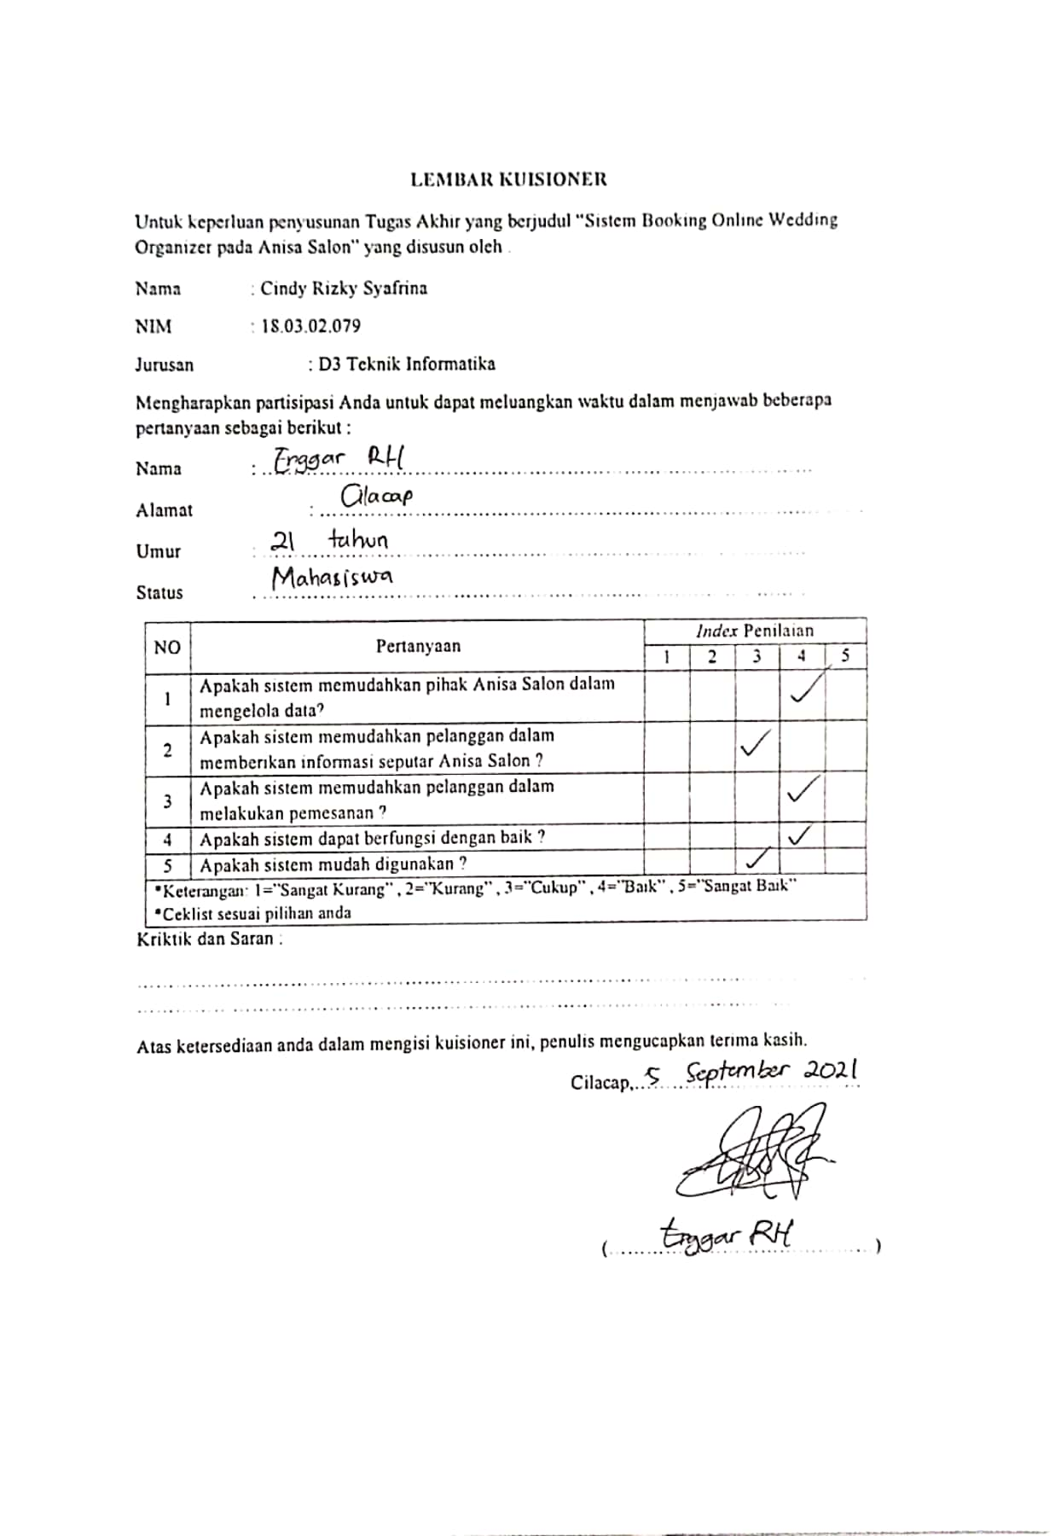

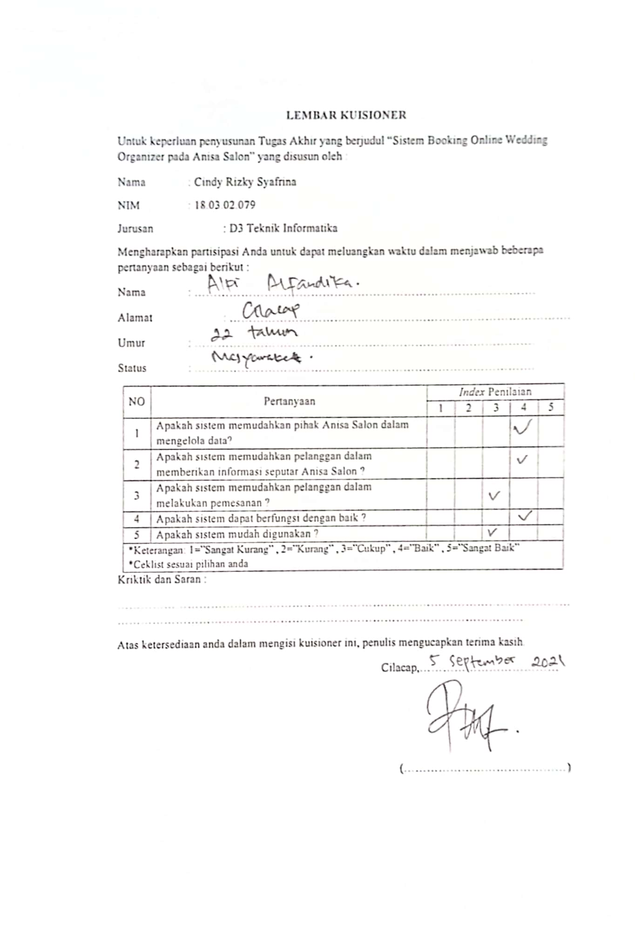

# BIODATA PENULIS

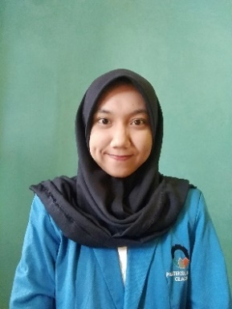

Nama : Cindy Rizky Syafrina

Tempat/tanggal lahir : Cilacap, 16 Mei 2000

Alamat : Perum Patra Indah Blok G.35 Rt 06/20

Sidanegara, Cilacap Tengah

No. Hp : 089669744320

Email : cindysyafrina16@gmaul.com

Hobbi : Travelling dan Masak

Motto : Jangan bandingkan prosesmu dengan

Orang lain, jalani, nikmati dan syukri.

**Riwayat Pendidikan**

* SD N Kebon Manis 01 : Tahun 2006-2012
* SMP N 08 Cilacap : Tahun 2012-2015
* SMA N 1 Jeruklegi : Tahun 2015-2018
* Politeknik Negeri Cilacap : Tahun 2018-2021